Министерство образования и науки Украины

ОДЕССКАЯ НАЦИОНАЛЬНАЯ АКАДЕМИЯ ПИЩЕВЫХ ТЕХНОЛОГИЙ

Кафедра электромеханики

М е т о д и ч е с к и е м а т е р и а л ы

К к о н с п е к т у л е к ц и й п о д и с ц и п л и н е

«ЭЛЕКТРООБОРУДОВАНИЕ ПИЩЕВЫХ ПРОИЗВОДСТВ»

для бакалавров направления подготовки 6.050202

«Автоматизация и компьютерно-интегрованные технологии»

Одесса ОНАПТ 2014
СОДЕРЖАНИЕ
ВВЕДЕНИЕ
1 ЭЛЕКТРИЧЕСКИЙ ПРИВОД
1.1 Назначение и виды электроприводов
1.2 Переходные режимы и нагрузочные диаграммы электроприводов
1.3. Нагревание и охлаждение двигателей
1.4. Номинальные режимы работы двигателей
1.5. Выбор мощности двигателя для различных режимов работы
1.6. Выбор типа двигателя
1.7. Электрические аппараты
1.8. Основные принципы автоматического управления электроприводами
1.9. Схемы управления электроприводами
1.10. Числовые системы программного управления
1.11. Управление электроприводом с помощью микропроцессоров и ЭВМ
1.12. Электропривод промышленных роботов
1.13. Гибкие автоматизированные производства
1.14. Электромагнитный привод в пищевой промышленности
2. ЭЛЕКТРИЧЕСКОЕ ОСВЕЩЕНИЕ И ЭЛЕКТРООСВЕТИТЕЛЬНЫЕ УСТАНОВКИ
11.1. Основные светотехнические понятия
2.1. Основные светотехнические понятия
2.2. Электрические источники света
2.3. Определение мощности электрических источников света
2.4. Комбинированное и специальное освещение
3. ЭЛЕКТРОТЕХНОЛОГИЧЕСКИЕ УСТАНОВКИ
3.1. Электрофизическая обработка пищевых продуктов
3.2. Электростатические установки
3.3. Установки магнитной и магнитноимпульсной обработки
3.4. Низкочастотные термические установки
3.5. Высокочастотные термические установки
3.6. Установки инфракрасного излучения
3.7. Установки ультрафиолетового излучения
3.8. Электролизные установки
3.9. Ультразвуковые установки
3.10. Установки электрооглушения
3.11. Новые направления в электротехнологии
4. ЭЛЕКТРОСНАБЖЕНИЕ ПИЩЕВЫХ ПРЕДПРИЯТИЙ
4.1. Схемы электроснабжения
4.2. Классификация приёмников
4.3. Определение электрических нагрузок
4.4. Графики электрических нагрузок
4.5. Трансформаторные подстанции
4.6. Компенсация реактивной мощности
4.7. Экономия электрической энергии
4.8. Организация эксплуатации электрохозяйства
ЛИТЕРАТУРА

ВВЕДЕНИЕ

Первые механические приводы появились на базе использования гидравлической энергии рек ещё за 3000 лет до нашей эры в Китае, Малой Азии, Индии и Африке. В дальнейшем такие приводы начали применять в Риме на мукомольных мельницах и установках для подъема воды. С XII в. гидросиловые установки использовали в Европе для металлургических производств и нужд горного дела, а с начала XVII в. на мукомольных мельницах и маслобойках. Изобретение русским механиком И.И. Ползуновым (1728 – 1766) в 1763 г. паровой машины для заводских нужд вызвало существенный переворот в технике. Последующие работы английского изобретателя Д. Уатта (1736 – 1819) способствовали замене водяных двигателей паровой машиной, в результате чего в 1841 г. в России появилась первая мукомольная мельница, оснащённая паровой машиной.
Трудности в передаче и распределении гидравлической и тепловой энергии вынуждали устанавливать на предприятиях один двигатель и распределять от него механическую энергию по рабочим машинам с помощью сложных передаточных устройств.
Открытие английским физиком М. Фарадеем (1791 – 1867) в 1831 г. явления электромагнитной индукции, установление русским академиком Э.Х. Ленцем (1804 – 1865) в 1833 г. принципа обратимости электрических машин и другие работы создали теоретическую базу для конструирования электрических двигателей, обеспечивающих эффективное преобразование электрической энергии в механическую. Первый практически пригодный двигатель постоянного тока с вращательным движением якоря был предложен в 1834 г. русским академиком Б.С. Якоби (1801 – 1874) и использован им в 1838 г. в Петербурге для привода гребных колёс небольшого судна.
Развитие теории привода с электрическими двигателями – электропривода – отражено в труде профессора Петербургского лесного института Д.А. Лачинова (1842 – 1902) «Электромеханическая работа», опубликованном в 1880 г., где он обосновал преимущества электрического распределения механической энергии и доказал целесообразность применения индивидуального электропривода исполнительных органов рабочих машин. В 1882 г. русский изобретатель В.Н. Чиколев (1845 – 1898) сконструировал электрифицированную швейную машину – первый в мире станок с электроприводом, а в 1886 г. предложил вентилятор, вращаемый электрическим двигателем. Изобретение русским инженером М.О. Доливо-Добровольским (1862 – 1919) в 1888 г. трёхфазной системы переменного тока, в 1889 г. – трёхфазного асинхронного двигателя и осуществление им в 1891 г. передачи электрической энергии на значительное расстояние с помощью трёхфазной трёхпроводной линии, работающей с высоким КПД, обеспечили начало электрификации промышленных предприятий.
В результате этих работ на предприятиях с конца XIX в. приступили к замене паровых машин соответствующими по мощности трёхфазными асинхронными двигателями.
Электроснабжение электрифицированных установок осуществлялось от трёхфазных сетей электростанций, которые в отдельных случаях строили на территории предприятий. Так, на Новороссийском зерновом элеваторе в 1893 г. была построена самая мощная в мире электростанция с четырьмя трёхфазными синхронными генераторами общей мощностью 1200 кВ∙А, которая питала электрической энергией трёхфазные асинхронные двигатели мощностью 3,5…15 кВт, изготовленные в мастерских этого же предприятия.
Удобство передачи и распределения электрической энергии, высокая экономичность электросилового хозяйства, возможность одновременного использования электрической энергии для питания электроприводов рабочих машин, электротехнологических установок и электрического освещения привели к электрификации промышленных предприятий.
Распространение электропривода в промышленности характеризуют коэффициентом электрификации – отношением общей мощности электрических двигателей к суммарной мощности всех двигателей, установленных для привода рабочих машин.
Основоположник науки об электроприводе в бывшем Советском Союзе профессор С.А. Ринкевич (1886 – 1955) является автором первого советского учебника по электроприводу, опубликованного в 1925 г. под названием «Электрическое распределение механической энергии», в котором рассмотрены вопросы теории и практики электропривода. Труды советских учёных в области электропривода – профессоров В.К. Попова, А.Т. Голована, Д.В. Васильева, Д.П. Морозова, М.Г. Чиликина и других способствовали дальнейшему развитию теории электропривода и его широкому применению в различных отраслях народного хозяйства.
В настоящее время электропривод как наука быстро развивается, что позволяет создавать новые прогрессивные автоматизированные электроприводы с целью повышения производительности труда, уровня автоматизации и комплексной механизации технологических процессов пищевых предприятий.

1 ЭЛЕКТРИЧЕСКИЙ ПРИВОД
1.1 Назначение и виды электроприводов
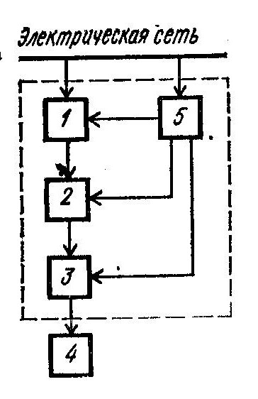
Электропривод – электромеханическая система предназначенная для преобразования электрической энергии в механическую для приведения в движение исполнительных органов рабочих машин. В состав электропривода входят: 1 - преобразовательное устройство; 2 - электродвигательное устройство; 3 - передаточное устройство; 4 - исполнительные органы рабочей машины; 5 - управляющее устройство (рис. 1.1).
Рис. 1.1 - Структурно-функциональная схема электропривода
Совокупность электропривода и рабочей машины составляет производственный агрегат.
Преобразовательное устройство 1 – является электротехническим устройством, обеспечивающим преобразование напряжения, его частоты, рода тока и других показателей электрической энергии. В него входят неуправляемые или управляемые электромагнитные аппараты, полупроводниковые устройства, электрические машины, которые обеспечивают необходимые показатели качества электрической энергии для создания управляющего воздействия на электродвигательное устройство 2.
Электродвигательное устройство 2 – служит для преобразования электрической энергии в механическую энергию с помощью одного или нескольких электрических двигателей, а иногда электромагнитов.
Передаточное устройство 3 – состоит из неуправляемых или управляемых передач, передаёт механическую энергию от электродвигательного устройства к исполнительным органам рабочей машины 4 и обеспечивает согласование скоростей их движения. В отдельных случаях передаточное устройство электропривода не применяется.
Управляющее устройство 5 – электротехническое устройство, воздействующее на преобразовательное, электродвигательное или передаточное устройство для изменения соответственно электрических величин на зажимах двигателя, схемы его включения или передаточного числа передач с целью изменения режима работы рабочей машины, а при необходимости и направления её вращения.
Современные установки промышленных электроприводов отличаются большим диапазоном номинальных мощностей двигателей – от долей киловатта до нескольких до нескольких десятков тысяч киловатт, обеспечивают электрическое управление механической энергией и позволяют осуществлять автоматизацию технологических процессов.
Простейший электропривод состоит из двигателя, питаемого непосредственно от сети, передаточного устройства, а также аппаратов и приборов управления.
В зависимости от способа передачи механической энергии от двигательного устройства к исполнительным органам рабочей машины различают групповые, индивидуальные и многодвигательные электроприводы.
Групповой электропривод – обеспечивает движение исполнительных органов нескольких рабочих машин или нескольких исполнительных органов одной рабочей машины.
В первом случае механическая энергия передаётся от вала общего двигателя механическими передачами исполнительным органам различных машин.
Во втором случае – каждая рабочая машина имеет свой двигатель, от которого механическая энергия с помощью различных передаточных устройств распределяется по нескольким её исполнительным органам, выполняющим соответствующий технологический процесс производства.
Технические несовершенства группового привода приводят к вытеснению его более совершенными видами электропривода – индивидуальным и многодвигательным, из которых первый является основным.
Индивидуальный электропривод – обеспечивает движение одного исполнительного органа рабочей машины. Такой электропривод позволяет упростить передаточное устройство, отличается повышенной маневренностью, даёт возможность поддерживать и регулировать скорость исполнительного органа рабочей машины, осуществлять торможение электрическими методами. При этом виде электропривода, возможно, осуществлять контроль за технологическим процессом, вести учёт потреблённой электрической энергии, а также внедрить автоматизацию. Использование двигателей специального исполнения обеспечивает наиболее гармоничную увязку двигателя с рабочей машиной и гарантирует удобство и безопасность обслуживания электропривода.
Некоторые рабочие машины имеют несколько индивидуальных электроприводов, что упрощает их кинематику, уменьшает количество их узлов, снижает износ работающих звеньев и сокращает расход электрической энергии при одновременном упрощении обслуживания технологического оборудования. Электроприводы, предназначенные для выполнения основных операций технологического процесса, называют главными, а обеспечивающие вспомогательные операции, - вспомогательными.
Многодвигательный электропривод – представляет собой взаимосвязанный электропривод с двумя или несколькими двигателями, работающими на общий вал, сочленённый с валом рабочей машины.
Преимущества такого электропривода:
- возможность работы производственного агрегата при выходе из строя одного из двигателей;
- возможность получения различных характеристик в зависимости от схемы их включения;
- уменьшение момента инерции движущихся звеньев электромеханической системы по сравнению с аналогичной, имеющей один двигатель суммарной мощности.
По видам движения электроприводы различают: вращательные и линейные, непрерывного действия и дискретные.
По роду тока – постоянного и переменного тока, причём последние, в зависимости от установленного двигателя, бывают асинхронные и синхронные.
По управляемости – нерегулируемые, регулируемые и многоскоростные.
В соответствии с уровнем автоматизации электроприводы бывают: неавтоматизированные, автоматизированные и программно-управляемые.
Неавтоматизированные – предусмотрено участие человека в выработке начального управляющего воздействия и в последующей компенсации возмущающих воздействий.
Автоматизированные – только в выработке начального управляющего воздействия, поскольку он является регулируемым электроприводом с автоматическим регулированием параметров.
Программно-управляемые – в автоматизированном электроприводе, управляемом с заданной программой, только в надзоре за работой электромеханической системы, которая включается автоматически действующими устройствами, определяющими программу её функционирования.
Основной тенденцией развития современного электропривода является всемерная его комплексная автоматизация, обеспечивающая интенсификацию управления технологическими процессами производства, повышение качества продукции, снижение её стоимости, сокращение производственных площадей и повышение квалификации обслуживающего персонала.

1.2 Переходные режимы и нагрузочные диаграммы электроприводов
Вращающий момент двигателя М передаётся через его вал непосредственно или через передаточное устройство валу рабочей машины, которая оказывает сопротивление, измеряемое моментом статического сопротивления $М_{мр,}$ определяемого экспериментально или расчётом с использованием формулы
$$M_{MP}=M_{X}+\left(M_{НОМ}-M_{X}\right)∙(\frac{Ω_{MP}}{Ω_{НОМ}})^{X},$$
где $M_{MP}$ - момент статического сопротивления рабочей машины при скорости $Ω_{MP}$;
$M_{X}$ - момент сопротивления трения в движущихся частях или момент при холостом ходе рабочей машины;
$M_{НОМ}$ - момент статического сопротивления рабочей машины при номинальной нагрузке и скорости $Ω_{НОМ}$;
$X$ – коэффициент, отражающий характер изменения момента сопротивления при изменении скорости, который для большинства рабочих машин равен -1, 0, +1, +2 и только при очень больших скоростях достигает значений +3, +4.
Момент статического сопротивления рабочей машины $М_{МР}$ обычно приводят к скорости вала двигателя Ω по формуле
$$M_{C}=M_{MP}∙\frac{Ω_{MP}}{Ω}∙\frac{1}{η}=\frac{M_{MP}}{iη},$$
где $M_{C}$ - момент статического сопротивления рабочей машины, приведенный к скорости вала двигателя;
$i=\frac{Ω}{Ω_{MP}}$ - передаточное число от вала двигателя к валу рабочей машины;
$η$ - КПД передачи.
Зависимость $Ω\left(M_{C}\right)$ называют механической характеристикой двигателя (рис. 1. 2).
В зависимости от направления момента статического сопротивления он может оказывать не только тормозящее действие, но и способствовать движению двигателя производственного агрегата. В первом случае момент $M_{C}$ считают реактивным, поскольку он изменяет своё направление вместе с изменением направления движения исполнительного органа производственного агрегата, а во втором – активным, так как он сохраняет направление своего действия: при одном направлении движения является тормозным, а при противоположном – движущим
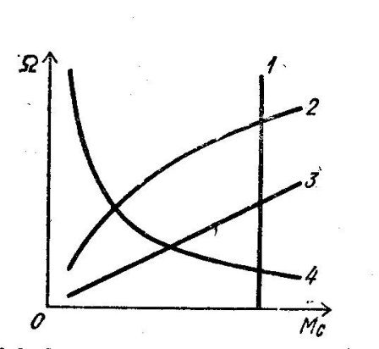
Рис. 1. 2 - Механические характеристики рабочих машин:
1 – не зависящая от скорости; 2. – нелинейно-возрастающая; 3 – линейно-возрастающая; 4. – нелинейно-спадающая.

В том случае, когда моменты $M$ и $M_{C}$ численно равны, но противоположны по направлению, производственный агрегат находится в динамическом равновесии, работа электропривода протекает в установившемся режиме, а неизменная скорость вала двигателя находится по его механической характеристике и моменту сопротивления. Изменение нагрузки со стороны рабочей машины, воздействие на привод с помощью аппаратов и приборов управления, а также изменение напряжения и частоты питающей сети нарушают существующее равновесие моментов, в результате чего возникает переходный режим. При этом производственный агрегат переходит от одного установившегося состояния к другому, что сопровождается изменением скорости, момента, мощности и тока двигателя во времени, а также других величин, характеризующих работу привода.
Работа электроприводов определяется взаимосвязанными переходными механическими, электромагнитными и тепловыми процессами. Первые два из них отличаются кратковременностью и заканчиваются значительно раньше тепловых процессов, которые вследствие большой тепловой инерции двигателей практически не влияют на переходные механические и электромагнитные процессы.
При изучении механических переходных процессов производственного агрегата с постоянным моментом инерции J, приведенным к скорости вала двигателя, используют основное уравнение движения электропривода:
$$M=M_{C}+j\frac{dΩ}{dt}.$$
Результирующий, или суммарный, момент инерции производственного агрегата J, приведенный к скорости вала двигателя, при наличии нескольких звеньев системы с массами, имеющими моменты инерции $J_{1, }{ J}_{2}, …,J_{n},$ вращающимися с различными скоростями $Ω_{1}, Ω_{2}, …,Ω_{n},$ и поступательно движущихся масс $m_{1}, m_{2}, …, m_{k}$ со скоростями $v_{1}, v_{2}, …, v_{k},$ находят так:
$$J=J_{B}+\frac{J_{1}}{i_{1}^{2}}+\frac{J_{2}}{i_{1}^{2}∙i_{2}^{2}}+…+\frac{J_{n}}{i_{1}^{2}∙i_{2}^{2}…i_{n}^{2}}+m_{1}({\frac{v_{1}}{Ω})}^{2}+m_{2}({\frac{v_{2}}{Ω})}^{2}+…+m_{K}({\frac{v_{K}}{Ω})}^{2},$$
где $J_{B}$ - суммарный момент инерции ротора или якоря двигателя и деталей, расположенных на его валу.
Момент инерции ротора или якоря $J_{M}$ связан с его массой $m$ и диаметром инерции D зависимостью
$$J_{M}=m({\frac{D}{2})}^{2}=\frac{G}{g}∙\frac{D^{2}}{4}=\frac{GD^{2}}{4},$$
где $G$ - сила тяжести, отнесённая к ротору или якорю, H;
$g$ - ускорение свободного падения, $\frac{м}{С^{2}}$;
$GD^{2}$ - маховый момент, $H∙м^{2}.$
Инерционность производственного агрегата по сравнению с инерционностью ротора или якоря двигателя оценивают коэффициентом инерции
$$FI=\frac{J}{J_{M}}.$$
Моменты инерции простейших тел зависят от их массы и геометрических размеров, которые связаны между собой определёнными аналитическими зависимостями (табл. 1.1).

Таблица 1.1. Моменты инерции простейших тел
Тело | Изображение | Момент инерции
Сплошной цилиндр  относительно собственной  оси | 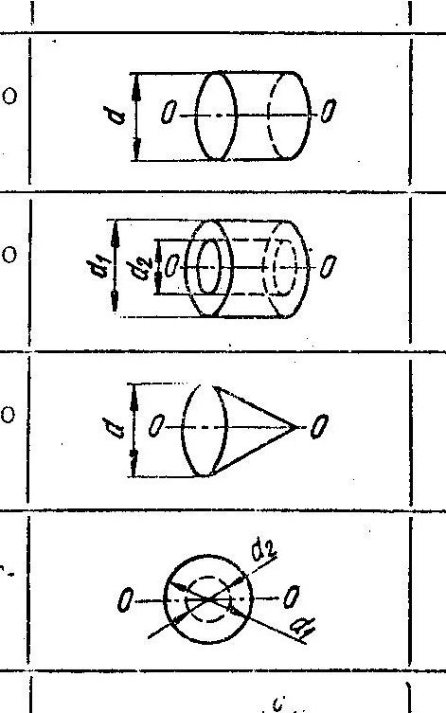 | $$J=0,125md^{2}$$
Полый цилиндр относительно собственной  оси |  | $$J=0,125m(d_{1}^{2}-d_{2}^{2})$$
Сплошной конус  относительно собственной  оси |  | $$J=0,075md^{2}$$
Полый шар относительно  собственной оси | 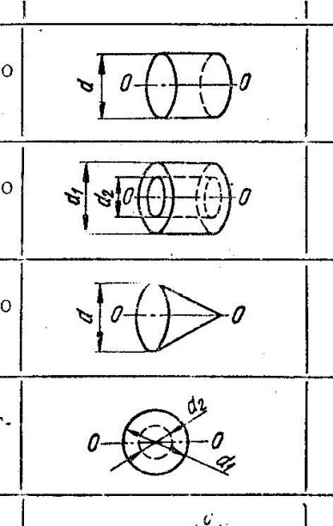 | $$J=0,1m\frac{d_{1}^{5}-d_{2}^{5}}{d_{1}^{3}-d_{2}^{3}}$$

Наибольшая доля в результирующем моменте инерции $J$ обусловлена массами, вращающимися со скоростью вала двигателя $Ω$, так как существование неравенства $i_{1}^{2}∙i_{2}^{2}…i_{n}^{2} >…>i_{1}^{2}∙i_{2}^{2}>i_{1}^{2}$ резко снижает долю участия масс, вращающихся со скоростями, меньшими скорости вала двигателя $Ω$.
Это позволяет результирующий момент инерции производственного агрегата с вращающимися массами, приведенный к скорости вала двигателя, определить так:
$$J=δJ_{B}+\frac{J_{MP}}{i_{1}^{2}∙i_{2}^{2}…i_{n}^{2}},$$
где $δ$ - 1,1…1,3 – коэффициент, приближённо учитывающий моменты инерции отдельных вращающихся звеньев передаточного устройства;
$J_{MP}$ - суммарный момент инерции движущихся звеньев рабочей машины и деталей, закреплённых на её валу, вращающихся со скоростью $Ω_{n}.$
Зная результирующий момент инерции производственного агрегата, приведенный к скорости вала двигателя, можно по основному уравнению движения электропривода
$$M=M_{C}+J\frac{dΩ}{dt}$$
определить момент на валу двигателя во время переходного режима, при котором работа производственного агрегата сопровождается ускорением или замедлением движущихся звеньев, а динамический момент
$$M_{дин}=J\frac{dΩ}{dt}$$
принимает соответственно положительное или отрицательное значение.
Поскольку скорость вала двигателя
$$Ω=\frac{πn}{30},$$
основное уравнение движения электропривода можно записать в таком виде:
$$M=M_{C}+0,105J\frac{dn}{dt},$$
где n – частота вращения вала двигателя, $\frac{об}{мин}.$
При исследовании механических переходных режимов производственного агрегата следует в основном уравнении движения электропривода
$$M=M_{C}+M_{ДИН}$$
учитывать знаки моментов, определяемые направлением их действия по движению привода или противоположно ему.
Длительность переходных режимов производственного агрегата с постоянным моментом инерции движущихся звеньев при изменении скорости от $Ω_{1} до Ω_{2}$ определяют интегрированием основного уравнения движения электропривода и находят, что
$$t_{1-2}=\int_{Ω_{1}}^{Ω_{2}}{J}\frac{dΩ}{M-M_{C}}.$$
Для решения этого интеграла необходимо располагать зависимостями $M(Ω)$ и $M_{C}\left(Ω\right).$ В частном случае, когда $M=const$и $M_{C}=const$ либо $M-M_{C}=const,$
время изменения скорости от $Ω_{1}$ до$Ω_{2}$или частоты вращения от $n_{1}$ до $n_{2}$ будет
$$t_{1-2}=J\frac{Ω_{2}-Ω_{1}}{M-M_{C}}=0,105J\frac{n_{2}-n_{1}}{M-M_{C}}.$$
Из этой формулы можно найти:
время пуска
$$t_{П}=J\frac{Ω_{2}}{M-M_{C}}=0,105J\frac{n_{2}}{M-M_{C}},$$
время выбега
$$t_{выб}=J\frac{Ω_{2}}{M_{C}}=0,105J\frac{n_{2}}{M_{C}}$$
и время остановки при электрическом торможении
$$t_{T}=J\frac{Ω_{2}}{M+M_{C}}=0,105J\frac{n_{2}}{M+M_{C}},$$
где $M$ - тормозной момент двигателя.
По времени выбега можно судить о механических потерях в производственном агрегате. Однотипные устройства с большим временем пробега отличаются от других меньшими механическими потерями, а, следовательно, лучшим качеством изготовления, ремонта, наладки и эксплуатации.
Если зависимости $M(Ω)$ и $M_{C}\left(Ω\right)$ заданы графиками, время пуска $t_{П}$ определяют графическим методом, при котором по механическим характеристикам двигателя $Ω(M)$ и рабочей машины $Ω(M_{C})$ строят совместную механическую характеристику производственного агрегата $Ω(M-M_{C})$ и заменяют её ступенчатой линией с участками $M-M_{C}=const,$ увеличение числа которых повышает точность решения задачи (рис. 1.3).
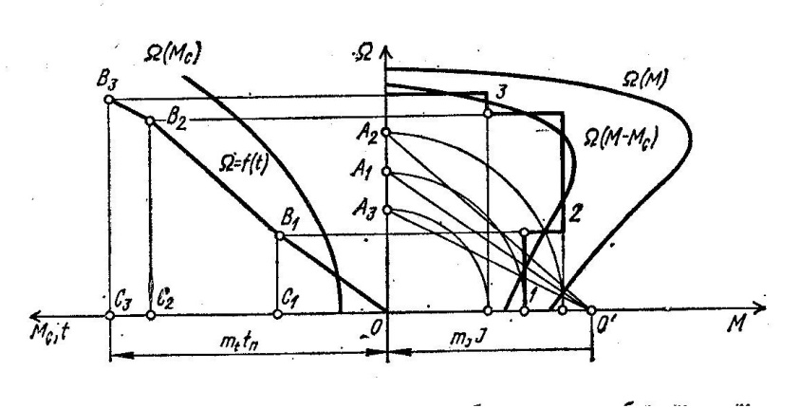
Рис. 1.3. Определение времени пуска производственного агрегата.

Динамические моменты $M_{дин}=M-M_{C},$ отвечающие участкам 1, 2, 3, переносят на ось ординат и полученные точки $A_{1}, A_{2}, A_{3}$ соединяют с точкой оси абсцисс 0′, отстоящей от начала координат 0, на расстояние, прямо пропорциональное результирующему моменту инерции J. Затем из начала координат проводят прямую $0B_{1}$ параллельно отрезку $0'A_{1}$, которая характеризует функцию $Ω(t)$ для участка 1. Для остальных участков ступенчатой характеристики динамических моментов кривую скорости электропривода строят аналогично, так что $B_{1}B_{2} ⃦0'A_{2}$ и $B_{2}B_{3} ⃦0'A_{3.}$
В точке $B_{3}$разгон заканчивается и отрезок $0C_{3}$ в масштабе $m_{t}$ определяет длительность пуска $t_{П}$. Поскольку масштабы моментов - $m_{M}$, момента инерции - $m_{J}$, скорости - $m_{Ω}$ и времени $m_{t}$ взаимосвязаны равенством
$$\frac{m_{M}}{m_{J}}=\frac{m_{Ω}}{m_{t}},$$
необходимо, выбрав масштабы $m_{M}, m_{J}$, $m_{Ω}$, найти масштаб времени по формуле
$$m_{t}=\frac{m_{J}m_{Ω}}{m_{M}}.$$
Аналогично определяют время торможения $t_{T}$ производственного агрегата при динамическом торможении электропривода по заданным механическим характеристикам двигателя $Ω(M)$ и рабочей машины $Ω(M_{C})$ (рис. 1.4).
Работу электроприводов в установившихся и переходных режимах обычно отображают нагрузочными диаграммами моментов и мощностей, т.е. графическими зависимостями момента M и мощности P двигателя от времени.
Если пренебречь незначительными потерями энергии в кинематических звеньях передаточного устройства производственного агрегата, то при установившемся режиме эти диаграммы М(t) и P(t) для двигателя и рабочей машины идентичны.
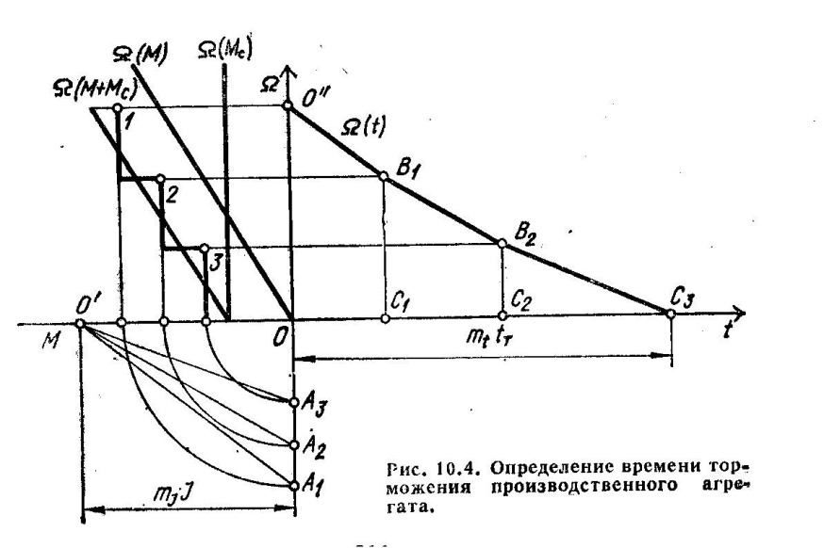
Рис. 1.4. Определение времени торможения производственного агрегата

При переходных режимах, когда проявляется действие динамических моментов, эти диаграммы различны, поскольку двигателю приходится преодолевать не только статические, но и динамические нагрузки.
Для построения нагрузочных диаграмм моментов и мощностей необходимо предварительно, пользуясь диаграммой статических моментов, выбрать по каталогу электрооборудования двигатель, мощность которого близка или несколько больше расчётной, а за тем вычислить результирующий момент инерции движущихся масс производственного агрегата, приведенный к скорости вала двигателя. Зная закон изменения скорости вала двигателя во времени $Ω(t)$, вычерчивают графики зависимости ускорения во времени $\frac{dΩ}{dt}(t)$ и динамического момента во времени $M_{дин}(t)$ (рис. 1.5), учитывая, что динамический момент
$$M_{дин}=J\frac{dΩ}{dt}.$$
Алгебраическое суммирование статического $M_{C}$ и динамического $M_{дин}$ моментов позволяет определить суммарный момент
$M=M_{C}+M_{дин}$,
уравновешиваемый моментом двигателя в процессе его работы, и построить моментов нагрузочную диаграмму $M\left(t\right).$
Перемножением соответствующих ординат графиков $Ω(t)$и $M\left(t\right)$ устанавливают зависимость $P\left(t\right),$ так как мощность $P=MΩ.$
В производственных агрегатах с малым результирующим моментом инерции, работающих при незначительном изменении скорости во времени, динамические моменты малы, и поэтому нагрузочные диаграммы электропривода и рабочей машины практически совпадают друг с другом.
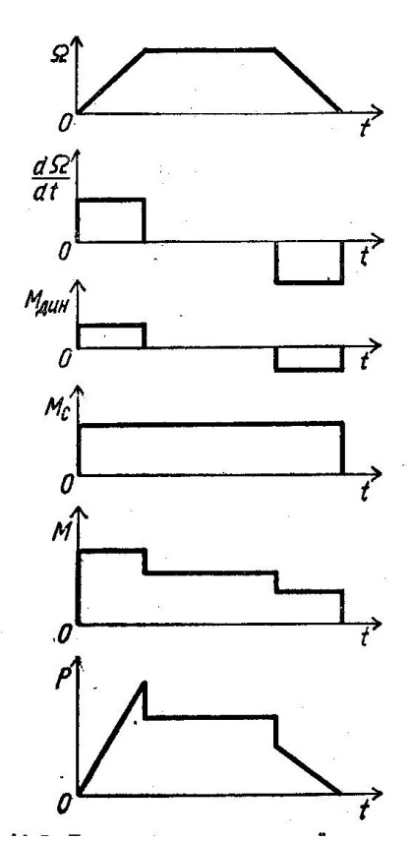

Рис. 1.5. Построение нагрузочной диаграммы электропривода

В условиях действующих установок нагрузочные диаграммы электропривода можно получить экспериментально с помощью самопишущих электроизмерительных приборов, включённых в цепь двигателя производственного агрегата.

1.3. Нагревание и охлаждение двигателей
Двигатель производственного агрегата должен обеспечивать его работу в установившихся и переходных режимах и не перегреваться при этом сверх допустимых норм.
Процесс нагревания двигателя обусловлен потерями энергии в нём, возникающими при преобразовании электрической энергии в механическую. При неизменной нагрузке на валу двигателя и рассмотрении его как однородного тела уравнение теплового баланса имеет вид:
$$dt=Cdϑ+Aϑdt,$$
где $Q_{0}$ - количество тепла, выделяемое в двигателе за единицу времени;
$C$ - теплоёмкость двигателя;
$A$ - теплоотдача двигателя;
$ϑ$ - температура перегрева двигателя над охлаждающей средой;
$t$ - время.
В решение дифференциального уравнения
$ϑ=ϑ_{у}\left(1-e^{-\frac{t}{τ_{H}}}\right)+ϑ_{0}e^{-\frac{t}{τ_{H}}}$
входят:
- установившаяся температура перегрева двигателя над охлаждающей средой
$$ϑ_{у}=\frac{Q_{0}}{A};$$
- постоянная времени нагрева двигателя
$$τ_{н}=\frac{C}{A};$$
температура перегрева двигателя $ϑ_{0}$ над охлаждающей средой в момент времени $t=0.$
Если двигатель пущен в холодном состоянии, его перегрев $ϑ_{0}=0,$ а уравнение, определяющее температуру перегрева над охлаждающей средой, имеет вид
$$ϑ=ϑ_{у}\left(1-e^{-\frac{t}{τ_{H}}}\right).$$
Из этого уравнения следует, что температура перегрева двигателя над охлаждающей средой при неизменной нагрузке на валу нарастает по экспоненциальной кривой и достигает установившейся температуры $ϑ_{у}$ только через бесконечно большой промежуток времени, а практически по истечении времени $t_{н}=(3…5)τ_{н}$, так как в дальнейшем повышение температуры в течение последующего часа обычно не превышает $1°С$ (рис. 1.6).
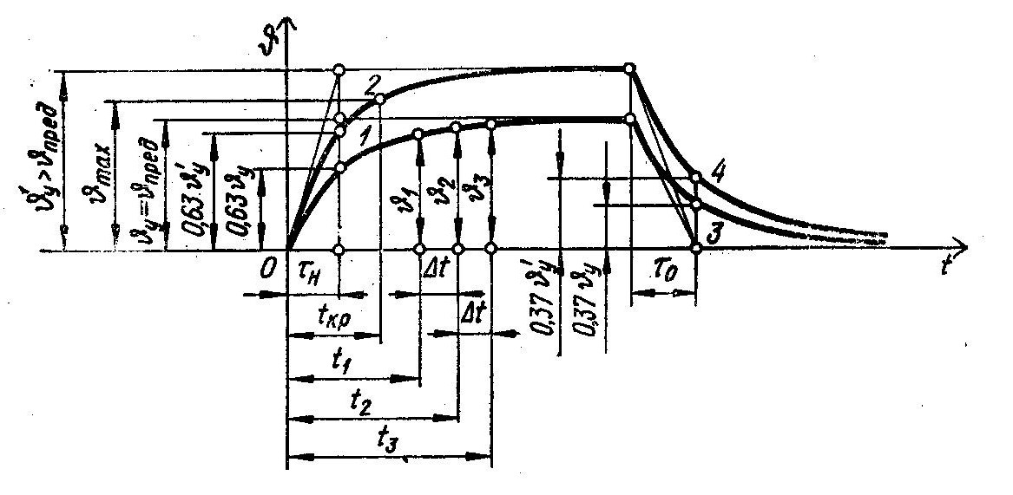
Рис. 1.6. Кривые нагрева и охлаждения двигателя.

Тепловое равновесие в двигателях небольшой мощности устанавливается через 2…3 ч, в открытых машинах средней и большой мощности – через 4…8 ч, а в машинах закрытого исполнения – более чем через 12 ч.
При отключение двигателя от питающей сети прекращает выделение тепла в нем, а процесс охлаждения описывается уравнением
$$Cdϑ+ϑdt=0$$
с решением
$$ϑ=ϑ_{у}e^{-\frac{t}{τ_{0}}},$$
где $A_{0}$ - теплоотдача неподвижного двигателя;
$τ_{0}$ - постоянная времени охлаждения.
Постоянная времени охлаждения и постоянная времени нагрева связаны между собой зависимостью
$$τ_{0}=(1,2…2,0)τ_{н}$$
в связи с тем, что у неподвижного двигателя с самовентиляцией условия теплоотдачи менее благоприятны, чем у работающего двигателя. Только у двигателей с независимой вентиляцией постоянные времени нагрева и охлаждения одинаковы, поскольку условия охлаждения у них не зависят от скорости машины.

1.4. Номинальные режимы работы двигателей
Особенности тепловых процессов двигателей вынуждают устанавливать для них различные номинальные данные применительно к существующим режимам работы электроприводов. Двигатели выпускают для работы в режимах: продолжительный, кратковременный, повторно-кратковременный и перемежающийся. Для двух последних режимов предусмотрено по две модификации, учитывающие частоту пусков, электрическое торможение, изменение направления вращения, переход от одной скорости к другой, т.е. факторов, вызывающих значительные потери энергии в двигателях, что приводит к их существенному нагреву (табл. 1.2).

Таблица 1.2. Предельные допустимые превышения температуры частей электрических машин
Части электрических машин | Предельные длительно допустимые превышения температуры, град, при изоляции класса
 | A | E | B | F | Н
Обмотки переменного тока машин мощностью менее 5000 кВ∙А или с длиной сердечника не менее 1 м | 50/60 | 65/75 | 70/80 | 85/100 | 105/125
Обмотки возбуждения машин постоянного и переменного тока с возбуждением постоянным током | 50/60 | 65/75 | 70/80 | 85/100 | 105/125
Обмотки якорей, соединённые с коллектором | 50/60 | 65/75 | 70/80 | 85/100 | 105/125
Однорядные обмотки возбуждения с оголёнными поверхностями | 65/65 | 80/80 | 90/90 | 110/110 | 135/135
Стержневые обмотки роторов асинхронных машин | 65/65 | 80/80 | 90/90 | 110/110 | 135/135
Обмотки возбуждения малого сопротивления, имеющие несколько слоёв, и компенсационные обмотки | 60/60 | 75/75 | 80/80 | 100/100 | 125/125
Изолированные обмотки, непрерывно замкнутые на себя | 60/- | 75/- | 80/- | 100/- | 125/-
Неизолированные обмотки, непрерывно замкнутые на себя  Сердечники и другие стальные части, несоприкасающиеся с изолированными обмотками | Превышение температуры этих частей не должно достигать значений, которые создавали бы опасность повреждения изоляционных материалов или соседних частей
Сердечники и другие стальные части, соприкасающиеся с изолированными обмотками | 60/- | 75/- | 80/- | 100/- | 125/-
Коллекторы и контактные кольца, незащищённые и защищённые | 60/- | 70/- | 80/- | 90/- | 100/-

Этим режимам присвоены буквенные обозначения от S1 до S8.
Продолжительный номинальный режим работы двигателя S1 характерен длительной неизменной номинальной нагрузкой, обуславливающей превышение температуры всех частей электрической машины до установившихся значений при неизменной температуре охлаждающей среды (рис. 7, а).
Кратковременный номинальный режим работы двигателя S2 протекает при неизменной номинальной нагрузке с продолжительностью, не достаточной для превышения температуры всех частей электрической машины до установившихся значений при неизменной температуре охлаждающей среды, после чего следует остановка, длительность которой достаточная для охлаждения машины до практически холодного состояния (рис. 7, б).
Для этого режима предусмотрены стандартные длительности периода неизменной номинальной нагрузки 10, 30, 60, 90 мин.
Повторно-кратковременный номинальный режим работы двигателя S3 отличается от кратковременного режима тем, что кратковременные периоды неизменной номинальной нагрузки чередуются с короткими периодами отключения машины, в результате чего превышения температуры отдельных частей двигателя не могут достичь установившихся значений при неизменной температуре охлаждающей среды (рис. 7, в). Этот режим характеризуют относительной продолжительностью включения
$$ПВ=\frac{t_{p}}{t_{p}+t_{0}}∙100,$$
где $t_{p}$ - время работы;
$t_{0}$ - длительность паузы.
$Для повторно$−кратковременного режима предусмотрена стандартная относительная продолжительность включения 15, 25, 40, 60%, а длительность одного цикла, определяемая суммарным временем работы и паузы, установлена 10 мин. В этом режиме пусковые потери практически не оказывают заметного влияния на превышение температуры отдельных частей машины.
Повторно-кратковременный номинальный режим работы двигателя с частыми пусками S4 отличается от повторно-кратковременного режима тем, что пусковые потери оказывают существенное влияние на превышения температуры отдельных частей машины (рис. 7, г). Этот режим характеризуют относительной продолжительностью включения, числом пусков в час и коэффициентом инерции.
Относительную продолжительность включения рассчитывают по формуле
$$ПВ=\frac{t_{п}+t_{p}}{t_{п}+t_{p}+t_{0}}∙100,$$
где $t_{п}$ - время пуска;
$t_{p}$ - время работы;
$t_{0}$ - длительность паузы.
Этому режиму соответствует стандартная относительная продолжительность включения 15, 25, 40, 60%, число включений в час 30, 60, 120, 240 при коэффициенте инерции 1,2; 1,6; 2,0; 2,5; 4,0; 6,3; 10,0.
Повторно-кратковременный номинальный режим работы двигателя с частыми пусками и электрическим торможением S5 характерен тем, что периоды пуска, кратковременной неизменной номинальной нагрузки и электрического торможения чередуются с периодами отключения машины, в результате чего превышения температуры отдельных частей электрической машины не могут достичь установившихся значений при неизменной температуре охлаждающей среды, а пусковые потери и потери электрического торможения оказывают существенное влияние на превышения температуры отдельных частей машины (рис. 1.7, д). Для этого режима задают:
- относительную продолжительность включения;
- число пусков в час;
- коэффициент инерции.

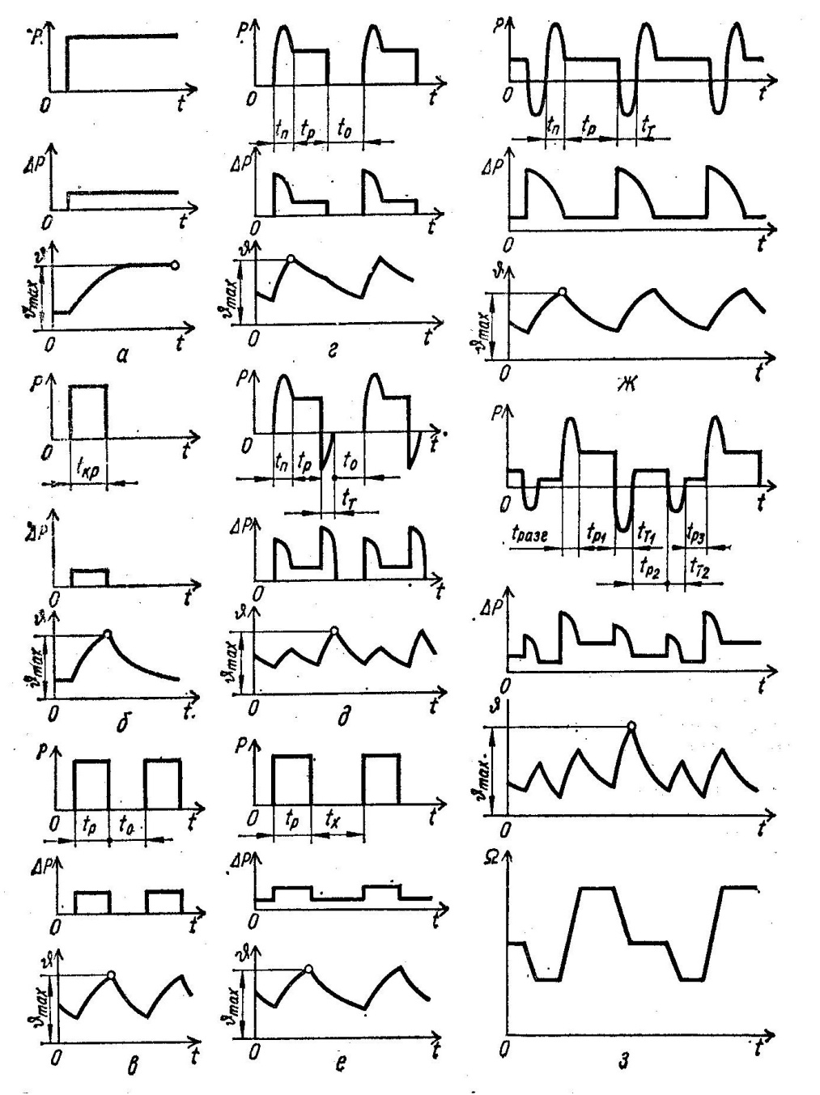
Рис. 1.7. Нагрузочные диаграммы мощности, графики потерь и температуры при номинальных режимах:
а – продолжительном;
б – кратковременном;
в – повторно-кратковре-менном;
г – повторно-кратковре-менном с частыми пусками;
д – повторно-кратковре-менном с частыми пусками и электрическим торможением;
е – перемежающимся;
ж – перемежающимся с частыми реверсами при электрическом торможении;
з – перемежающимся с тремя скоростями и график скорости.

Относительную продолжительность включения находят по формуле
$$ПВ=\frac{t_{п}+t_{p}+t_{т}}{t_{п}+t_{p}+t_{т}+t_{0}}∙100,$$
где $t_{п}$ - время пуска;
$t_{p}$ - время работы;
$t_{т}$ - время электрического торможения;
$t_{0}$ - длительность паузы.
Рассматриваемому режиму соответствует стандартная относительная продолжительность включения 15, 25, 40, 60%, число включений в час 30, 60, 120, 240 при коэффициенте инерции 1,2; 1,6; 2,0; 2,5; 4,0.
Перемежающийся номинальный режим работы двигателя S6 протекает при кратковременной неизменной номинальной нагрузке, чередующейся с незначительными по длительности периодами холостого хода, в результате чего превышения температуры отдельных частей электрической машины не могут достичь установившихся значений при неизменной температуре охлаждающей среды (рис. 1.7, е). Этот режим характеризуют относительной продолжительностью нагрузки
$$ПН=\frac{t_{p}}{t_{p}+t_{x}}∙100,$$
где $t_{p}$ – время работы;
$t_{x}$ - время холостого хода.
-температуры отдельных частей машины (рис. 1.7, ж). Для рассматриваемого режима задают число реверсов в час – 30, 60, 120, 240 и коэффициент инерции – 1,2; 1,6; 2,0; 2,5; 4,0.
Перемежающийся номинальный режим работы двигателя с двумя и более скоростями S8 протекает при чередовании периодов неизменной номинальной нагрузки с одной скоростью с периодами работы на другой скорости при соответствующей ей неизменной номинальной нагрузке. Кратковременность рабочих периодов на каждой скорости не обеспечивает превышений температуры отдельных частей электрической машины до установившихся значений при неизменной температуре окружающей среды, а потери при переходе от одной скорости к другой оказывают существенное влияние на превышения температуры отдельных частей машины (рис. 1.7, з). Этот режим характеризуют относительной продолжительностью нагрузки на отдельной ступени скорости, числом циклов в час и коэффициентом инерции. Относительные продолжительности нагрузки определяют по формулам:
$$ПН_{1}=\frac{t_{разг}+t_{p_{1}}}{t_{разг.}+t_{p_{1}}+t_{т_{1}}+t_{p_{2}}+t_{т_{2}}+t_{p_{2}}};$$
$$ПН_{2}=\frac{t_{т_{1}}+t_{p_{2}}}{t_{разг.}+t_{p_{1}}+t_{т_{1}}+t_{p_{2}}+t_{т_{2}}+t_{p_{3}}},$$
$$ПН_{3}=\frac{t_{т_{2}}+t_{p_{3}}}{t_{разг.}+t_{p_{1}}+t_{т_{1}}+t_{p_{2}}+t_{т_{2}}+t_{p_{3}}},$$
где $t_{разг.}$ - время разгона;
$t_{p_{1}}, t_{p_{2}}, t_{p_{3}}$ - время работы;
$t_{т_{1}}, t_{т_{2}}$ - время электрического торможения.
Число стандартных циклов в час – 30, 60, 120, 240 при коэффициенте инерции 1,2; 1,6; 2,0; 2,5; 4,0.
Номинальный режим работы двигателя приводят на его табличке в виде условного обозначения самого режима и характеризующих его величин. Например: S1; S2 – 30 мин; S3 – 25%; S4 – 25%, 120 включений час, FI – 2,5;
S5 = 40%, 120 включений в час, FI – 1,6; S6 – 25%; S7 – 240 включений в час, FI – 4,0; S8 – 30 включений в час, FI – 2,5; 22 кВт, 740 об/мин, 40%; 55 кВт, 1470 об/мин, 60%.
1.5. Выбор мощности двигателя для различных режимов работы
Правильный выбор мощности двигателя в соответствии с нагрузкой на его валу обеспечивает надёжную и экономичную работу электропривода, минимальную стоимость оборудования и наименьшие потери энергии при эксплуатации производственного агрегата.
Правильно выбранный двигатель должен работать во всех намеченных режимах, не перегреваясь сверх допустимых норм, обеспечивать нормальную работу при кратковременных перегрузках, обладать необходимым начальным пусковым моментом и сохранять работоспособность в условиях окружающей среды.
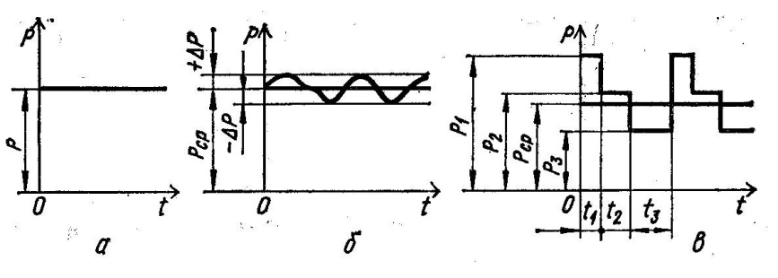
Рис. 1.8. Нагрузочные диаграммы электропривода при продолжительном режиме работы и мощности:
а – постоянной;б – малоизменяющейся; в – переменной периодической.

При продолжительной работе производственного агрегата с постоянной нагрузкой на валу двигателя (рис. 1.8, а) и температуре окружающей среды не выше 40$°С$ номинальную мощность двигателя $P_{ном}$ выбирают по каталогам электрооборудования так, чтобы она равнялась мощности нагрузки. Если такого двигателя нет, выбирают двигатель на ближайшую большую номинальную мощность. Аналогично поступают при малоизменяющейся нагрузке (рис. 1.8, б), когда отклонения её во времени не выше $± 10\%$ средней мощности $P_{ср},$ т.е. номинальную мощность двигателя выбирают из условия $P_{ном}≥P_{ср}.$
Проверку двигателя на нагрев, механическую перегрузку и пусковые условия не проводят, так как это выполнено предприятием-изготовителем.
При циклических отклонениях мощности на валу двигателя более чем $±10\%$ средней мощности $P_{ср}$ (рис. 1.8, в) номинальную мощность двигателя выбирают по формуле
$$P_{ном}=kP_{ср},$$
$где$ коэффициент $k$ = 1,1…1,3, а при резко изменяющейся нагрузке он доходит до значения 1,8…2,0.
Выбранный двигатель нужно проверить на нагрев, что при длительности его работы на отдельных участках нагрузочной диаграммы, меньшей постоянной времени нагрева двигателя, с достаточной для практики точностью можно выполнить методом средних потерь.
Метод средних потерь основан на сравнении мощности средних потерь за цикл работы
$$∆P_{ср}≤∆P_{ном},$$
где
$$∆P_{ср}=\frac{\sum_{i=1}^{i=n}{∆P_{i}t_{i}}}{\sum_{i=1}^{i=n}{t_{i}}}$$
с мощностью потерь при номинальной нагрузке
$$∆P_{ном}=\frac{P_{ном}}{η_{ном}}\left(1-η_{ном}\right),$$
где $∆P_{i}$ – мощность потерь на -м участке нагрузочной диаграммы $P(t)$, отвечающая времени $t_{i}$;
$P_{ном}$ - номинальная мощность двигателя, соответствующая продолжительному режиму работы с постоянной нагрузкой;
$η_{ном}$ - номинальный КПД двигателя.
Мощность потерь
$$∆P_{i}=\frac{P_{i}}{η_{i}}\left(1-η_{i}\right),$$
где $P_{i}$ - мощность на i -м участке нагрузочной диаграммы $P(t)$, отвечающая времени $t_{i}$;
$η_{i}$ - КПД двигателя, соответствующий коэффициенту нагрузки
$β=\frac{P_{i}}{P_{ном}}$.
Если мощность средних потерь за цикл работы $∆P_{ср}$ не превышает потерь по номинальной нагрузке $∆P_{ном}$, то средние превышения температуры отдельных частей двигателя не будут выше допустимых и выбранный двигатель соответствует требованиям теплового режима. В противном случае, когда, $∆P_{ср}>∆P_{ном},$ следует выбрать более мощный двигатель и повторить расчёт.
Двигатель, тепловой режим которого проверен методом средних потерь, необходимо проверить ещё на допустимую перегрузку, а также на достаточность начального пускового момента, который должен быть больше начального момента сопротивления рабочей машины, приведенного к скорости вала двигателя.
Метод эквивалентного тока основан на замене изменяющегося во времени тока двигателя $I(t)$ неизменным эквивалентным током $I_{эк}$, который обуславливает ту же мощность потерь, что и действительный ток за цикл работы производственного агрегата, если считать постоянные потери двигателя от нагрузки независимыми. При указанном ограничении эквивалентный по нагреву ток
$$I_{эк}=\sqrt{\frac{\sum_{i=1}^{i=n}{I_{i}^{2}t_{i}}}{\sum_{i=1}^{i=n}{t_{i}}}},$$
где $I_{i}$ – ток на $i$ -м участке нагрузочной диаграммы $I(t)$, отвечающий времени $t_{i}$.
Двигатель выбирают по каталогу электрооборудования так, чтобы его номинальный ток $I_{ном}≥I_{эк},$ а затем проверяют на перегрузку и пусковые условия с учётом возможного снижения напряжения питающей сети до 0,9$U_{ном}$.
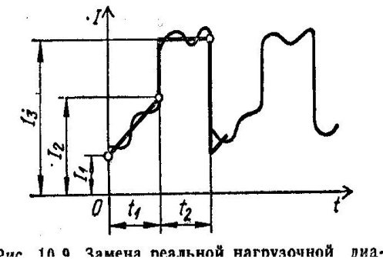
Если нагрузочная диаграмма тока представляет собой кривую произвольной формы, её заменяют отрезками прямых линий так, чтобы график $I(t)$оказался разделенным на прямоугольники и трапеции (рис. 1.9).

Рис. 1.9. Замена реальной нагрузочной диаграммы тока отрезками прямых линий.

Эквивалентный ток $I_{эк},$ применительно к участку, отвечающему времени $t_{1}$, находят так:
$$I_{{эк}_{1}}=\sqrt{\frac{I_{1}^{2}+I_{2}^{2}+I_{1}I_{2}}{3}}.$$
При $I_{1}$= 0 эта формула принимает вид
$I_{{эк}_{1}}=\frac{I_{2}}{\sqrt{3}}$.
Определение эквивалентного тока для отдельных участков нагрузочной диаграммы тока позволяет заменить кривую произвольной формы $I(t)$ ступенчатой линией, а затем по ранее приведенной формуле вычислить эквивалентный ток $I_{эк}$ для цикла работы производственного агрегата.
Метод эквивалентного тока применим при выборе всех типов двигателей, кроме тех, которые требуют учёта изменения потерь в стали, потерь на трение и вентиляционных потерь. Он не приемлем также для выбора трёхфазных асинхронных двигателей с короткозамкнутым ротором специального исполнения, так как сопротивление цепи их ротора значительно изменяется при пусковых и тормозных режимах, что вынуждает пользоваться только методом средних потерь.
Метод эквивалентного момента применим при выборе двигателей, у которых момент прямо пропорционален току. В этом случае по нагрузочной диаграмме моментов электропривода $M(t)$ определяют моменты $M_{i}$, отвечающие времени $t_{i}$, и находят эквивалентный по нагреву момент
$$M_{эк}=\sqrt{\frac{\sum_{i=1}^{i=n}{M_{i}^{2}t_{i}}}{\sum_{i=1}^{i=n}{t_{i}}}},$$
а затем номинальную мощность двигателя
$$P_{ном}=M_{эк}∙Ω_{ном},$$
где $Ω_{ном}$ - номинальная скорость двигателя.
Выбранный двигатель должен быть проверен на перегрузку и пусковые условия.
Методом эквивалентного момента можно пользоваться при выборе мощности двигателей постоянного тока независимого и параллельного возбуждения без регулирования скорости изменением магнитного потока, а также при выборе трёхфазных синхронных и асинхронных двигателей с фазным ротором, если они работают на прямолинейной части механической характеристики.
Метод эквивалентной мощности используют в том случае, когда задана нагрузочная диаграмма мощности электропривода $P\left(t\right),$ работающего с неизменной скоростью. В этом случае эквивалентную по нагреву мощность находят так:
$$P_{эк}=\sqrt{\frac{\sum_{i=1}^{i=n}{P_{i}^{2}t_{i}}}{\sum_{i=1}^{i=n}{t_{i}}}}.$$
Мощность двигателя выбирают близкой или равной эквивалентной мощности, а затем двигатель проверяют на перегрузку и пусковые условия.
Методы эквивалентных величин оправданы, если время работы двигателя на отдельных участках нагрузочной диаграммы электропривода меньше постоянной времени нагрева двигателя.
При кратковременном режиме работы производственного агрегата, интерпретированного двухступенчатой нагрузочной диаграммой мощности электропривода (рис. 10), находят эквивалентную по нагреву мощность без учёта времени остановки $t_{0}$ по формуле
$$P_{кр}=\sqrt{\frac{P_{1}^{2}t_{п}+P_{2}^{2}t_{p}}{t_{п}+t_{p}}},$$
а затем выбирают двигатель общего применения номинальной мощности продолжительного режима
$$P_{ном}=\frac{P_{кр}}{p_{м}},$$
который будет работать с коэффициентом механической перегрузки $p_{м}\left(\frac{t_{кр}}{τ_{н}}\right),$
где $t_{кр}$ и $τ_{н}$ - соответственно время работы двигателя и постоянная его нагрева (рис. 11)

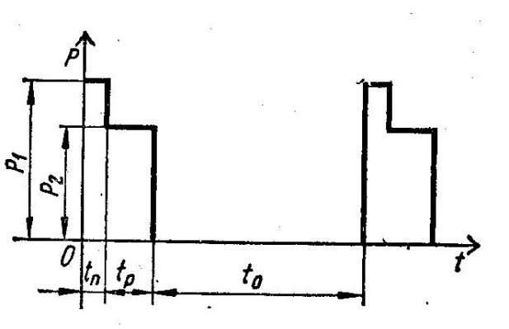

Рис. 1.10. Двухступенчатая нагрузочная диаграмма тока электропривода при кратковременном режиме работы

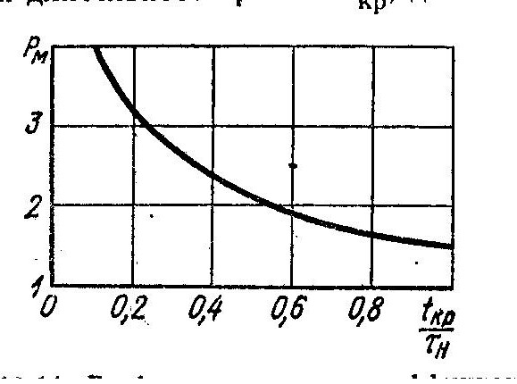

Рис. 1.11. График зависимости коэффициента механической перегрузки от отношения $\frac{t_{кр}}{τ_{н}}$.

Двигатели общего применения могут быть рационально использованы только при отношении $\frac{t_{кр}}{τ_{н}} >0,35,$ ибо при меньшем отношении коэффициент механической перегрузки $p_{м}>2,5,$ что практически превышает перегрузочную способность большинства двигателей общего применения. Поэтому предпочитают изготовлять двигатели, специально предназначенные для кратковременного режима работы, у которых приняты иные нагрузки активных материалов, а перегрузочная способность выше, чем у машин общего применения. Такие машины иногда не имеют собственного вентилятора.
Двигатели кратковременного режима выбирают по их номинальной мощности
$P_{кр}$ и длительности работы $t_{кр}$, для которой предусмотрены стандартные значения – 10, 30, 60, 90 мин. Выбранный двигатель проверяют на соответствие перегрузочным и пусковым условиям.
При отсутствии двигателей кратковременного режима работы можно использовать двигатели повторно-кратковременного режима, для которых в каталогах электрооборудования приведены номинальные мощности кратковременного режима при длительности его 30 и 60 мин. Ориентировочно можно считать, что длительности 30 мин соответствует относительная продолжительность включения ПВ = 15%, 60-минутной работе – ПВ = 25%, а 90-минутной работе – ПВ = 40%.
Использование двигателей кратковременного режима в условиях продолжительной сниженной нагрузки нерационально, а порой невозможно из-за значительных постоянных потерь, которые могут привести к недопустимым превышениям температуры перегрева двигателя даже в режиме холостого хода.
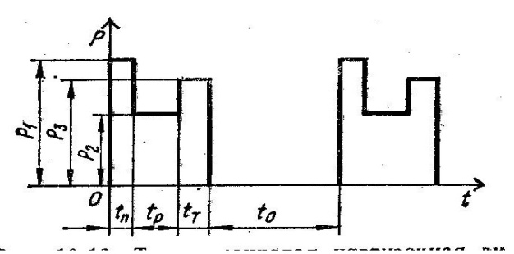

Рис. 1.12. Трёхступенчатая нагрузочная диаграмма мощности электропривода при повторно-кратковременном режиме работы.

При повторно-кратковременном режиме работы производственного агрегата с трёхступенчатой нагрузочной диаграммой мощности электропривода $P(t)$ (рис. 1.12) эквивалентную по нагреву мощность определяют без учёта паузы $t_{0}$ по формуле
$$P_{эк}=\sqrt{\frac{P_{1}^{2}t_{п}+P_{2}^{2}t_{p}+P_{3}^{2}t_{т}}{t_{п}+t_{p}+t_{т}}},$$
и находят относительную продолжительность включения
$$ПВ=\frac{t_{п}+t_{р}+t_{т}}{t_{п}+t_{р}+t_{т}+t_{0}},$$
которую для двигателей с самовентиляцией, учитывая ухудшение условий охлаждения при пуске, электрическом торможении и остановке, вследствие уменьшения отвода тепла в окружающую среду, определяют так:
$$ПВ=\frac{t_{п}+t_{р}+t_{т}}{α\left(t_{п}+t_{т}\right)+t_{р}+βt_{0}},$$
где $t_{п}, t_{р}, t_{т}, t_{0}$ - соответственно время пуска, работы при установившейся скорости, торможения и остановки;
$α$ и $β$ – поправочные коэффициенты, учитывающие ухудшение условий охлаждения при пуске, торможении и остановке двигателя.
Поправочные коэффициенты для трёхфазных асинхронных машин с самовентиляцией принимают $α=0,5$ и $β=0,25$, для аналогичных машин постоянного тока - $α=0,75$ и $β=0,5$.
Если относительная продолжительность включения окажется до 10%, выбирают двигатель кратковременного режима, а если она будет больше 60% или продолжительность цикла превысит 10 мин, устанавливают двигатель продолжительного режима.
В случае, если относительная продолжительность включения окажется в указанных выше пределах, эквивалентную мощность $P_{эк}$ пересчитывают на номинальную мощность повторно-кратковременного режима $P_{пкр},$ соответствующую ближайшему стандартному значению $ПВ_{ном}$ - 15, 25, 40, 60%, по формуле
$$Р_{пкр}=Р_{эк}\sqrt{\frac{ПВ}{ПВ_{ном}}}.$$
По расчётным значениям $Р_{пкр}$ и $ПВ_{ном}$ выбирают номинальную мощность двигателя краново-металлургического типа, предназначенного для повторно-кратковременного режима, и проверяют его на перегрузку и пусковые условия. Крановые и металлургические двигатели бывают трёхфазные асинхронные с короткозамкнутым ротором соответственно серий MTKF и MTKH, охватывающих диапазон номинальной мощности повторно-кратковременного режима работы от 1,4 до 37 кВт при ПВ = 40%, и с фазным ротором серий MTF и MTH – от 1,4 до 160 кВт при ПВ = 40%, а также двигатели постоянного тока серии Д – от 2,4 до 100 кВт при ПВ = 40%, которым соответствует часовая мощность от 2,5 до 185 кВт.
Номинальная мощность одного и того же двигателя, предназначенного для повторно-кратковременного режима работы, зависит от относительной продолжительности включения – она уменьшается с увеличением относительной продолжительности включения. Основным режимом работы таких двигателей считают режим работы с относительной продолжительностью включения ПВ = 40%. Номинальную мощность повторно-кратковременного режима $P_{{пкр}_{x\%}}$ при иной относительной продолжительности включения $ПВ_{x}$ определяют по формуле
$$P_{{пкр}_{x\%}}=P_{{пкр}_{40\%}}\sqrt{\frac{40}{ПВ_{x}}},$$
где $P_{{пкр}_{40\%}}$ - номинальная мощность двигателя при $ПВ_{ном}=40\%.$
При частых пусках электроприводов с трёхфазными асинхронными двигателями с короткозамкнутым ротором неизбежны повышенные перегревы их пусковыми токами. Это вынуждает сравнивать действительное число включений электропривода в течение часа с допустимым для выбранного двигателя, которое определено предприятием-изготовителем. Если оно окажется больше допустимого, следует выбрать двигатель большей номинальной мощности и проверить его на допустимость теплового режима. В случае использования электрического торможения, вызывающего значительный нагрев двигателя, необходимо допустимую частоту включений двигателя в течение часа уменьшить в два-три раза.

1.6. Выбор типа двигателя
Двигатель производственного агрегата должен наиболее полно отвечать технико-экономическим требованиям, т.е. отличаться простотой конструкции, надёжностью в эксплуатации, наименьшей стоимостью, небольшими габаритами и массой, обеспечивать простое управление, удовлетворять особенности технологического процесса и иметь высокие энергетические показатели при различных режимах работы.
В нерегулируемых приводах малой и средней мощности используют в большинстве случаев трёхфазные асинхронные двигатели с короткозамкнутым ротором, конструктивное исполнение которого согласуют с необходимыми пусковыми условиями производственного агрегата. Если эти двигатели не могут обеспечить условия пуска, применяют трёхфазные асинхронные двигатели с фазным ротором, благодаря которому можно не только получить увеличенный начальный пусковой момент, но и добиться его снижения до заданного значения. Для привода установок средней и большой мощности целесообразно использовать трёхфазные синхронные двигатели, которые отличаются от аналогичных трёхфазных асинхронных машине только более высоким КПД, но и допускающие регулирование коэффициента мощности с целью компенсации реактивной мощности всего оборудования.
В многоскоростных приводах, обеспечивающих ступенчатое регулирование скорости, применяют многоскоростные трёхфазные асинхронные двигатели с короткозамкнутым ротором, допускающие путём переключений в цепи обмотки статора получать две, три или четыре частоты вращения ротора.
В регулируемых приводах с плавным изменением скорости в небольшом диапазоне используют трёхфазные асинхронные двигатели с фазным ротором, а при широком диапазоне регулирования – двигатели постоянного тока с соответствующей системой возбуждения, определяющей жёсткость механической характеристики в соответствии с требованиями производственного агрегата.
Таким образом, род тока двигателя всецело определяется условиями технологического процесса, а напряжение выбирают в соответствии со стандартными напряжениями питающих сетей и учётом технических данных двигателей. Так, трёхфазные асинхронные двигатели серии 4А при диапазоне номинальной мощности от 0,06 до 0,7 кВт изготовляют только на напряжение 220 или 380 В, при диапазоне от 0,55 до 11 кВт – на напряжения 220, 380 или 660 В, а при диапазоне от 15 до 110 кВт – на напряжения 220/380 или 380/660 В.
Если же номинальная мощность двигателя находится в пределах от 132 до 400 кВт, то такие двигатели изготовляют на напряжения 380/660 В.
Трёхфазные асинхронные двигатели других серий номинальной мощностью свыше 200 кВт изготовляют на напряжения 3, 6 и 10 кВ.
Для двигателей постоянного тока серии 2П с диапазоном номинальной мощности от 0,37 до 200 кВт при номинальной частоте вращения 1500 об/мин приняты напряжения 110, 220, 340 и 440 В, а напряжение независимого возбуждения – 110 и 220 В. Более мощные машины постоянного тока других серий изготовляют на повышенные напряжения, которые обычно не превышают 1500 В.
При выборе номинальной частоты вращения двигателя следует исходить из того, что при всех прочих равных условиях двигатели повышенной быстроходности имеют меньшие габариты, массу, стоимость и отличаются более высокими энергетическими показателями, чем аналогичные им тихоходные (рис. 1.13).
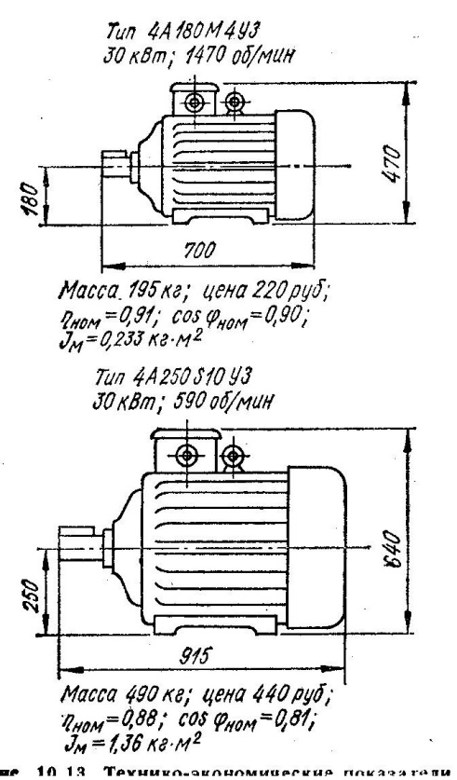
Рис. 1.13. Технико-экономические показатели двух закрытых обдуваемых трёхфазных асинхронных двигателей с короткозамкнутым ротором одинаковой номинальной мощности и различной номинальной частоты вращения.

Однако слишком высокая быстроходность вынуждает вводить сложное передаточное устройство между валами двигателя и рабочей машины, в результате чего преимущества быстроходного двигателя могут свестись на нет.
Окончательный вариант привода рабочей машины с малогабаритным быстроходным двигателем и достаточно сложным передаточным устройством или тихоходным двигателем, отличающимся повышенными габаритами, соединённым с рабочей машиной муфтой, выбирают в результате технико-экономического расчёта и сопоставлений обоих вариантов с учётом удобства монтажа, ухода и эксплуатации производственного агрегата.
Наиболее быстроходные трёхфазные асинхронные двигатели серии 4А общего применения изготовляют на синхронную частоту вращения 3000 об/мин, самые тихоходные – на 500 об/мин, а двигатели постоянного тока серии 2П общепромышленного применения – соответственно на номинальную частоту вращения 3000 об/мин и 600 об/мин (табл. 1.3).

Таблица 1.3. Диапазоны номинальной мощности трёхфазных асинхронных двигателей с короткозамкнутым ротором серии 4А и двигателей постоянного тока серии 2П при различных частотах вращения
Частота вращения, об/мин | Диапазоны номинальной мощности двигателей, кВт
 | асинхронных |  | постоянного тока
 | защищённых | закрытых | защищённых | закрытых
3000 | 22…400 | 0,09…315 | 1,0…75 | 0,55…28
2200 | - | - | 0,71…53 | 0,4…24
1500 | 18,5…400 | 0,06…315 | 0,37…200 | 0,28…17
1000 | 18,5…250 | 0,18…200 | 0,25…132 | 0,18…11
750 | 15…200 | 0,25…160 | 0,17…90 | 0,13…7,1
600 | 45…132 | 30…110 | 11…75 | -
500 | 55…110 | 45…90 | - | -

Двигатели постоянного тока общепромышленного применения допускают регулирование частоты вращения якоря ослаблением магнитного поля главных полюсов не более чем в отношении 2:1, а специализированного назначения – в отношении 2,25:1; 3:1; 4:1; 6:1; 8:1.
Номинальная частота вращения якоря двигателей специализированного назначения находится в пределах 200…1500 об/мин, а максимальная – 3000…4000 об/мин.
В тихоходных производственных агрегатах перспективно использовать практически бесшумные горизонтальные и вертикальные мотор-редукторы типов МПО1, МПО2, МЦ2С, МПз2, МРВ, МВз – блоки, состоящие из трёхфазного асинхронного двигателя с короткозамкнутым ротором и одно- или двухступенчатого планетарно-зубчатого редуктора либо волновой зубчатой передачи с кулачковым генератором, у которых частота вращения выходного вала от 0,6 до 355 об/мин при диапазоне номинальной мощности от 0,12 до 100 кВт.
Конструкцию двигателя выбирают, исходя из условий окружающей среды с учётом особенностей соединения двигателя с рабочей машиной. Основное внимание при этом уделяют защите обмоток и токопроводящих частей двигателя от вредных воздействий окружающей среды в связи с наличием пыли, влаги, едких паров, высокой температуры, а также взрывоопасных смесей, когда необходимо предусматривать соответствующие меры защиты самой среды от взрыва, обусловливаемого искрообразованием в машине.
Предприятия-изготовители выпускают открытые, защищённые и закрытые двигатели.
Открытые двигатели устанавливают только в сухих, непыльных и пожаробезопасных помещениях на достаточной высоте от пола во избежание возможного поражения током людей, работающих в этих помещениях, так как здесь не предусмотрена защита от случайного прикосновения с токопроводящими и вращающимися частями этих двигателей, а также от попадания внутрь машины посторонних предметов, пыли, влаги и грязи. Открытые двигатели можно устанавливать в помещениях, которые доступны только для электротехнического персонала.
В защищённых двигателях токопроводящие и вращающиеся части защищены от случайных прикосновений и попадания внутрь машины посторонних предметов специальными сетками или жалюзи. Однако, от пыли эти двигатели не защищены и поэтому нельзя устанавливать их в пыльных помещениях, цехах с повышенной влажностью и таких, где выделяются горючие газы или едкие пары. Отдельные виды этих двигателей обеспечивают не только защиту от случайного прикосновения к токопроводящим и вращающимся частям и от попадания посторонних предметов, но и от проникновения внутрь двигателя отвесно падающих капель воды, попадания внутрь брызг, водяных струй, морской волны и даже воды при кратковременном или длительном погружении в неё самого двигателя.
Закрытые двигатели – обдуваемые и продуваемые – не имеют отверстий и полностью защищены от пыли. В закрытых обдуваемых двигателях снаружи на валу укреплён прикрываемый защитным кожухом вентилятор, обеспечивающий принудительное охлаждение наружной поверхности машины с аксиально-расположенными выступающими рёбрами корпуса, что обеспечивает хорошее обмывание их потоком воздуха и улучшение условий теплоотдачи. В закрытые продуваемые двигатели холодный воздух подают из атмосферы через фильтры отдельно установленным вентилятором по трубопроводу, который присоединён к патрубкам щитов двигателя, а нагретый воздух отводят по трубопроводу наружу или в помещение, где установлен двигатель. В двигателях с замкнутой системой вентиляции циркулирует неизменный объём воздуха, охлаждаемый в газоохладителе водой. В закрытых двигателях условия охлаждения активных материалов хуже, чем в аналогичных двигателях открытого и защищённого исполнения. Поэтому допустимые нагрузки на активные материалы снижены, температурный режим этих двигателей более напряжённый, а эксплуатационные показатели их более низкие. Закрытые двигатели применяют только в тех случаях, если открытые или защищённые не приемлемы по специфическим условиям окружающей среды.
Кроме описанных конструкций изготовляют взрывозащищённые, влагостойкие, морозостойкие, химостойкие и тропические двигатели, предназначенные для работы соответственно во взрывоопасной среде или в особых климатических условиях.
Форма исполнения двигателя определяется положением вала и формой его свободного конца, числом и родом подшипников, способом установки и крепления машины и т.п. Чаще всего применяют двигатели с горизонтальным валом и лапами для его крепления, иногда используют фланцевые двигатели, у которых на одном из щитов имеется фланец для крепления к рабочей машине, а также встраиваемые двигатели, которые непосредственно встраивают в рабочую машину, образуя с ней единый производственный агрегат.

1.7. Электрические аппараты
Электрические аппараты – устройства для управления, регулирования контроля и защиты электрических цепей и машин, а также для установления различных режимов работы. Эти устройства по назначению разделяют на коммутационные, регулирующие, контролирующие и защитные. Они рассчитаны на определённое напряжение, ток, мощность и предназначены для продолжительного, кратковременного или повторно-кратковременного режима работы. По роду защиты от окружающей среды электрические аппараты бывают: открытые, защищённые, каплезащищённые, брызгозащищённые, закрытые, обдуваемые, продуваемые, пыленепроницаемые, маслонаполненные, взрывозащищённые, а по способу управления – неавтоматического, или ручного, управления и автоматического управления.
К первым, действие которых зависит только от воли оператора, относятся выключатели и переключатели, пусковые и регулирующие реостаты, дроссели и др., а ко вторым, действующим автоматически в зависимости от режима работы электрической цепи или машины либо от изменения параметров технологического процесса, относятся плавкие предохранители, защитные реле, реле управления, контакторы, магнитные пускатели и прочие устройства.
Плавкие предохранители – аппараты однократного действия для защиты электрооборудования и сетей от токов короткого замыкания и значительных длительных перегрузок, включаемые последовательно с защищаемыми элементами. При возникновении аварийных ситуаций защищаемые элементы автоматически отключаются от источника питания из-за перегорания находящейся в предохранителе калиброванной проволоки или пластины, рассчитанной на определённый номинальный ток. Замена перегоревшей плавкой вставки новой позволяет использовать предохранитель повторно.
Плавкие предохранители применяют в установках на номинальное напряжение до 660 В с использованием в них калиброванных плавких вставок, изготовляемых в зависимости от конструкции предохранителей на номинальный ток от 1 до 1000 А. Плавкие вставки не обеспечивают своевременного отключения защищаемых элементов при перегрузке их током до $1,5I_{ном}$, ибо при этом они могут перегореть спустя 1 час и более, когда защищаемые элементы успеют перегреться выше допустимой нормы и даже выйти из строя. По этой причине плавкие предохранители применяют в малоответственных установках для защиты от токов короткого замыкания, так как они надёжно в течение нескольких секунд обеспечивают отключение защищаемой цепи при токе $I>2,5 I_{ном}$ вследствие перегорания плавкой вставки.
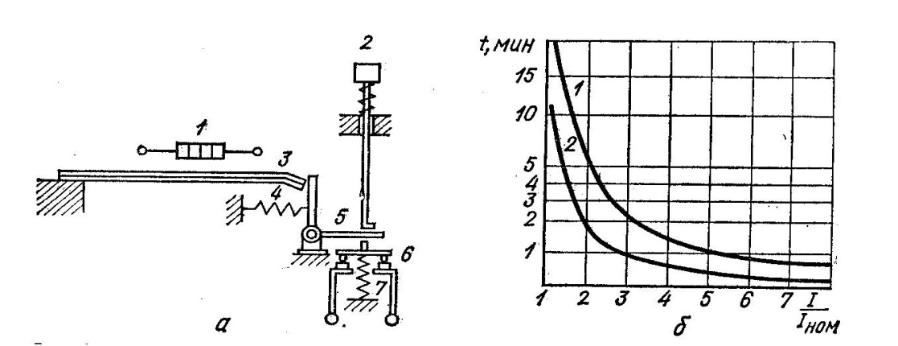
Тепловые реле – аппараты многократного действия, обеспечивающие защиту электрооборудования от недопустимого перегрева, вызванного длительной перегрузкой.
Рис. 1.14. Тепловое реле:
а – устройство;
б – характеристики:
1 – холодного реле,
2 – реле, нагретого номинальным током.

В тепловом реле (рис. 1.14, а) контролируемый ток нагрузки устанавливается в резисторе-нагревателе 1, расположенном вблизи биметаллической пластинки 3, которая удерживает рычаг 5 в положении замыкания остающихся размыкающих контактов 6, вводимых в цепь катушки коммутационного аппарата защищаемого объекта. При токе, превышающем номинальный ток объекта, биметаллическая пластинка, деформируясь под влиянием тепла, излучаемого нагревателем, освобождает рычаг 5, который под действием пружины 4 поворачивается против направления вращения стрелки часов, а пружина 7 размыкает контакты реле. В исходное положение рычаг возвращается после охлаждения биметаллической пластинки нажатием кнопки возврата 2. Выдержка времени теплового реле зависит от тока в нагревателе, предварительного режима нагрузки и температуры окружающей среды (рис. 14, б), если в реле не предусмотрена температурная компенсация. Для получения более совершенной защиты электрооборудования от перегрузок следует его и тепловое реле ставить в одинаковые условия по отношению к температуре окружающей среды.
Электромагнитные реле максимального тока – аппараты, обеспечивающие быстродействующее автоматическое отключение защищаемого электрооборудования и сетей при превышении контролируемым током заданного значения, называемого уставкой тока.
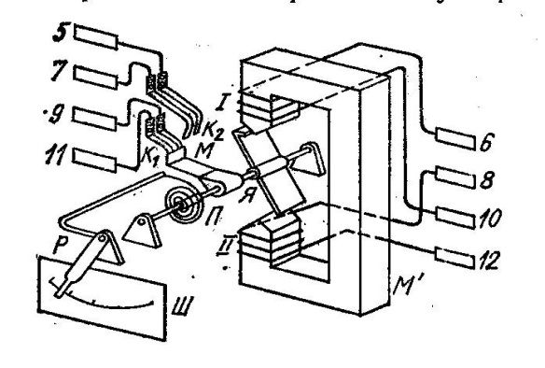
Рис. 1.15. Электромагнитное реле максимального тока.

В таком реле (рис. 1.15) контролируемый ток устанавливается в двух секциях I и II обмотки, расположенной на полюсах магнитопровода $M'$, выполненного из тонких, изолированных друг от друга, листов электротехнической стали. При повышении тока до заданного значения, устанавливаемого с помощью рычага Р по шкале тока уставки Ш, поворотный стальной Z-образный якорь Я притягивается к полюсам магнитопровода, подвижная система реле поворачивается по направлению движения стрелки часов, а контактный мостик М размыкает контакты $K_{1}$ c зажимами 9 и 11 и замыкает контакты $K_{2}$ с зажимами 5 и 7, используемыми для управления коммутационным аппаратом, обеспечивающим отключение защищаемого электрооборудования. Пружина П возвращает подвижную часть реле в исходное положение, когда ток в обмотках реле становится меньше тока уставки. Переключением секций обмотки реле с зажимами 6, 10 и 8, 12 с последовательного соединения на параллельное можно изменять пределы регулирования тока уставки в два раза. Время срабатывания такого реле составляет около 0,02…0,04 с.
Электромагнитные реле времени с магнитным демпфером служат для замедления действия электрических аппаратов управления электроприводами.
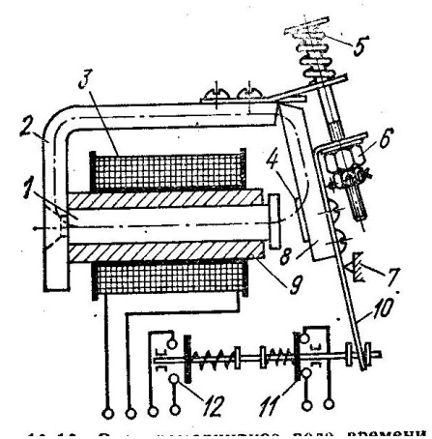
Рис. 1.16. Электромагнитное реле времени.

В этом реле (рис. 1.16) на стержне 1 магнитопровода 2 из низкоуглеродистой стали укреплена обмотка 3, включение которой на постоянное напряжение вызывает притягивание якоря 8 к концу стержня 1. Отключение этой обмотки 3 от источника питания приводит к постепенному затуханию магнитного потока со скоростью, зависящей от наличия немагнитной гильзы-демпфера 9 и толщины немагнитной прокладки 4. В результате отключения якорь 8 под действием возвратной пружины 5 отходит от стержня 1 с некоторой выдержкой времени до упора 7, обеспечивая вилкой 10 размыкание контактов 11 и замыкание контактов 12, используемых для цепей управления аппаратов электроприводов. Регулирование выдержки времени от момента прекращения питания обмотки реле до переключения его контактов выполняют изменением натяжения возвратной пружины 5 с помощью корончатой гайки 6 или применением немагнитной прокладки 4 другой толщины. Время выдержки таких реле можно изменять от 0,25 до 5,5 с.
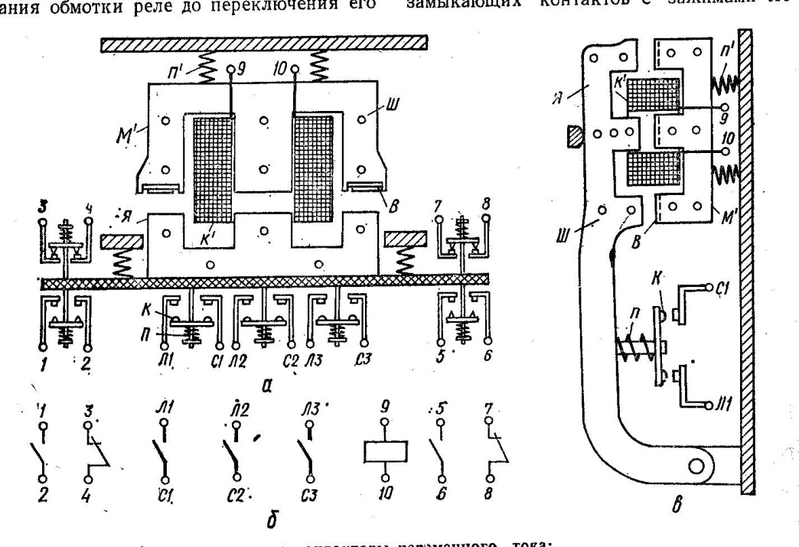
Электромагнитные контакторы – аппараты дистанционного управления для частых включений и отключений электрооборудования с отдельно расположенным органом управления ими.
Рис. 1.17. Электро-магнитные контакторы переменного тока:
а – контактор прямоходового типа;
б – условные графические обозначения контактов и катушки;
в – контактор клапанного типа.

Трёхполюсный электромагнитный контактор переменного тока представляет собой электромагнит прямоходового или клапанного типа с магнитопроводом $M'$, выполненным из тонких листов электротехнической стали, изолированных друг от друга и стянутых шпильками Ш, расклёпанными на торцах (рис. 17, а, в).Включение катушки $K'$ на номинальное напряжение номинальной частоты приводит к срабатыванию контактора, в результате чего якорь Я притягивается к полюсам магнитопровода, где укреплены короткозамкнутые витки В, каждый, из которых охватывает часть своего полюса и способствует устранению вибрации якоря, из-за чего расклёпывание поверхностей полюсов магнитопровода уменьшается.
Притяжение якоря приводит к соединению мостиковыми контактами главных замыкающих контактов с зажимами Л1 и С1, Л2 и С2, Л3 и С3 и вспомогательных замыкающих контактов с зажимами 1 и 2, 5 и 6, а также к размыканию мостиковыми контактами вспомогательных размыкающих контактов с зажимами 3 и 4, 7 и 8 (рис. 1.17, а, в).
При размыкании цепи катушки подвижная система контактора под действием силы тяжести возвращается в исходное положение, а все контакты – в прежнее коммутационное состояние.
Вспомогательные контакты отличаются от главных контактов меньшими размерами. Однако в контакторах на малый номинальный ток размеры главных и вспомогательных контактов одинаковы.
Главные контакты предназначены для коммутации силовой цепи и рассчитаны на определённый номинальный ток, зависящий от величины контактора. К входным зажимам Л1, Л2, Л3 подводят провода от питающей трёхфазной линии, а от выходных зажимов С1, С2, С3 отводят провода к приёмнику электрической энергии. Вспомогательные контакты рассчитаны на небольшой ток, их используют в цепях управления, блокировки и сигнализации.
Катушку контактора обычно включают на напряжение 220 или 380 В 50 Гц, в результате чего через 0,05…0,075 с контактор срабатывает, а в цепи катушки устанавливается ток 0,1…1 А. Размыкание этой цепи прерывает питание катушки, в результате чего якорь и все контакты контактора возвращаются в исходное положение.
Работа контактора протекает удовлетворительно при напряжении на зажимах катушки $U=(0,85…1,1)U_{ном.}$ Длительное повышение напряжения свыше $1,1U_{ном.}$ нежелательно из-за опасного перегрева катушки и значительного возрастания механического удара якоря о полюсы магнитопровода при включении контактора, что заметно сокращает срок его службы. Снижение напряжения ниже $0,85U_{ном.}$ нежелательно, так как оно заметно уменьшает силу, удерживающую якорь, а это при некотором напряжении (напряжении отпадания) приводит к отрыву якоря от полюсов магнитопровода и переключению всех контактов в иное коммутационное положение.
Автоматическое отключение контактора при значительном снижении или исчезновении напряжения в питающей сети обеспечивает защиту минимального напряжения.
Магнитные пускатели – коммутационные аппараты дистанционного управления, предназначенные для частых включений и отключений электрооборудования, которыми управляют большей частью с помощью отдельно расположенной кнопочной станции.
Основной частью магнитного пускателя является трёхполюсный электромагнитный контактор, обеспечивающий включение и отключение электрооборудования. Некоторые из них имеют встроенное тепловое реле, предназначенное для защиты электрооборудования от недопустимого перегрева, вызванного длительной перегрузкой.
Магнитные пускатели бывают нереверсивные и реверсивные. Нереверсивные магнитные пускатели обеспечивают включение и отключение двигателей при одном направлении вращения, а реверсивные - при обоих направлениях вращения. В реверсивных магнитных пускателях, состоящих из двух одинаковых контакторов, укреплённых на общем основании, предусмотрена электрическая блокировка цепей, исключающая возможность одновременного включения контакторов, которая дополнена механической блокировкой их подвижных частей.
В магнитных пускателях общепромышленного применения 0, 1 и 2-й величин применяют контакторы переменного тока серии ПМЕ с тремя парами главных замыкающих мостиковых контактов, рассчитанных, в зависимости от величины пускателя, на номинальный ток соответственно 3, 10 и 25 А, и несколькими парами вспомогательных замыкающих и размыкающих мостиковых контактов, предназначенных для длительного тока $I_{ном}=4…6 А.$
Магнитные пускатели серии ПМЕ 0, 1 и 2-й величин, в которых применены контакторы прямоходового типа, можно использовать для управления трёхфазными асинхронными двигателями с короткозамкнутым ротором номинальной мощностью соответственно до 1,1; 4; 10 кВт при номинальном напряжении 380 В, частотой 50 Гц.
В магнитных пускателях общепромышленного применения 3, 4, 5 и 6-й величин используют контакторы переменного тока серии ПА с тремя парами главных замыкающих контактов, рассчитанных, в зависимости от величины пускателя, на номинальный ток соответственно 40, 56, 115 и 150 А, двумя парами вспомогательных замыкающих и двумя парами вспомогательных размыкающих контактов, предназначенных для длительного тока $I_{ном}=6А.$
Магнитные пускатели серии ПА 3, 4, 5 и 6-й величин, в которых применены контакторы клапанного типа, используют для управления трёхфазными асинхронными двигателями с короткозамкнутым ротором номинальной мощностью соответственно до 17, 30, 55, 75 кВт при номинальном напряжении 380 В, частотой 50 Гц.
В магнитных пускателях серий ПМЕ и ПА соответственно 0, 1, 2 и 3-й величин встроено двухполюсное тепловое реле с температурной компенсацией серии ТРН, позволяющей изменять ток уставки $I_{уст}$ ступенчато сменой нагревательных элементов, изготовляемых на номинальный ток $I_{ном}=0,32…40 А$ и плавно в пределах $I=(0,75…1,3)I_{уст}$ - эксцентриковым регулятором тока уставки. Эти реле не срабатывают при длительном токе $I=I_{уст},$ а при токе $I=(1,2…1,3)I_{уст}$ они срабатывают в течение 20 мин. Контакты реле рассчитаны на длительный ток 6 А, а время ручного возврата остающихся размыкающих контактов реле не превышает 2 мин.
В магнитных пускателях серии ПА 4, 5 и 6-й величин встроены два однополюсных тепловых реле серии ТРП с нагревательными элементами на номинальный ток $I_{ном}=25…146 А$ и остающимися размыкающими контактами с ручным возвратом в исходное положение.
Для устранения ложных срабатываний контакторов не рекомендуется магнитные пускатели устанавливать в местах, подверженных ударам, резким толчкам, а при встроенных тепловых реле – располагать их вблизи аппаратов теплового действия. Смазывать контакты и подвижные части магнитных пускателей не разрешается.
Автоматические воздушные выключатели, или автоматы, - аппараты для нечастой ручной коммутации электрических цепей и автоматической защиты их при коротких замыканиях, длительной перегрузке, а также при значительном снижении или исчезновении напряжения в питающей сети.
Эти устройства помимо контактной системы, включающей и отключающей защищаемое электрооборудование, имеют электромагнитные и тепловые расцепители – механизмы с подвижной системой, обеспечивающие контроль заданного параметра цепи и осуществляющие воздействие на контактную систему при возникновении нарушений нормального режима работы электрооборудования или питающей его сети.
Электромагнитные расцепители максимального тока служат для мгновенного отключения при возникновении токов короткого замыкания, тепловые расцепители обеспечивают автоматическое отключение при длительной перегрузке с выдержкой времени, находящейся в обратной зависимости от тока, а электромагнитные расцепители минимального напряжения вызывают мгновенное отключение при значительном снижении или исчезновении напряжения питающей сети. Расцепитель минимального напряжения можно использовать для дистанционного отключения автомата, если его обмотку питать от постороннего источника электрической энергии.
Наибольшее распространение получили автоматы с комбинированными расцепителями – электромагнитными и тепловыми, которые обеспечивают защиту от токов короткого замыкания и токов, обусловленных длительной перегрузкой. Установочные автоматы используют при напряжении до 660 В на номинальные токи от 15 до 600 А с отключением токов короткого замыкания от 2500 до 50000 А в течение 0,1…0,3 с в помещениях с нормальной окружающей средой, так как они не приспособлены для работы в средах с едкими парами и газами, разрушающими металлы и изоляцию, во взрывоопасных помещениях, в местах, не защищённых от попадания воды, а также в установках, подверженных ударам и вибрации.
Автоматы нуждаются в периодических, не реже одного раза в год, осмотрах, чистке и смазке шарнирных механизмов свободного расцепления приборным маслом.

1.8. Основные принципы автоматического управления электроприводами
Часто в одной и той же схеме управления электроприводом используют различные принципы автоматического управления, осуществление которых требует соответствующего количества различных аппаратов автоматического управления.
Управление пуском электроприводов в функции времени сводится к обеспечению автоматического срабатывания замыкающих контактов электрических аппаратов, которые закорачивают пусковые резисторы через определённые, наперёд заданные, промежутки времени, независимо от переходных процессов производственного агрегата. Длительность этих промежутков обеспечивается применением соответствующих реле времени различных конструкций.
В схеме управления трёхфазным асинхронным двигателем с фазным ротором и одной ступенью ускорения, где применено электромагнитное реле времени постоянного тока с демпфером в качестве реле ускорения (рис. 1.18), подведение напряжения от трёхфазной сети А, В, С приводит к срабатыванию этого реле, поскольку, его его обмотка K2 получает питание через вспомогательные размыкающие контакты K1.3 линейного контактора и полупроводниковый диод V1.
В результате этого размыкающие контакты K2.1 с замедлителем, действующим при возврате, размыкаются и отключают цепь катушки контактора ускорения K3. Нажатие пусковой кнопки S2, шунтированной вспомогательными замыкающими контактами K1.2, приводит к включению катушки линейного контактора K1 и замыканию его главных замыкающих контактов K1.1, что вызывает пуск двигателя М при наличии группы пусковых резисторов R1 в цепи ротора.
Одновременно с этим размыкаются вспомогательные размыкающие контакты K1.3, которые отключают цепь обмотки реле ускорения K2. Спустя установленную выдержку времени, размыкающие контакты K2.1 замкнутся и включат катушку контактора ускорения K3. Последний сработает и его главные замыкающие контакты K3.1 и K3.2 замкнут пусковые резисторы R1 накоротко, а двигатель станет работать по естественной схеме включения.
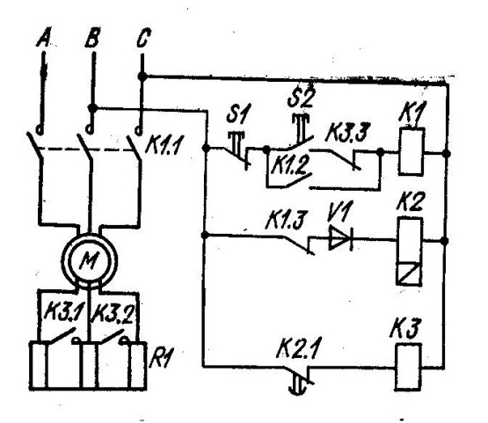
Рис. 1.18. Схема управления трёхфазным асинхронным двигателем с фазным ротором в функции времени.
Введение в цепь пусковой кнопки S2 вспомогательных размыкающих контактов K3.3 исключает пуск двигателя при замкнутых главных контактах контактора ускорения K3.1 и K3.2. Нажатие остановочной кнопки S1 прерывает цепь катушки линейного контактора K1, в результате чего двигатель отключается, а замкнувшиеся вспомогательные размыкающие контакты K1.3 включают обмотку реле ускорения K2, подготавливая этим установку к очередному пуску.
Управление электроприводами в функции угловой скорости требует контроля её с последующим воздействием на аппараты управления. Так как существующие конструкции центробежных реле сложны и точность работы их невелика, предпочитают угловую скорость фиксировать электрическими величинами, которые прямо пропорциональны ей.
В качестве последних принимают в электроприводах с двигателями постоянного тока ЭДС якоря, а при использовании трёхфазных асинхронных двигателей с фазным ротором и трёхфазных синхронных двигателей – частоту тока, индуктированного в обмотке ротора, и ЭДС этой же обмотки.
В схеме управления (рис. 1.19) двигателем постоянного тока параллельного возбуждения небольшой мощности в функции ЭДС катушка контактора ускорения K2 включена параллельно якорю.
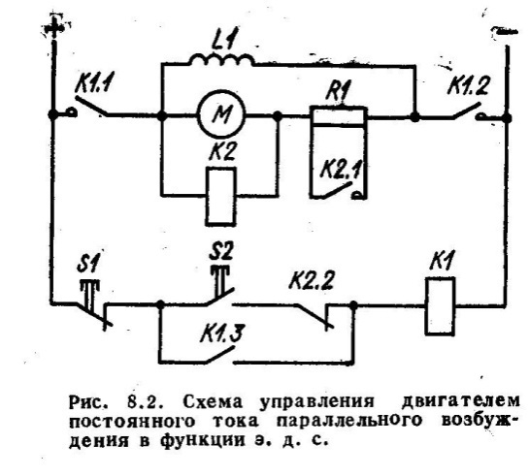
Рис. 1.19. Схема управления двигателем постоянного тока параллельного возбуждения в функции ЭДС.
Нажатие пусковой кнопки S2 приводит к включению катушки линейного контактора K1 и присоединению главными замыкающими контактами K1.1 и K1.2 якоря двигателя М с параллельной обмоткой возбуждения L1 через пусковой резистор R1 к сети постоянного напряжения при одновременном шунтировании этой же кнопки замкнувшимися замыкающими контактами K1.3.
При этом якорь приходит во вращение и в его обмотке наводится ЭДС, прямо пропорциональная угловой скорости. При некотором значении угловой скорости ЭДС якоря вызывает в катушке контактора ускорения K2 установление тока срабатывания, при котором главные замыкающие контакты K2.1 закорачивают пусковой резистор R1 и двигатель начинает работать по естественной схеме включения. Введение в цепь пусковой кнопки вспомогательных размыкающих контактов K2.2 исключает пуск двигателя, если его главные замыкающие контакты K2.1 перед пуском по какой-либо причине окажутся замкнутыми. Нажатие остановочной кнопки S1 приводит к отключению двигателя от питающей сети и к возвращению всех аппаратов в исходное положение.

1.9. Схемы управления электроприводами
Управление наиболее распространёнными на пищевых предприятиях трёхфазными асинхронными двигателями с короткозамкнутым ротором удобно осуществлять с помощью релейно-контакторных аппаратов. Асинхронные двигатели номинальной мощностью до 75 кВт при напряжении 380 В частоты 50 Гц включают включают и отключают при продолжительном и ненапряжённом повторно-кратковременном режимах работы нереверсивными и реверсивными магнитными пускателями как без тепловых реле, так и с ними при помощи двух- или трёхкнопочных станций.
В установке (рис. 1.20), обеспечивающей нереверсивное управление трёхфазным асинхронным двигателем с короткозамкнутым ротором, предусмотрена двухкнопочная станция, обеспечивающая пуск и остановку двигателя М. При включённом трёхполюсном, выключателе Q1, выполненном в виде рубильника, нажатие пусковой кнопки S2 приводит к присоединению катушки линейного контактора K1 к источнику питания и включению главными замыкающими контактами K1.1 обмотки статора двигателя, в результате чего ротор приходит во вращение. Одновременно с этим в цепи управления срабатывают вспомогательные замыкающие контакты K1.2, которые шунтируют пусковую кнопку S2, вследствие чего дальнейшее её нажатие излишне. Нажатие остановочной кнопки S1 размыкает цепь катушки линейного контактора K1 и его главные контакты K1.1 отключают обмотку статора двигателя от сети, в результате чего вращение ротора прекращается.
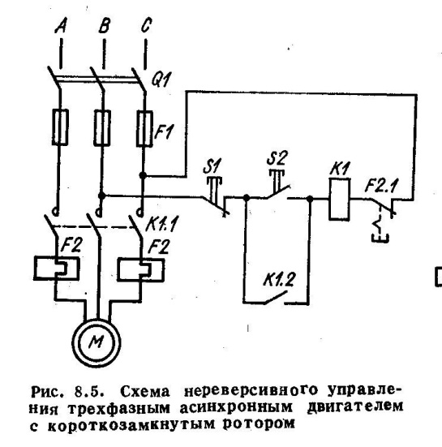
Рис. 1.20. Схема нереверсивного управления трёхфазным асинхронным двигателем с короткозамкнутым ротором.

Защита двигателя от длительной токовой перегрузки обеспечена двухполюсным тепловым реле F2 c ручным возвратом, а защита от токов короткого замыкания – плавкими предохранителями F1, которые при электроприводах малой мощности выполняют общими для силовой цепи и цепи управления, а при средней и большой мощности – раздельными. Защита от значительного снижения или полного исчезновения напряжения выполняется самим контактором, якорь которого при этом автоматически возвращается в исходное положение, а главные контакты K1.1 отключают двигатель от сети.
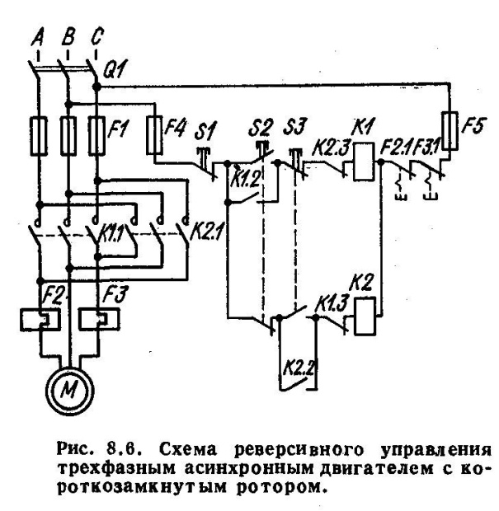
Для реверсивного управления трёхфазным асинхронным двигателем с короткозамкнутым ротором используют трёхкнопочную станцию, обеспечивающую пуск, изменение направления вращения ротора и остановку двигателя М (рис. 1.21).

Рис. 1.21. Схема реверсивного управления трёхфазным асинхронным двигателем с короткозамкнутым ротором.

При включённом трёхполюсном выключателе Q1 после нажатия двухцепной пусковой кнопки S2 происходит включение катушки контактора K1, которая получает питание через вспомогательные размыкающие контакты K2.3 контактора другого направления и остающиеся размыкающие контакты F2.1 и F3.1 однополюсных тепловых реле. Это приводит к срабатыванию главных замыкающих контактов K1.1, в результате чего ротор приходит во вращение. Одновременно пусковая кнопка S2 шунтируется вспомогательными замыкающими контактами K1.2. Переход к другому направлению вращения ротора достигается нажатием двухцепной пусковой кнопки S3, которая сначала отключает катушку контактора K1, а затем включает катушку контактора K2. При этом происходит изменение последовательности фаз напряжений на зажимах обмотки статора, что вынуждает ротор вращаться в противоположном направлении, а шунтирование пусковой кнопки S3 вспомогательными замыкающими контактами K2.2 позволяет её отпустить, поскольку при этом цепь катушки K2 не размыкается. Нажатие остановочной кнопки S1 прерывает питание цепи управления, силовая цепь двигателя отсоединяется от питающей сети, а ротор останавливается.
Несмотря на то, что использование двухцепных пусковых кнопок исключает одновременное включение обоих контакторов направления при случайном одновременном нажатии пусковых кнопок S2 и S3, в схеме применена электрическая блокировка с помощью вспомогательных размыкающих контактов K2.3 и K1.3, не допускающая втягивание якоря второго контактора, если якорь первого из них по какой-либо причине не возвратился в исходное положение.
Защита двигателя при реверсивном управлении такая же, как и при нереверсивном.
В схеме нереверсивного управления трёхфазным асинхронным двигателем с короткозамкнутым ротором (рис. 1.22) обеспечивает включение обмоток статора при пуске звездой, а при работе – треугольником, что снижает пусковой ток, но уменьшает момент, что обеспечивает плавный пуск двигателя М. Обмотка реле времени K2 включена параллельно катушке линейного контактора K1.
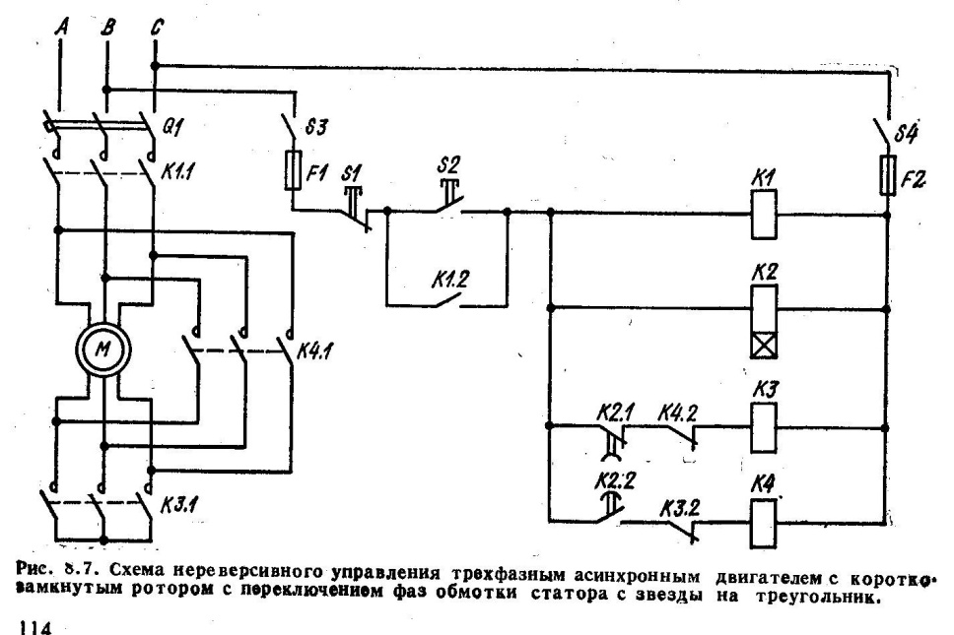
Рис. 1.22. Схема нереверсивного управления трёхфазным асинхронным двигателем с короткозамкнутым ротором с переключением фаз обмотки статора с звезды на треугольник.

Благодаря этому при включённых трёхполюсном автоматическом выключателе Q1 и двух однополюсных выключателях S3 и S4 нажатие пусковой кнопки S2, шунтируемой вспомогательными замыкающими контактами K1.2, приводит к одновременному включению катушек контакторов K1 и K3, а также обмотки реле времени K2, из-за чего включаются главные замыкающие контакты K1.1 и K3.1, из которых первые подают напряжение к обмотке статора, а вторые обеспечивают соединение её фаз звездой. Когда разгон ротора закончится, срабатывает реле времени и своими размыкающими контактами K2.1 с замедлителем, действующим при срабатывании, отключает катушку контактора K3, а затем своими же замыкающими контактами K2.2 с аналогичным замедлителем включает катушку контактора K4, вследствие чего фазы обмотки статора переключаются со звезды на треугольник.
В схеме предусмотрены электрическая блокировка вспомогательными размыкающими контактами K4.2 и K3.2, исключающая одновременное замыкание главных замыкающих контактов K3.1 и K4.1, а также отключающее устройство в виде остановочной кнопки S1.
Защита двигателя от длительной токовой перегрузки и токов короткого замыкания обеспечена трёхполюсным автоматическим выключателем Q1 с максимальными токовыми тепловыми и электромагнитными расцепителями, а от значительного снижения или полного исчезновения напряжения в сети осуществляется линейным контактором с катушкой K1.
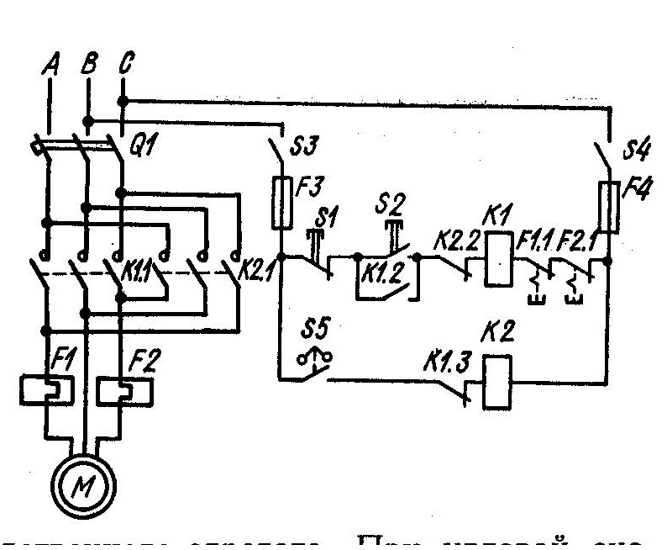
Независимое питание цепи управления позволяет опробовать действие всех аппаратов и производить наладку при отключённом двигателе.

Рис. 1.23. Схема нереверсивного управления трёхфазным асинхронным двигателем с короткозамкнутым ротором при торможении противовключением.

Схема нереверсивного управления трёхфазным асинхронным двигателем с короткозамкнутым ротором при торможении противовключением содержит реле контроля угловой скорости S5 (рис. 1.23), которое механически связано с валом двигателя или производственного агрегата. При угловой скорости , составляющей до 10…15% номинальной, контакты реле разомкнуты, а при большей – замкнуты. Управление работой двигателя М осуществляется линейным контактором K1 и контактором торможения с катушкой K2, из которых первый применён для двигательного режима, а второй – для режима торможения.
Пуск двигателя происходит при включённых трёхполюсном автоматическом выключателе Q1 и двух однополюсных выключателях S3 и S4, в результате нажатия пусковой кнопки S2, шунтируемой вспомогательными замыкающими контактами K1.2. Это приводит к срабатыванию линейного контактора, присоединяющего главными замыкающими контактами K1.1 обмотку статора двигателя к питающей сети. При нажатии остановочной кнопки S1 отключается линейный контактор и его вспомогательные размыкающие контакты K1.3 включают катушку контактора торможения K2, в результате чего к обмотке статора подаётся трёхфазная система напряжений с изменённой последовательностью, начинается энергичное торможение ротора, и угловая скорость его резко снижается. При угловой скорости, близкой к нулю, контакты реле контроля угловой скорости S5 размыкаются, катушка контактора торможения K2 отключается, и двигатель оказывается отсоединённым главными замыкающими контактами K2.1 от питающей сети.
В схеме предусмотрена электрическая блокировка, исключающая возможность одновременного замыкания главных замыкающих контактов K1.1 и K2.1.
В схеме нереверсивного управления трёхфазным асинхронным двигателем с короткозамкнутым ротором при динамическом торможении (рис. 1.24) пуск двигателя М обеспечивают включением трёхполюсного автоматического выключателя Q1, замыканием двух однополюсных выключателей S3 и S4 и нажатием пусковой кнопки S2.
При этом срабатывает линейный контактор, его главные замыкающие контакты K1.1 присоединяют обмотку статора к питающей сети, одни его вспомогательные замыкающие контакты K1.2 шунтируют пусковую кнопку S2, а другие аналогичные контакты K1.4 включают обмотку реле динамического торможения K3. Последняя получает питание от сети переменного напряжения через понижающий трансформатор Т1 и полупроводниковый выпрямитель U1.
Одновременно размыкаются вспомогательные размыкающие контакты K1.3, находящиеся в цепи катушки контактора торможения K2. Сработавшие замыкающие контакты реле динамического торможения K3.1 с замедлителем, действующим при возврате, подготавливают к включению цепь катушки контактора торможения K2 разомкнутыми вспомогательными размыкающими контактами K1.3.

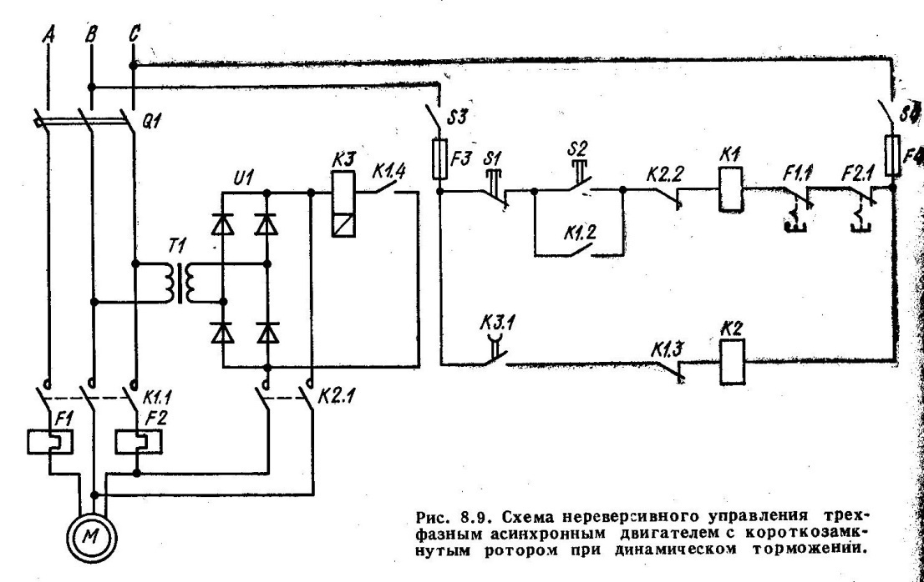
Рис. 1.24. Схема нереверсивного управления трёхфазным асинхронным двигателем с короткозамкнутым ротором при динамическом торможении.

Нажатие остановочной кнопки S1 вызывает отключение главными замыкающими контактами K1.1 линейного контактора обмотки статора от питающей сети и включение его вспомогательными размыкающими контактами K1.3 катушки контактора торможения K2, в результате чего к двум зажимам статора подводится постоянное напряжение и начинается динамическое торможение. При этом вспомогательные замыкающие контакты K1.4 отключат обмотку реле динамического торможения K3, вследствие чего его замыкающие контакты K3.1 с замедлителем, действующем при возврате, спустя некоторое время, большее время торможения, разомкнутся и отключат катушку контактора торможения K2.
В схеме предусмотрена электрическая блокировка, исключающая одновременное замыкание главных замыкающих контактов K1.1 и K2.1.
Схема нереверсивного управления (рис. 1.25) двухскоростным трёхфазным асинхронным двигателем с короткозамкнутым ротором, обеспечивающая изменение числа полюсов машины вдвое, содержит аппараты для переключения фаз обмотки статора с треугольника на двойную звезду. Пуск двигателя начинается с включения трёхполюсного автоматического выключателя Q1 и двух однополюсных выключателей S4 и S5 с дальнейшим нажатием двухцепной пусковой кнопки S2, отвечающей малой угловой скорости ротора. При этом срабатывает контактор малой скорости, который обеспечивает главными замыкающими контактами K1.1 присоединение обмотки статора к питающей сети при соединении фаз треугольником, что соответствует работе двигателя с большим числом полюсов, а, следовательно, меньшей угловой скоростью ротора.
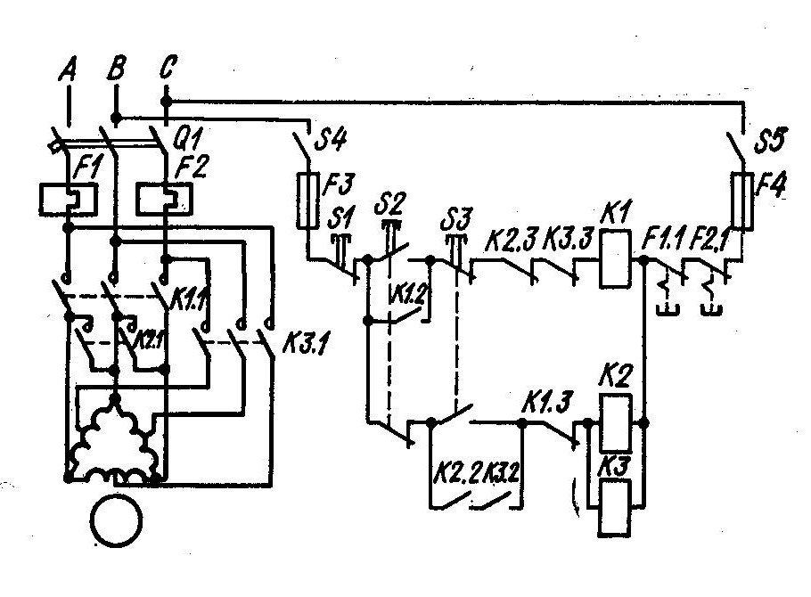

Рис. 1.25. Схема нереверсивного управления двухскоростным трёхфазным асинхронным двигателем с короткозамкнутым ротором и переключением фаз обмотки статора с треугольника на двойную звезду.

Переход на большую скорость двигателя достигается нажатием двухцепной пусковой кнопки S3, при котором сначала прерывается цепь катушки K1, из-за чего обмотка статора отключается от питающей сети, а затем происходит включение катушек K2 и K3. Главные замыкающие контакты K2.1 соединяют фазы обмотки статора двойной звездой, а аналогичные контакты K3.1 присоединяют обмотку статора к питающей сети с изменённой последовательностью фаз напряжений. В этом случае двигатель переходит на работу с меньшим числом полюсов, а ротор начинает вращаться с большей угловой скоростью. Нажатие остановочной кнопки S1 размыкает цепь питания катушек включённых контакторов и этим вызывает отключение двигателя от питающей сети.
В схеме предусмотрена электрическая блокировка с помощью вспомогательных размыкающих контактов K2.3, K3.3 и K1.3, исключающая возможность одновременного замыкания главных замыкающих контактов K1.1, K2.1, K3.1, отвечающих меньшей и большей угловыми скоростями ротора.

1.10. Числовые системы программного управления
Прогрессивными являются системы автоматического управления, действующие по заранее заданной программе. В программных приводах используют современные средства автоматики и вычислительной техники. В системах управления такими приводами подготовленные числовые данные чертежа вводят непосредственно в машину, минуя вспомогательные ручные работы, и обеспечивают автоматическую обработку детали. Такие системы называются числовыми системами программного управления (ЧПУ). В устройствах программного управления широко применяются ЭВМ, обрабатывающие большой объём информации и выдающие закодированные команды на элементы управляющей системы. Во всех случаях управления конкретных систем должно быть предусмотрено декодирование, т.е. перевод чисел «непонятных» для исполнительных элементов системы, в физические параметры, т.е. «понятные» для этих элементов, например, такие, как напряжение, частота и число импульсов напряжения и тока, фаза управляющего сигнала и т.п. Электроприводы с программным управлением широко используются в робототехнике.
Современные системы автоматического управления содержат десятки и сотни отдельных элементов, что затрудняет чтение выполненных схем. Поэтому начертание схем производится по определённой системе, облегчающей их чтение. ГОСТ 2.755 – 74 и ГОСТ 2.710 – 81 установили условные графические и буквенные обозначения аппаратов управления.
Токовые цепи в схемах делят на главные и вспомогательные.
К цепям главного тока относятся силовые цепи двигателей и генераторов. На схемах эти цепи вычерчиваются утолщёнными линиями. Вспомогательные цепи включают в себя цепи управления и выполняются тонкими линиями.

1.11 Управление электроприводом с помощью микропроцессоров и ЭВМ
Существующие устройства управления электроприводами имеют некоторые недостатки:
- сравнительно невысокая надёжность работы;
- большие габаритные размеры;
- недостаточно функциональные возможности
Перспективной элементно-конструкторской базой для создания более совершенных систем управления автоматизированными электроприводами являются микропроцессоры (МП-устройства), выполняющие функции центрального обрабатывающего узла этих систем и производящие все арифметические и логические действия над данными.
МП, построенные на основе твёрдотельных больших интегральных схем БИС, имеют малые размеры, у них большие возможности в обработке информации и высокая надёжность. Микропроцессорная техника является базой для создания нового поколения средств и систем вычислительной техники, средств автоматизации. Введение микропроцессорной техники в состав управляющих систем обеспечивает перемещение средств обработки информации непосредственно к местам её получения, переход от централизованных к более надёжным распределённым структурам систем обработки данных.
Особое значение микропроцессорная техника приобретает при создании систем управления роботов различных поколений и гибких автоматизированных производств (ГАП).
Основной элементной базой для создания микропроцессорных систем (МПС) управления являются микропроцессорные комплекты (МПК), представляющие собой набор БИС, реализующих различные функциональные схемы. В состав МПК входят такие элементы:
- МП, содержащий арифметическо-логическое устройство (АЛУ), регистровая память, устройство управления, внутренний интерфейс, т.е. линии связи, или шины, обеспечивающие взаимосвязь внутренних элементов МП, генераторы тактовых импульсов, запоминающее устройство, включающее постоянное запоминающее устройство (ПЗУ) и оперативное запоминающее устройство (ОЗУ);
- схемы сопряжения и др.
Для МПК специально разрабатывают средства программного обеспечения.
Структурная схема автоматизированного электропривода с МПС приведена на рис. 1.26.
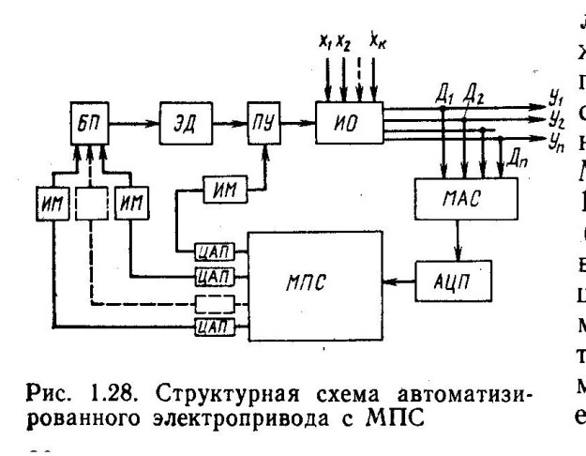
Рис. 1.26. Структурная схема автоматизированного электропривода с МПС
Электродвигатель (ЭД) через ПУ приводит в движение рабочую машину (исполнительный механизм) или исполнительный орган рабочей машины (ИО). Регулируемые переменные $y_{1}, y_{2}…y_{n}$ преобразуются с помощью датчиков $Д_{1}, Д_{2}…Д_{n}$ в аналоговые и дискретные сигналы, которые поступают в мультиплексор аналоговых сигналов (МАС). МАС поочерёдно подключает к аналого-цифровому преобразователю источники аналоговой информации в последовательности, задаваемой программой. АЦП преобразует электрические сигналы датчиков в удобную для дальнейшей обработки на МПС форму. Необходимость такого преобразования (интерфейса) обусловлена тем, что в большинстве своём датчики выдают аналоговые электрические сигналы, неприемлемые для МПС, ценность которых заключается в цифровой обработке. Кроме того, датчики не всегда согласуются с МПС по диапазону входных значений сигналов, скорости поступления информации и другим параметрам. АЦП обеспечивает сопряжение входных аналоговых цепей с внутренней цифровой шиной МП.
Широкое внедрение микропроцессорной техники и микро-ЭВМ существенно повышает уровень «интеллектуальности» систем управления электроприводами.
Автоматизированные электроприводы являются составной частью автоматизированных и роботизированных комплексов, а также гибких автоматизированных систем, состоящих из станков ЧПУ, станков типа «обрабатывающие центры», автоматических складов, роботов различного назначения. Из элементов ГАП наиболее высокие требования по точности, быстродействию, надёжности предъявляются к приводам станков и роботов. Рассмотрим особенности построения электроприводов роботов.

1.12. Электропривод промышленных роботов
Промышленный робот (ПР) – машина, содержащая одну или несколько механических рук (манипуляторов) и способная автоматически перемещать захватное устройство или инструмент по программе.
Роботы различаются по:
- грузоподъёмности;
- числу степеней подвижности;
- системе координат основных положений.
Оснащаются роботы цикловыми или числовыми системами программного управления; часто используется задание программы методом обучения, когда захват или инструмент по командам с кнопочного пульта проводится через нужные точки траектории, которые фиксируются в памяти робота. Чтобы роботы могли приспосабливаться к изменениям обстановки, например, работать с произвольно расположенными деталями, их оснащают «органами чувств» - датчиками усилий, локаторами, телекамерами, адаптивными системами управления.
Применение роботов позволяет освободить человека от тяжёлых или ручных операций, включая и вредные работы, перейти к комплексной автоматизации серийного производства. Подавляющее большинство роботов используется в составе роботизированных технологических комплексов. Важнейшей составной частью роботов является привод, который управляет по заданной программе движения его механизмов.
Электропривод современного промышленного робота представляет собой комплекс приводов, каждый из которых управляет определённой степенью подвижности робота. Рассмотрим наиболее распространённую функциональную схему управляемого автоматизированного электропривода (рис. 1.27).
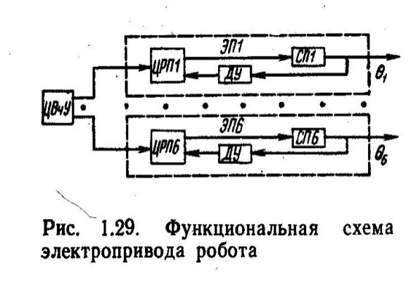
Рис. 1.27. Функциональная схема электропривода робота.

Все шесть электроприводов (ЭП1 – ЭП6) управляются от общего центрального вычислительного устройства (ЦВчУ), которое решает траекторные задачи движения робота и выдаёт управляющие сигналы на цифровые регуляторы положения (ЦРП1 – ЦРП6) отдельных приводов. Цифровые регуляторы положения управляют сервоприводами (СП1 – СП6) в соответствии с сигналами от ЦВчУ и датчиков угла (ДУ) $θ_{1}-θ_{6}.$
Независимо от конкретной схемы электропривод ПР состоит из следующих элементов:
- исполнительного элемента (двигателя);
- преобразователя
- датчиков обратной связи по току;
- скорости и углу;
регуляторов тока и угла $θ$ (положения).
В настоящее время выпускают сервоприводы, которые конструктивно объединяют двигатель, преобразователь, датчики и регуляторы скорости и тока (рис. 1.28).
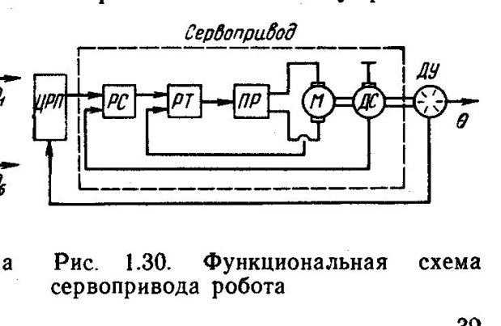
Рис. 1.28. Функциональная схема сервопривода робота.

Данная функциональная схема электропривода представляет собой аналого-цифровую систему автоматического управления. В ней сочетаются преимущества комбинированной аналоговой системы, работающей по принципу трёхконтурной системы подчинённого регулирования, с достоинствами цифровой системы (высокая точность цифровых датчиков, удобство программирования работы и т.д.).
Наряду с двигателями ПТ в электроприводах ПР используют асинхронные двигатели (АД), однако их применение пока ограничено. Это объясняется сложностью и высокой стоимостью электронных преобразователей, применяемых для регулирования частоты вращения. Тем не менее в ПР грузоподъёмностью свыше 40 кг их использование вполне оправданно.
В электроприводах находят применение и так называемые и так называемые вентильные двигатели. Вентильный двигатель (ВД) представляет собой электропривод с синхронным двигателем и инвертором, управление которого зависит от угла поворота ротора двигателя.
На рис. 1.29 показана структурная схема управления частотой вращения двигателя М, которое осуществляется блоком управления (БУ) по сигналу датчика (Д).
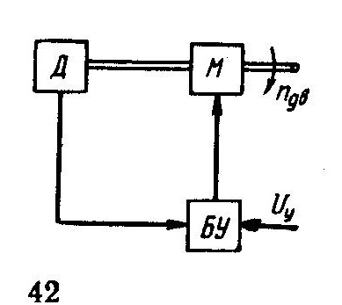
Рис. 1.29. Структурная схема управления частотой вращения асинхронного двигателя.
Регулировать частоту вращения $n_{ДВ}$ СД можно двумя способами: изменением числа пар полюсов 2р или изменением частоты (f) питающего напряжения. Первый способ в большинстве случаев нецелесообразен, так как приводит к усложнению конструкции. Поэтому применяют второй способ.
В электроприводах, отличающихся высоким моментом инерции приводного механизма и требующих быстрого изменения режимов работы и обеспечения реверса, необходимо плавно менять частоту напряжения питающего СД, чтобы СД не выходил из синхронного режима работы. Это достаточно сложно, особенно в тех случаях, когда начальная частота составляет доли герц, а затем возрастает до максимального значения. При этом целесообразно применять метод частотного регулирования с самосинхронизацией. Метод подразумевает управление преобразователем частоты от системы датчиков положения ротора. Вентильные двигатели могут получать питание от сети как постоянного, так и переменного тока.
Использование ВД позволяет осуществить и бессточное возбуждение, что увеличивает частоту вращения до 4500 – 6000 об/мин и повышает надёжность двигателя. Рассмотренные ВД имеют улучшенные массогабаритные характеристики. Оригинальная конструкция ротора позволяет снизить электромеханическую постоянную времени двигателя, т.е. уменьшить его инерционность. Использование широтно-импульсных (или частотно-импульсных) преобразователей для управления двигателем обеспечивает высокую равномерность вращения и при малых скоростях, а это, в свою очередь, позволяет повысить точность позиционирования роботов. Надёжность ВД существенно зависит от надёжности преобразователей частоты, в которые включено большое число полупроводниковых элементов. Развитие современной элементной базы и создание мощных тиристоров позволит обеспечить надёжную эксплуатацию ВД в производственных условиях.
Всё большее распространение в ПР получает дискретный привод с шаговым двигателем (ШД), который через механическую передачу соединяется с исполнительным механизмом.
Использование ШД даёт возможность преобразовывать управляющие импульсные сигналы в угол поворота вала без датчика обратной связи.
Шаговый дискретный разомкнутый привод с различными типами шаговых двигателей достаточно широко применяется в ПР. Так как привод не имеет датчиков обратных связей, то значительно упрощается структура и функциональная схема привода. Шаг двигателя можно выбрать по условиям требуемой точности произвольно малым, поэтому шаговый привод воспроизводит все виды механического движения , доступные непрерывным системам проводов.
Перечисленные особенности позволяют определить дискретный привод с шаговым двигателем как синхронно-импульсный следящий привод, сочетающий в себе возможности глубокого частотного регулирования угловой скорости (до 0) с возможностями числового задания пути.

1.13. Гибкие автоматизированные производства
В целях повышения производительности труда в промышленности в нашей стране осуществляется широкая программа создания ГАП.
Составными частями ГАП являются:
- Технологическое оборудование.
- Автоматизированная транспортная система подачи деталей, заготовок, материалов, полуфабрикатов, продуктов, тары и т.п., состоящая из транспортёров различного типа и транспортных роботов (робокаров).
- Автоматизированная система инструментального обеспечения со своим складом-накопителем.
- Централизованный автоматизированный склад-накопитель для хранения готовых изделий, заготовок, полуфабрикатов и др. со своим роботом-штабелером.
- Информационно-управляющая система с центральной ЭВМ, которая обеспечивает автоматическое управление всем процессом работы комплекса.
- При высоком уровне организации гибких автоматизированных производств и комплексов в их состав вводится система автоматизированного проектирования (САПР).
На основании исходных данных (технические задания, условия на изготовление, данные об оборудовании и др.) система автоматизированного проектирования выполняет проектирование изделия, инструмента, оснастки технологии обработки.
Основу технических средств САПР составляет центральный вычислитель, в качестве которого, как правило, выступает ЭВМ большой мощности. Поскольку система выпускает графическую (чертёжную) документацию, то естественно, что такая система должна иметь хорошо развитые средства ввода-вывода и размножения графической документации.
Кроме того, для обеспечения диалога между оператором и машиной в САПР устанавливаются дисплеи различного типа.
Математическое (программное) обеспечение САПР состоит из внешнего и внутреннего математического обеспечений и в очень большой степени определяется сферой применения системы.
Структура ГАП может быть организована по тём уровням – нижнему, среднему и высшему.
Нижний (гибкий производственный модуль) – это самостоятельная ячейка, состоящая из технологического оборудования с ЧПУ, соответствующих роботов, вспомогательного оборудования для подачи и замены инструмента, замера и контроля в процессе обработки.
Эта ячейка предназначена для автоматической обработки изделий в пределах технических возможностей оборудования. Она может быть быстро переналажена на изготовление другой детали.
Средний (гибкий производственный комплекс) – это линия или участок, состоящий из двух или нескольких гибких производственных модулей, которые объединены автоматизированной системой управления, автоматическими транспортно-складской системой и системой инструментального обеспечения. Синхронную работу систем обеспечивает единая ЭВМ (сеть ЭВМ). Такой комплекс предназначен для многооперационной обработки деталей или узлов в пределах технических возможностей оборудования и обеспечивает быстрый переход на изготовление другой детали или узла.
Высший (ГАП) – это цех, завод. Представляет собой два и более взаимосвязанных гибких производственных комплекса, объединённых общей гибкой системой, инженерной и технической подготовкой производства, которые обеспечивают быструю перестройку технологии на выпуск новых изделий.
Модульный принцип построения гибких автоматизированных производств считается единственно правильным и перспективным.
Создание совершенного ГАП требует решения множества серьёзных задач, таких как повышение надёжности оборудования, разработки и изготовления соответствующих систем управления, выработки условий для эффективной отладки программ на технологическом оборудовании и т.д.
Достаточно трудно правильно решить задачу транспортирования изделий между участками обработки и задачу манипулирования при загрузке и разгрузке технологического оборудования. В связи с развитием робототехники и роботостроения наряду с использованием традиционных транспортёров и конвейеров в настоящее время успешно применяются роботы различных поколений. Манипулирование деталями загрузке и разгрузке оборудования – основная «специальность» роботов I-го поколения, и в этом направлении достигнуты большие успехи.
Транспортирование деталей между различными участками обработки успешно решается созданием роботизированных комплексов, однако есть одно важное ограничение. Задача решается просто, если технологическое оборудование находится в пределах зоны обслуживания робота. Если же технологическое оборудование не может быть установлено в пределах зоны обслуживания робота, то трудности скачкообразно возрастают. В этом случае следует использовать роботы II-го поколения, т.е. транспортные роботы (робокары), которые могли бы перемещаться в пределах участка или цеха по определённым маршрутам, но для этого следует решить задачи их управления, питания и т.д.
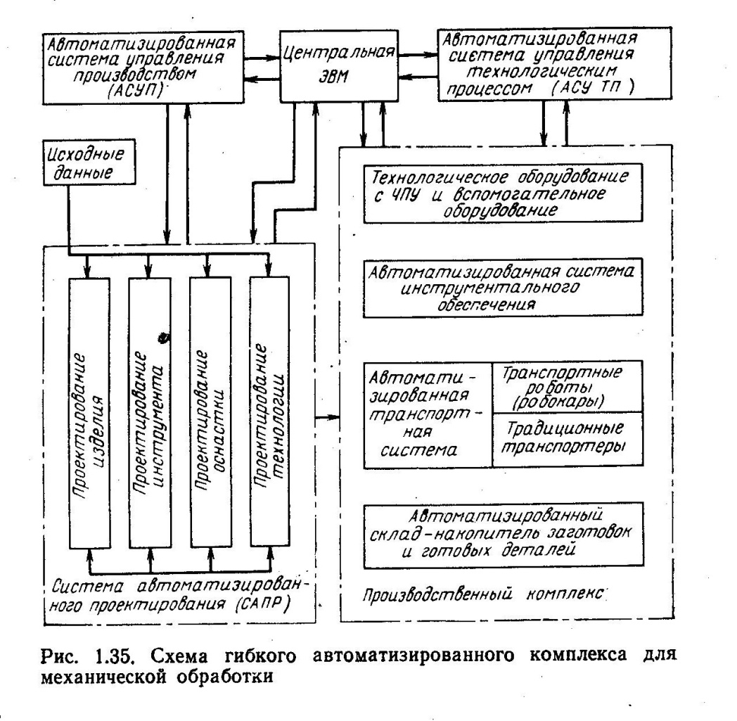
Рис. 1.30. Схема гибкого автоматизированного комплекса для механической обработки.
Задача таких транспортных роботов заключается в том, чтобы обеспечить перемещение заготовок и деталей от одного станка к другому, от центрального склада к различным точкам цеха в соответствии с имеющейся технологией обработки и организацией производства. Робокары, выпускаемые в настоящее время, несколько напоминают автопогрузчики, но действуют автоматически без человека.
Основные трудности, встречающиеся при проектировании таких роботов, заключаются в создании системы автоматического управления с искусственным интеллектом, которая должна решать навигационные задачи при движении робокара.
На рис. 1.30 приведена схема гибкого автоматизированного комплекса для механической обработки.
В пищевой промышленности ГАП ещё не нашли широкого применения. Одной из причин этого является сложность технологических процессов в перерабатывающих отраслях агропрома и мелкосерийность производства. Однако создание ГАП в отдельных отраслях пищевой промышленности уже началось и задача их внедрения является одной из важных и актуальных.

1.14. Электромагнитный привод в пищевой промышленности
Электромагнитный привод эффективнее электродвигательного в тех случаях, когда от него не требуется значительных усилий и подвижная часть рабочей машины имеет небольшой ход или малый угол поворота, так как в противном случае габаритные размеры и масса электромагнита превышают аналогичные величины двигательного привода. Конструкцию электромагнитного привода разрабатывают применительно к определённой рабочей машине и этим избегают применения передаточного устройства, благодаря чему установка получается простой и надёжной. Существующие конструкции таких производственных агрегатов представляют собой органическое объединение рабочей машины и электромагнитного двигателя.
В технологическом оборудовании пищевых предприятий электромагнитные устройства применяют в виде электромагнитов кратковременного действия в установках для периодического встряхивания и уплотнения пищевых продуктов, а также в качестве специфических электромагнитных двигателей, сообщающих возвратно-поступательное движение отдельным звеньям рабочих машин.
Несмотря на простоту конструкции, достаточную надёжность и долговечность электромагнитных устройств, не требующих особого ухода, им свойственны такие недостатки, как значительный шум при работе и большая масса электромагнитных вибраторов, устанавливаемых непосредственно на рабочих машинах. Производительность таких устройств регулируют изменением амплитуды колебаний, зависящей от напряжения питания обмотки электромагнита, а в некоторых случаях – изменением параметров самих производственных агрегатов.
Основной частью каждого электромагнитного устройства является электромагнит постоянного или переменного тока втяжного или поворотного типа (рис. 1.31, а, б), у которого возбуждение тока в обмотке вызывает перемещение или поворот подвижной части, называемой якорем, до установления номинального положения, если этому не препятствуют какие-либо внешние причины. Тяговое усилие F втяжного электромагнита и вращающего момента М поворотного электромагнита определяются соответственно графиками $F(δ)$ и $M\left(α\right),$ которые являются тяговыми характеристиками электромагнитов. Форму этих кривых при необходимости можно заметно изменить, если придать концам якоря и стопа иную форму.
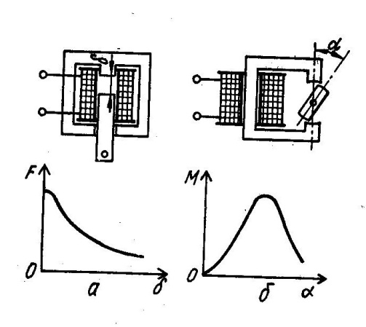
Рис. 1.31. Схемы и тяговые характеристики электромагнитов:
а – втяжного; б – поворотного.

При выборе электромагнита для рабочей машины необходимо стремиться к тому, чтобы его тяговая характеристика 1 примерно соответствовала аналогичной характеристике 2 этой машины и располагалась выше её (рис. 1.32).
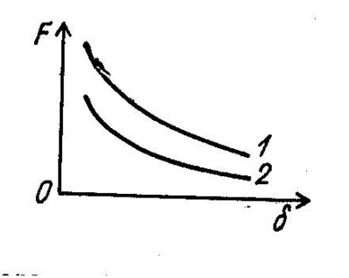
Рис. 1.32. Расположение тяговых характеристик:
1 – электромагнита; 2 – рабочей машины.

Кроме того, нужно чтобы был обеспечен необходимый ход или поворот якоря в течение заданного времени, которые исчисляют с момента подачи напряжения на обмотку электромагнита до установления подвижной части в конечное положение. Это время, измеренное в секундах, сравнимо со временем установления тока в обмотке электромагнита
$$t=\left(3…5\right)\frac{L}{R},$$
где $L$ - индуктивность обмотки электромагнита, Гн;
$R$ - сопротивление обмотки постоянному току, Ом.
При включении обмотки достигается однофазного электромагнита на постоянное напряжение сила тяги изменяется от нуля до номинальной, а при синусоидальном напряжении она изменяется периодически, что вызывает сильную вибрацию якоря, сопровождаемую неприятным шумом. Ослабление этих явлений достигается размещением на торце якоря короткозамкнутого витка, который охватывает часть магнитопровода (рис. 1.28, а, в). В этом витке переменный магнитный поток наводит ЭДС, под действием которой в нём возникает ток, возбуждающий свой магнитный поток. Поскольку последний не совпадает по фазе с основным магнитным потоком, результирующий магнитный поток не принимает нулевого значения, а это приводит к ослаблению вибрации якоря и снижению и снижению звукового эффекта.
Работа электромагнитных устройств в значительной степени зависит от напряжения, подводимого к обмотке электромагнита. При понижении напряжения уменьшается ток, а, следовательно, и сила тяги или вращающий момент. С повышением напряжения выше номинального ток возрастает, обмотка сильно нагревается, а срок службы изоляции сокращается.
Нагрев обмоток электромагнитов переменного тока, определяемый током, может превысить допустимую норму даже при номинальном напряжении. Это наблюдается при неплотном прилегании торцовой поверхности якоря к стопу либо при повышенном воздушном зазоре $δ$ по отношению к расчётному, что приводит к снижению индуктивного сопротивления обмотки электромагнита, а следовательно, к увеличению тока (рис. 1.32, б).
На пищевых предприятиях электромагниты применяют для привода задвижек, клапанов, замков и т.п. Так, управление дроссельной задвижкой газопровода, удерживаемой в закрытом положении контргрузом (рис. 1.33, а), осуществляется включением и отключением обмотки электромагнита от источника электрической энергии. Аналогично действует запорный клапан (рис. 1.33, б), который при включённой обмотке электромагнита открыт, а при отключённой – под влиянием силы тяжести – закрыт. Установка регулирующего клапана в определённом положении (рис. 1.33, в) достигается регулированием тока в обмотке электромагнита.

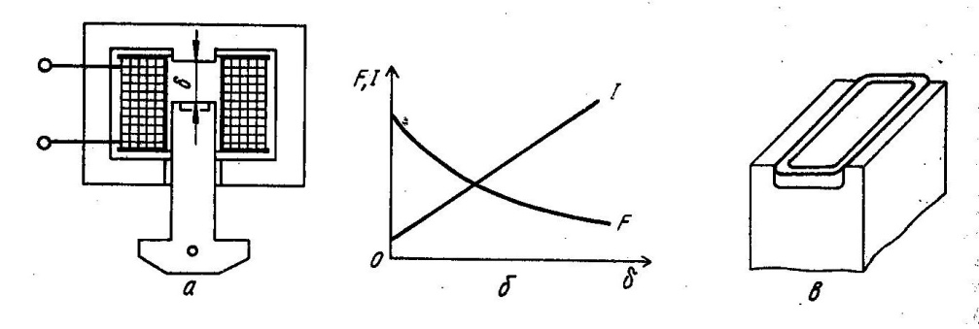
Рис. 1.33. Однофазный электромагнит:
а – устройство; б – характеристики; в – короткозамкнутый виток.

На пищевых предприятиях электромагниты применяют для привода задвижек, клапанов, замков и т.п. Так, управление дроссельной задвижкой газопровода, удерживаемой в закрытом положении контргрузом (рис. 1.34, а), осуществляется включением и отключением обмотки электромагнита от источника электрической энергии. Аналогично действует запорный клапан (рис. 1.34, б), который при включённой обмотке электромагнита открыт, а при отключённой – под влиянием силы тяжести – закрыт. Установка регулирующего клапана в определённом положении (рис. 1.34, в) достигается регулированием тока в обмотке электромагнита.

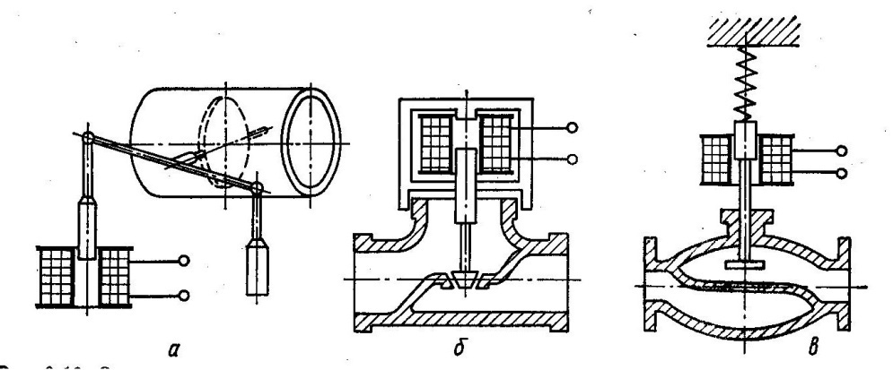
Рис. 1.34. Электромагнитные устройства:
а – дроссельная задвижка; б – запорный клапан; в – регулирующий клапан.

Электромагнитные вибрационные устройства для разделения сыпучих смесей по размерам на фракции могут с успехом заменить просеивающие устройства с приводом от двигателя (рис. 1.35, а, б).
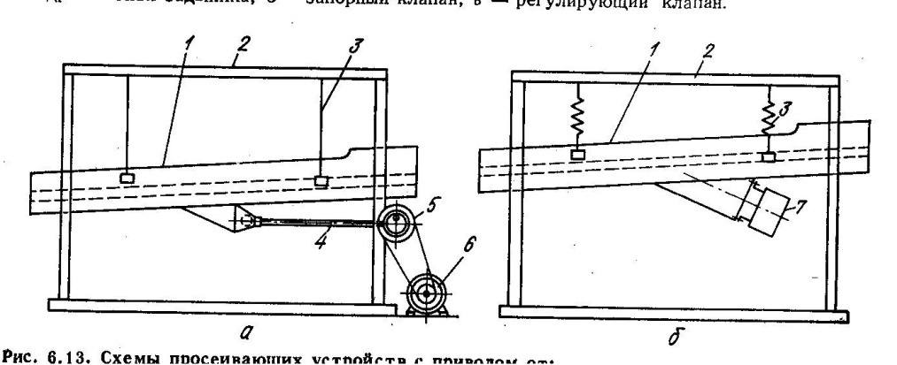
Рис. 1.35. Схемы просеивающих устройств с приводом от:
а – двигателя; б – электромагнитного вибратора: 1 – ситовый корпус; 2 – рама; 3 – подвесные пружины; 4 – тяга; 5 – приводной шкив; 6 – двигатель; 7 – электромагнитный вибратор.

Переход к вибропроводу устраняет быстро изнашиваемые детали и обеспечивает возможность конструирования простых в эксплуатации рабочих машин, требующих для изготовления меньшего количества материалов и занимающих меньше места.
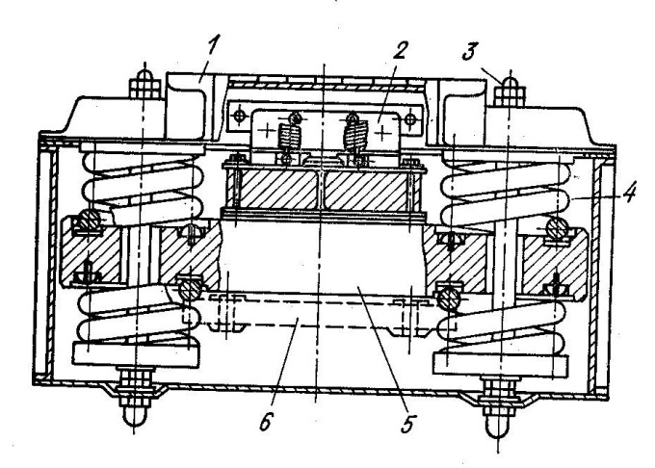
Рис. 1.36. Электромагнитный вибратор:
1 – основание; 2 – электромагнит;
3 – болты; 4 – винтовые пружины;
5 – якорь; 6 – дополнительный груз.

Основной частью в них является электромагнитный вибратор с пружинной упругой системой (рис. 1.36), который основанием 1 крепится к корпусу просеивающей машины. На основании укреплены: электромагнит 2, обмотка которого питается переменным током, и два болта 3 с четырьмя винтовыми пружинами 4, между которыми зажат якорь 5. Последний находится на расстоянии 1…2 мм от магнитопровода электромагнита. Для увеличения массы якоря предусмотрен дополнительный груз 6, который устанавливают при использовании одного и того же вибратора для рабочих машин с различными характеристиками.
При питании обмотки электромагнита переменным током частоты 50 Гц якорь вибрирует, совершая 6000 колебаний в минуту, и передаёт их корпусу просеивающей машины. Если нужно уменьшить число колебаний якоря вдвое, обмотку электромагнита питают от сети переменного напряжения, через полупроводниковый диод, который пропускает только одну полуволну тока.
Поскольку в просеивающих машинах с приводом от двигателей, применяемых на мукомольных и комбикормовых заводах и других пищевых предприятиях, частота колебаний в минуту значительно ниже, то при переходе к электромагнитному виброприводу характер движения просеиваемых частиц изменяется, и они за один и тот же промежуток времени перемещаются в 6…7 раз быстрее (рис. 1.37).
При этом улучшаются условия просеивания, значительно повышается производительность сит, уменьшаются их размеры, отпадает надобность в устройствах для очистки просеивающих поверхностей, а это позволяет
создавать лёгкие малогабаритные просеивающие машины.
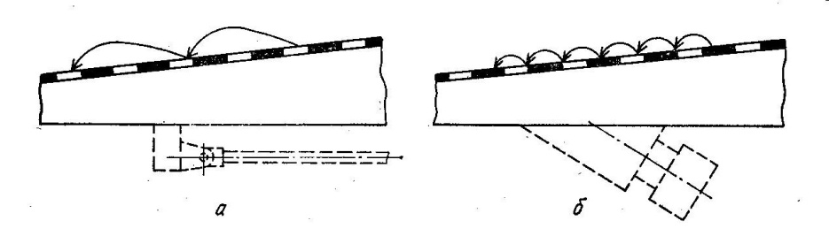
Рис. 1.37. Характер движения просеиваемых частиц по поверхности сита при: а – приводе от двигателя; б – наличии электромагнитного вибратора.
Электромагнитные вибраторы применяют для периодического встряхивания металлических стенок бункеров (рис. 1.38, а) с целью устранения зависаний пищевых продуктов, а также в агрегатах для витаминизации муки, где их устанавливают на носке смесителя растирателя (рис. 1.38, б), обеспечивая этим полную выгрузку витаминного концентрата.
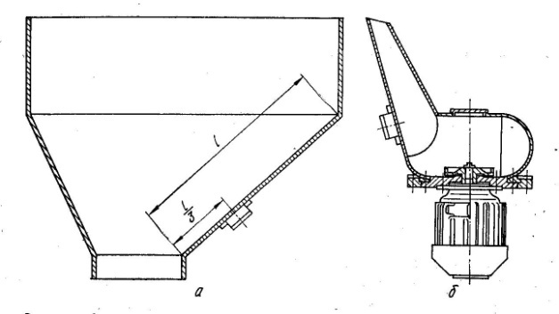
Рис. 1.38. Расположение электромагнитного вибратора на:
а – стенке металлического бункера; б – носке смесителя-растирателя.

На предприятиях молочной промышленности используют электромагнитные установки с виброприводом при производстве российского, угличского и других сыров для отделения сыворотки, транспортировки сырного зерна, а также для равномерного распределения соли из бункера по ширине ленты при посоле зёрен сыра.
Электромагнитные устройства можно использовать для перекачки различных жидкостей, например, при помощи диафрагменного насоса с электромагнитным резонансным приводом, у которого обмотка электромагнита присоединена к переменному напряжению через конденсатор С (рис. 1.39).
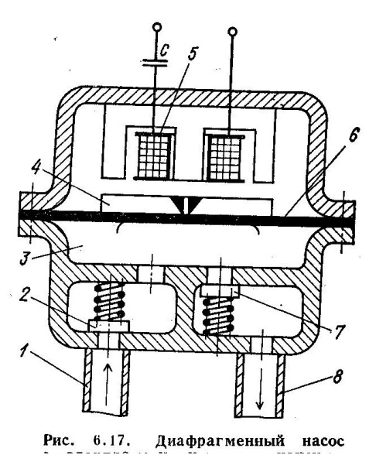
Рис. 1.39. Диафрагменный насос с электромагнитным резонансным приводом: 1 – всасывающий трубопровод; 2 – всасывающий клапан; 3 – насос; 4 – якорь; 5 – электромагнит; 6 – упругая диафрагма; 7 – нагнетательный клапан; 8 – напорный трубопровод.

При увеличении тока в обмотке электромагнита 5 упругая диафрагма 6 с укреплённым на ней якорем 4 втягивается, всасывающий клапан 2 открывается, и перекачиваемая жидкость поступает из всасывающего трубопровода 1 в полость насоса 3. При уменьшении тока до нулевого значения диафрагма 6 выпрямляется и выталкивает жидкость через нагнетательный клапан 7 в напорный трубопровод 8.
Подбором параметров электрической цепи можно получить необходимое число колебаний в минуту диафрагмы насоса, определяющее его производительность. Такие насосы работают с КПД $η=0,5…0,6$ при коэффициенте мощности $cosφ=0,92…0,98.$
Электромагнитный привод используют на пищевых предприятиях для виброконвейеров, транспортирующих сыпучие тела, лотковых питателей к дозаторам и весовым устройствам, а также в различных вспомогательных

2 ЭЛЕКТРИЧЕСКОЕ ОСВЕЩЕНИЕ И ЭЛЕКТРООСВЕТИТЕЛЬНЫЕ УСТАНОВКИ
Освещение - обеспечивает комфортные условия для работы и отдыха человека.
В производственных и вспомогательных помещениях, кроме естественного, применяют искусственное электрическое освещение.
Устройство искусственного освещения связано с большими капитальными затратами и значительными эксплуатационными расходами. На промышленных предприятиях на освещение расходуется примерно 10% всей потребляемой электроэнергии.
Рациональная осветительная установка должна отвечать санитарным, техническим и экономическим требованиям. Проектирование, создание и эксплуатация такой установки требуют определённого объёма знаний в области источников света, основ санитарной гигиены труда и методики светотехнических расчётов.

2.1. Основные светотехнические понятия
Лучистая энергия возникает в любом теле в результате возбуждения атомов свободными электронами. При соударении с электроном атом за счёт полученной энергии переходит с базисного энергетического уровня на неустойчивый, более высокий. Примерно через ${10}^{-8}$ с атом возвращается на свой базисный уровень, отдавая квант лучистой энергии:
$$ε=hf,$$
где $ε$ - квант лучистой энергии, Дж;
$h$ - постоянная Планка, $h$ = 6,624∙${10}^{-20}$ Дж∙с;
$f$ - частота электромагнитных колебаний, Гц.
Излучение характеризуется длиной волны, т.е. расстоянием, пройденным излучением, за один период колебаний. Длина волны определяется выражением
$λ=c/f$,
где $λ$ - длина волны, м;
$c$ - скорость света, $c$ = 3∙${10}^{8}$ м∙$с^{-1}$.
Область видимого излучения в спектре электромагнитных волн находится в пределах 380$÷$760 нм (1 нм = ${10}^{-9}$ м).
При эксплуатации и проектировании искусственного электрического освещения в основном используются следующие понятия: световой поток, сила света и освещённость.
Световой поток (Ф) – лучистый поток, оцениваемый по его действию на селективный приёмник – глаз. Выражают его через силу света:
$$Ф=\int_{0}^{ω}{Idω,}$$
где $I$ - сила света, кд; $ω$ - телесный угол, ср.
Единицей светового потока является люмен (лм).
Сила света – есть пространственная плотность светового потока. Если световой поток распределён равномерно в пределах телесного угла $ω$, то сила света
$$I=Ф/ω.$$
Телесный угол $ω$ определяется отношением площади S, которую он вырезает на поверхности сферы, описанной из его вершины к квадрату радиуса R этой сферы:
$ω=S/R^{2}$.
Для количественной оценки освещения поверхности пользуются понятием освещённости, которая представляет собой поверхностную плотность светового потока.
Освещённостью Е называют величину, равную отношению светового потока Ф, падающего на поверхность, к пощади $S$ этой поверхности, т.е. средняя освещённость поверхности с площадью $S$:
Е = Ф/$S$.
Освещённость элемента поверхности
$E=\frac{dФ}{dS}$.
Единицей освещённости служит люкс (лк). Люкс равен освещённости поверхности площадью 1 м² при равномерном световом потоке в 1 лм.
Для расчёта освещения пользуются понятием освещённости условных рабочих поверхностей – горизонтальных плоскостей на высоте 0,8 м от пола.
Эта освещённость нормируется в зависимости от характера выполняемой работы, вида источника света, системы освещения и других факторов. Например, для читальных залов освещённость должна составлять 300 лк.
Одной из характеристик источников света является номинальный световой поток $Ф_{н}$. Так, лампа накаливания мощностью 100 Вт с биспиральной нитью при напряжении 220 В имеет номинальный световой поток $Ф_{н}=1350$ лм.

2.2. Электрические источники света
Электрические источники света по способу генерирования лучистой энергии делятся на люминесцентные и температурные. К первой группе относятся газоразрядные лампы. Вторую группу составляют лампы накаливания.
Люминесцентные источники света более экономичны, поэтому в производственной практике преимущественное предпочтение отдают им.
Осветительные установки с лампами накаливания используются в том случае, если технико-экономический расчёт показывает нецелесообразность применения люминесцентных ламп. Достаточно широкое распространение ламп накаливания объясняется простотой эксплуатации и отсутствием специальных устройств для включения в электрическую сеть.
Электрические лампы накаливания.
Процесс преобразования тепловой энергии в лучистую осуществляется в лампах накаливания следующим образом. При прохождении тока через проводник (нить накала лампы) с достаточно высоким сопротивлением выделяется тепло, т.е. тепловое излучение (инфракрасный диапазон волн). Молекулы и атомы при этом совершают колебательные или вращательные движения.
Видимое излучение возникает только при больших температурах нити накала (100 К), когда возникает переход электронов с базисного уровня атома на более высокий и обратно. С повышением температуры нити накала увеличивается средняя величина кванта энергетического перехода и соответственно спектральный состав излучения. Связь длины волны с температурой излучения (нагрева) подчиняется закону смещения Вина:
$λ_{макс}Т≅2896,$
где - $λ_{макс}$ - максимальная длина волны при заданной температуре $Т$, мкм;
$Т$ - абсолютная температура, К.
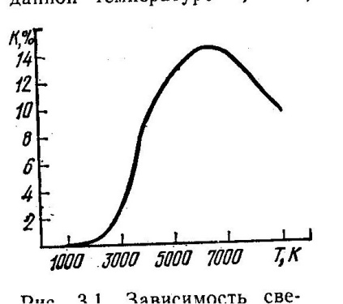
Световая эффективность излучения К достигает достигает максимума при 6500 К (рис. 2.1)

Рис. 2.1 - Зависимость световой эффективности от температуры излучателя
При этом световая эффективность излучения, т.е. доля светового потока в общем потоке излучения, составляет примерно 14 – 15%.
Температура нагрева нитей накаливания, выполненных из наиболее тугоплавкого металла – вольфрама, не может превышать 3660 К (температура плавления вольфрама). Этой температуре соответствует световая эффективность 4%.
В реальных условиях вольфрамовые нити накаливания нагреваются до температуры 2450 – 2900 К. Этим температурам соответствует световая эффективность не более 2%.
Отсюда следует, что лампа накаливания является источником света с очень низким КПД. Совершенствование этих ламп связано с повышением их световой эффективности, которая зависит от температуры нагрева нити лампы. Сложность решения этой проблемы заключается в том, что с повышением температуры вольфрамовой нити существенно интенсифицируется процесс испарения металла и сокращается срок службы лампы.
Устройство лампы накаливания показано на рис. 2.2. основным рабочим элементом лампы является нить накаливания из вольфрамовой проволоки, которая выполнена в виде спирали с целью снижения скорости испарения металла и уменьшения потерь тепла. В более совершенных (экономичных) лампах нить накаливания выполнена в виде двойной (биспиральные) или тройной (триспиральные) спирали. Подводящие электроды выполнены из никеля. Цоколь имеет резьбу для крепления в патроне.
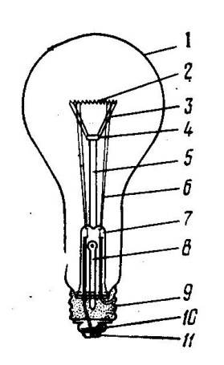
Рис. 2.2. Конструкция лампы накаливания:
1 – стеклянная колба; 2 –спираль; 3 – крючки; 4 – линза; 5 – штабик; 6 – электроды; 7 – лопатка; 8 – штенгель; 9 – цоколь; 10 – изолятор; 11 – нижний контакт.

Лампы мощностью 15$÷$25 Вт - изготовляют вакуумными (тип В), а лампы мощностью 40 - 1500 Вт – газополные (типы: Г – моноспиральная, Б – биспиральная, К – газ наполнитель – криптон). Колбы ламп заполняют аргоном, с добавлением 12 – 16% азота или криптона (тип БК), что способствует уменьшению испарения накалённого вольфрама, а это позволяет увеличить температуру нити от 2100$°$С, например в вакуумных лампах, до 2600$°$С в газополных лампах, благодаря чему улучшаются электрические и световые параметры ламп и повышается их световая отдача. Инертный газ при максимально большом давлении (0,1 МПа) обеспечивает резкое (в 10 и более раз) снижение распыления вольфрама с нити накаливания.
На цоколе или колбе лампы указывается мощность и номинальное напряжение. В каталоге (ГОСТ 2239-79) приводится характеристика ламп: мощность (Вт), тип наполнения колбы и тела накала (В, Г, БК, Б), номинальный световой поток (лм) и размеры (длина и диаметр).
Средняя продолжительность горения лампы накаливания составляет 1000 ч.
Важной характеристикой ламп накаливания является световая отдача Н – отношение светового потока Ф к мощности лампы Р:
$$H=\frac{Ф_{л}}{Р_{л}},$$
где $H$ - световая отдача лампы;
$Ф_{л}$ - световой поток лампы, лм;
$Р_{л}$ - мощность потребления лампой электрической энергии, Вт.
Этот показатель зависит от температуры нити накала и колеблется для ламп накаливания от 11 до 18 лм/Вт.
Лампы накаливания чувствительны к изменению напряжения питающей сети. Так, при изменении напряжения сети на $±1\%$, световой поток изменяется на $± 3,5\%$, световая отдача на $±1,8\%$ и срок службы на $±13\%$.
Световая отдача электрических ламп накаливания общего назначения, предназначенных для освещения помещений и наружного освещения, номинальной мощностью 15…1000 Вт, рассчитанных на напряжение 215…225 В, которым отвечает номинальный световой поток 105…18600 лм, монотонно возрастает с увеличением мощности и составляет соответственно 7…18,6 лм/Вт при средней продолжительности горения не менее 1000 ч, отвечающей расчётному напряжению 220 В. Лампы с повышенной световой отдачей, колбы, которых заполнены смесью криптона и азота, имеют биспиральную нить и меньшие габаритные размеры, чем аналогичные лампы с заполнением колбы смесью аргона и азота (табл. 2.1).

Таблица 2.1. Основные характеристики ламп накаливания
Мощность,  Вт | Напряжение  сети, В | Световой  поток, лм | Световая отдача лм/Вт | Габаритные размеры,  мм
 |  |  |  | диаметр | длина
Лампы общего применения с нормальной световой отдачей
15 | 220 | 105 | 7,0 | 61 | 105
25 | 220 | 220 | 8,8 | 61 | 105
40 | 220 | 415 | 10,4 | 61 | 110
60 | 220 | 715 | 11,9 | 61 | 110
75 | 220 | 950 | 12,7 | 61 | 110
100 | 220 | 1350 | 13,5 | 61 | 110
150 | 220 | 2100 | 14,0 | 71 | 137
200 | 220 | 2920 | 14,6 | 81 | 167
300 | 220 | 4610 | 15,4 | 91 | 193
500 | 220 | 8300 | 16,6 | 111 | 240
750 | 220 | 13100 | 17,5 | 151 | 309
1000 | 220 | 18600 | 18,6 | 151 | 309
Лампы общего применения с повышенной световой отдачей
40 | 220 | 460 | 11,5 | 51 | 98
60 | 220 | 790 | 13,2 | 51 | 98
75 | 220 | 1020 | 13,6 | 56 | 105
100 | 220 | 1450 | 14,5 | 56 | 105
Лампы для местного освещения
15 | 12/24/36 | 200/-/ | 13,3/-/- | 61 | 108
25 | 12/24/36 | 380/340/340 | 15,2/13,6/13,6 | 61 | 108
40 | 12/24/36 | 620/500/540 | 15,5/12,5/13,5 | 61 | 108
60 | 12/24/36 | -/980/940 | -/16,3/15,7 | 61 | 108
100 | 12/24/36 | -/1710/1575 | -/17,1/15,75 | 66 | 129

Повышение напряжения, хотя и увеличивает световой поток лампы, но её значительно сокращает продолжительность её горения. Снижение напряжения сопровождается заметным удлинением срока службы лампы и ощущаемым изменением спектра излучения, в результате чего освещаемые объекты приобретают изменённые цвета – жёлтый становится белым, тёмно-синий – чёрным и т.п. Так как глаз человека наиболее чувствителен к жёлто-зелёным лучам, которых в спектре излучений ламп накаливания мало, световой КПД этих ламп незначителен и составляет до 6%.
Лампы накаливания – наиболее надёжные источники света и работа их практически не зависит от температуры окружающей среды.
Кроме электрических ламп накаливания общего применения изготовляют зеркальные лампы номинальной мощностью 40…1000 Вт с глубоким или широким светораспределением, у которых на внутренней поверхности стеклянной колбы около цоколя нанесён тонкий слой серебра или алюминия, отражающий направленный световой поток, используемый для непосредственного освещения рабочих поверхностей достаточно высоких производственных помещений с тяжёлыми условиями окружающей среды. Средняя продолжительность горения зеркальных ламп составляет 750…1500 ч.
В приборах местного освещения и переносных источниках света применяют лампы накаливания номинальной мощностью 15…100 Вт, предназначенные для номинального напряжения 12…36 В.
Широкое распространение получили галогенные лампы накаливания, обладающие свойством регенерации вольфрамовой нити накала. В колбу добавляют йод. Пары йода от нити накала перемещаются к стенке колбы и образуют с частицами вольфрама йодистый вольфрам. Последний в зоне нити распадается на вольфрам (оседает на нити) и пары йода, которые снова перемещаются к колбе.
Срок службы галогенных ламп вдвое выше при несколько увеличенной световой отдаче.
В трубчатых кварцевых галогенных лампах накаливания, изготовляемых из нагревостойкого стекла в виде цилиндра диаметром 7…12 мм с вольфрамовой нитью, расположенной по его оси, номинальной мощностью 1000…5000 Вт и более, со световой отдачей 22 лм/Вт, происходит благодаря наличию в заполнителе – аргоне, криптоне или ксеноне – дозированного количества йода, непрерывная регенерация вольфрамовой нити, что обеспечивает среднюю продолжительность горения до 3000 часов.
Люминесцентные источники света.
В отличие от ламп накаливания люминесцентные источники света обладают более высокой экономичностью. Световая отдача этих источников света в зависимости от типа ламп составляет 90$÷$95 лм/Вт.
Вторым преимуществом этих ламп является продолжительный срок службы (10000 ч и более).
Процесс генерации светового излучения в этих лампах складывается из двух этапов.
Первый этап – сначала возбуждается электрический разряд в среде газа или паров металла (ртути). Возникающая при этом лучистая энергия воздействует на люминофор, нанесённый на внутреннюю поверхность колбы лампы. В результате фотолюминесценции возникает свечение люминофора. Электрический разряд в среде паров ртути преобразует примерно 2% подведенной электрической энергии в видимое излучение и 63% в ультрафиолетовое излучение. Остальная энергия – тепловые потери.
На втором этапе – ультрафиолетовое излучение в слое люминофора возбуждает интенсивное видимое излучение. КПД такого источника света составляет 20$÷$21%, т.е. 1/5 подведенной энергии преобразуется в энергию светового излучения.
Излучение люминесцентных ламп состоит из непрерывной полосы свечения люминофора, на которую накладывается линия излучения паров ртути.
В качестве люминофоров применяются различные соли: борат кадмия (малиново-красная полоса – $λ=520-750 нм),$ фосфат кальция (синяя полоса $λ=330-440 нм)$и др. В зависимости от состава люминофора можно получить требуемую полосу спектра светового излучения.
По способу возбуждения электрического разряда в парах ртути люминесцентные источники света делятся на лампы низкого и высокого давления.
В парах ртути при низком давлении (около 1 Па) свободные электроны под действием электрического поля разряда возбуждают или ионизируют атомы. При этом электроны возбуждённого атома переходят на более высокий уровень, с которого они очень быстро (${10}^{-8}с$) возвращаются на свой базисный уровень.
Такой процесс вызывает световое излучение на частоте, определяемой энергией, сообщённой атому (резонансное излучение). Таким образом, при низком давлении паров ртути возникает линейчатое световое излучение.
При увеличении давления паров ртути (0,3 – 1,5 МПа) и плотности тока электрического разряда свободные электроны, обладающие большой энергией, переводят уже возбуждённые атомы на более высокие уровни. Переход атома в нейтральное состояние происходит в несколько ступеней. При этом расширяется линия излучения и создаётся непрерывный фон видимого излучения.
Люминесцентная лампа низкого давления – представляет собой стеклянную трубку 1 (рис. 2.3), на концах которой закреплены нити накала 3 из вольфрамовой проволоки. Нити накала служат также электродами при возбуждении электрического разряда. Концы нити накала выведены через цоколи 2 штырям 4.
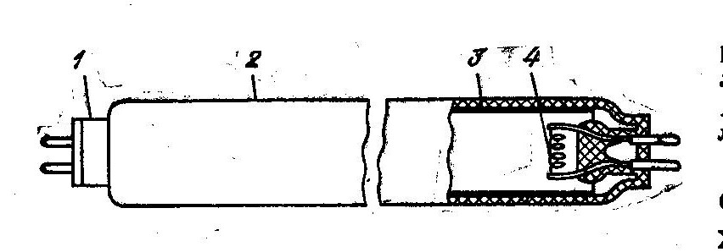
Рис. 2.3. Конструкция люминесцентной лампы низкого давления:
1 – стеклянная трубка; 2 – цоколи; 3 – нити накала; 4 – штыри.

Внутренняя поверхность трубки покрыта тонким слоем люминофора. После откачки воздуха (давление 1 Па) в трубку для снижения распыления вольфрама с электродов и облегчения зажигания лампы вводится инертный газ аргон, а также определённое количество ртути.
Люминесцентные трубчатые лампы низкого давления по цветности излучения делятся на лампы белого света (ЛБ), тепло-белого света (ЛТБ), холодно-белого света (ЛХБ), дневного света (ЛД) и лампы дневного света с исправленной цветностью (ЛДЦ).

Таблица 2.2. Основные характеристики трубчатых люминесцентных ртутных ламп низкого давления
Мощность, Вт | Напряжение сети, В | Световой поток, лм |  |  |  |  | Габаритные размеры, мм
 |  | ЛДЦ | ЛД | ЛХБ | ЛТБ | ЛБ | диаметр | длина
15 | 127 | 600/530 | 700/590 | 800/680 | 820/700 | 820/760 | 27 | 452
20 | 127 | 850/820 | 1000/920 | 1020/950 | 1100/975 | 1200/1180 | 40 | 604
30 | 220 | 1500/1450 | 1800/1640 | 1940/1800 | 2020/1880 | 2180/2100 | 27 | 909
40 | 220 | 2200/2100 | 2500/2340 | 3000/2780 | 3100/2780 | 3200/3000 | 40 | 1214
65 | 220 | 3160/3050 | 4000/3570 | 4400/4100 | 4650/4200 | 4800/4550 | 40 | 1514
80 | 220 | 3800/3560 | 4300/4070 | 5040/4600 | 5200/4720 | 5400/5220 | 40 | 1514
Налажено производство люминесцентных ламп типов ЛЕ, ЛЕЦ – естественно белого света и с повышенным качеством цветопередачи, а также цветных – красного, розового, жёлтого, зелёного и голубого света, применяемых для декоративного освещения.
На пищевых предприятиях при отсутствии высоких требований к цветопередаче используют преимущественно наиболее экономичные люминесцентные лампы типа ЛБ, имеющие наивысшую световую отдачу до 80 лм/Вт, что значительно превышает тепловую отдачу ламп накаливания, которые сохраняют некоторое значение для освещения помещений с грубыми работами или там, где осуществляется общее наблюдение за ходом производственного процесса предприятия.

Схема включения люминесцентной лампы низкого давления показана на рис. 2.4, а. В качестве элементов схемы входят стартер 2, дроссель 4 и конденсаторы 1, 6, 8. Трубчатые люминесцентные ртутные лампы низкого давления для зажигания требуют повышенного напряжения. Их включают в сеть переменного напряжения последовательно с балластным устройством в виде дросселя 4, стабилизирующего ток при дуговом разряде Стартер 2 представляет собой ионное реле (неоновую лампу). В колбе лампы, заполненной неоном, размещены два электрода. Один из электродов представляет собой биметаллическую пластину. В нагретом состоянии она замыкается со вторым электродом, а в холодном – размыкается.
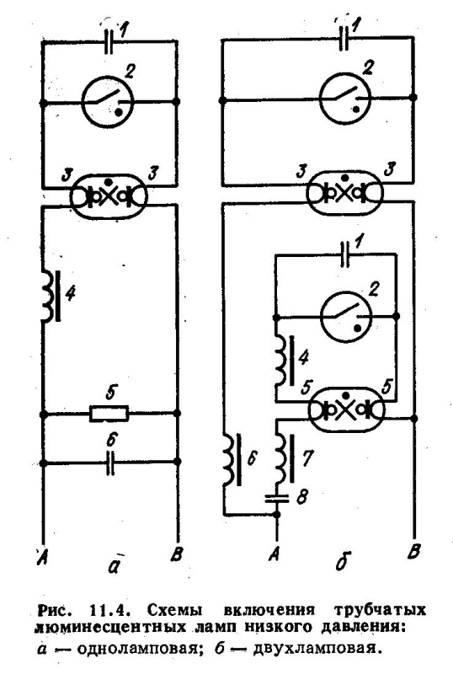
Рис. 2.4 - Схемы включения люминесцентных ламп низкого давления:
а – одноламповая; б – двухламповая.

Процесс пуска лампы состоит из следующих этапов: подготовки лампы к зажиганию, возбуждения разряда в среде инертного газа и паров ртути и обеспечения устойчивого разряда в колбе лампы.
При включении лампы в сеть переменного тока возникает тлеющий разряд в колбе неоновой лампы стартера, (в колбе люминесцентной лампы разряд не возникает из-за низкого напряжения между её электродами). Биметаллическая пластина стартера (электрод) нагревается и выгибается до замыкания со вторым электродом. Замыкается цепь: сеть АВ, дроссель 4, электроды стартера 2 и электроды люминесцентной лампы 3.
Затем начинается второй этап – нагрев вольфрамовых нитей электродов до 800$÷$1000$°$С и испарение ртути. Этот этап длится до тех пор, пока не разомкнутся электроды стартера (они охлаждались, поскольку тлеющий разряд после замыкания электродов прекратился).
Третий этап (зажигание лампы) начинается с момента размыкания электродов неоновой лампы. В дросселе 4 возникает большая ЭДС, и между электродами лампы 3 создаётся большая разность потенциалов, достаточная для зажигания лампы. В первый момент электрический разряд возникает в аргоне, а по мере испарения ртути – в парах ртути. Электроды стартера остаются разомкнутыми, так как напряжение зажигания неоновой лампы выше напряжения между электродами горящей лампы и ниже напряжения сети.
Под действием ультрафиолетовых лучей разряда в среде паров ртути люминофор начинает ярко светиться.
В схеме предусмотрен конденсатор 6 (С = 4…6 мкФ) для повышения коэффициента мощности установки до cos φ = 0,85…0,95, который за счёт дросселя 4 снижается до cos φ = 0,5$÷$0,6. Этот конденсатор шунтируют разрядным резистором 5, обеспечивающим снижение напряжения до 50 В через 1 мин после отключения установки от питающей сети. Конденсатор 1 (С = 0,06 мкФ) – для подавления радиопомех стартера 2 лампы.
Особенностью люминесцентных ламп является наличие пульсации светового потока, которая вызвана безынерционностью излучения электрического разряда. Частота колебаний светового потока равна удвоенной частоте изменения напряжения сети переменного тока. Изменение величины светового потока определяется длительностью послесвечения люминофора (отношение разности максимального и минимального значений светового потока за период изменения к средней величине) и составляет 27%.
Пульсация светового потока вызывает утомление зрения и стробоскопический эффект – искажение видимого состояния подвижных предметов. Например, деталь, вращающаяся с частотой пульсации светового потока, будет казаться неподвижной. При обслуживании таких установок могут возникнуть случаи производственного травматизма.
Для уменьшения пульсации светового потока люминесцентные лампы, находящиеся в одном помещении, включают на разные фазы трёхфазной сети, применяют также двухламповые схемы включения с искусственным сдвигом фаз. В цепи одной лампы за счёт дросселя ток отстаёт по фазе от напряжения, а в цепи второй лампы с помощью конденсатора создаётся опережающий по фазе ток. В результате можно подобрать сдвиги фаз такими, что максимальному световому потоку одной лампы будет соответствовать минимальный световой поток второй лампы.
В однофазной двухламповой установке с расщеплённой фазой устранены отмеченные недочёты и одновременно компенсирована реактивная мощность с улучшением коэффициента мощности (рис. 2.4, б).
В ней лампа с электродами 3, имеющая в своей цепи дроссель 6, питается отстающим током, а лампа с электродами 5, у которой в цепи находится конденсатор 8 – током, опережающим напряжение. Параллельное включение таких цепей при соответствующем подборе их параметров заметно ослабляет колебания светового потока, снижает этим стробоскопический эффект и позволяет довести коэффициент мощности установки до значения cos$φ=0,95.$
Кроме стартерных схем пуска люминесцентных ламп, применяются бесстартерные (быстрого и мгновенного зажигания), обеспечивающие в момент пуска подачу на лампу повышенного напряжения (500 В и более).
Люминесцентные лампы ярче горят при температуре окружающей среды около +25$°С$ и нагреваются при этом до температуры не выше +50$°С.$ Средняя продолжительность горения этих ламп не менее 12000…15000 ч, но к концу этого срока световой поток их снижается до 60% начального. Отклонение напряжения от номинального значения, частые включения и отключения, низкая температура окружающей среды заметно сокращают срок службы ламп. Крайне неблагоприятно сказывается снижение напряжения ниже 80% $U_{ном},$ так как при этом люминесцентные лампы могут не зажигаться, начинают мигать, в результате чего происходит распыление окиси бария, покрывающего электроды, и лампа преждевременно выходит из строя. Люминесцентные лампы работают нормально в интервале температур от +5 до +50$°С.$ Установка их в помещениях с температурой воздуха ниже +5$°С$ не допускается без специальных приспособлений. Поскольку световой КПД люминесцентных ламп намного выше, чем ламп накаливания, они позволяют значительно увеличить освещённость рабочих поверхностей и обеспечить высокое качество освещения без увеличения мощности светотехнической установки.
Люминесцентные лампы высокого давления. В этих лампах первый этап преобразования электрической энергии в энергию светового излучения осуществляется в кварцевой разрядной трубке, в которую вводится дозированное количество ртути и аргон под давлением около 1 МПа. Электрический разряд в среде паров ртути при высоком давлении вызывает излучение в широком диапазоне видимого спектра (за исключением красной части).
Второй этап преобразования – свечение люминофора.
Существует несколько разновидностей люминесцентных ламп высокого давления: ДРЛ (дуговая разрядная люминесцентная), ДРИ (дуговая ртутная йодная), НЛВД (натриевая лампа высокого давления) и др. Конструктивно эти лампы очень похожи. Отличительными особенностями являются различие газовой среды, в которой производится разряд.
Устройство газоразрядной люминесцентной лампы высокого давления рассмотрим на примере лампы ДРЛ (рис. 2.5)
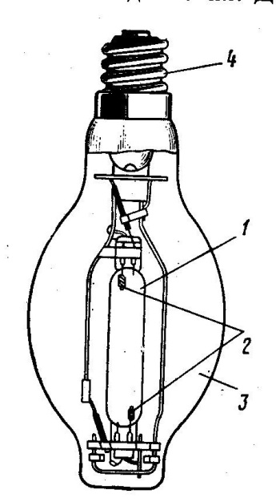
Рис. 2.5 - Устройство газоразрядной люминесцентной лампы высокого давления ДРЛ:
1 – разрядная кварцевая трубка; 2 – электроды; 3 – стеклянная колба; 4 – цоколь.

Разрядная кварцевая трубка 1 с электродами 2 размещена в стеклянной грушевидной колбе 3. Последняя выполняет двойную функции: защищает трубку 1 от внешней среды и обеспечивает генерирование дополнительного светового потока с помощью люминофора, который нанесён на внутреннюю поверхность колбы. С помощью цоколя 4 лампа ввинчивается в патрон.
Видимый световой поток, возникающий в кварцевой трубке, проникает сквозь слой люминофора и складывается с потоком, генерированным под действием ультрафиолетовых лучей в слое люминофора. Состав люминофоров подбирают таким образом, чтобы в световом потоке был представлен весь спектр видимого излучения.
Световая отдача ламп ДРЛ составляет 40 – 55 лм/Вт, средняя продолжительность горения около 7500 ч.
Существенным недостатком этих ламп является длительный период загорания.
Устойчивый режим горения лампы с номинальным световым потоком устанавливается через 5 – 6 мин, а повторный пуск возможен только после её остывания.
Таблица 2.3. Основные характеристики дуговых газоразрядных ламп высокого давления
Мощность,  Вт | Напряжение сети, В | Световой поток, лм | Световая отдача, лм/Вт | Габаритные размеры,  мм
 |  |  |  | диаметр | длина
Лампы ртутные типа ДРЛ
80 | 220 | 3400/3200 | 42,5/40,0 | 81 | 165
125 | 220 | 6000/5400 | 48,0/43,2 | 91 | 184
250 | 220 | 13000/12000 | 52,0/48,0 | 91 | 227
400 | 220 | 23000/23000 | 57,5/57,5 | 122 | 292
700 | 220 | 40000/38000 | 57,1/54,2 | 152 | 368
1000 | 220 | 58000/55000 | 57,0/52,0 | 181 | 410
Лампы металлогалогенные типа ДРИ
250 | 220 | 19000 | 76,0 | 91 | 227
400 | 220 | 34000 | 85,0 | 91 | 227
700 | 220 | 60000 | 85,8 | 122 | 292
1000 | 220 | 90000 | 90,0 | 122 | 292
1000 | 220 | 80000 | 80,0 | 80 | 405
2000 | 380 | 190000 | 95,0 | 100 | 420
Лампы натриевые типа НЛВД
250 | 220 | 25000 | 100,0 | 60 | 250
400 | 220 | 47000 | 117,5 | 62 | 255
700 | 380 | 84000 | 120,0 | 83 | 350
1000 | 380 | 125000 | 125,0 | 83 | 425

В лампах ДРЛ в ртутный разряд вводят различные добавки (йодиды таллия, индия, натрия), которые обеспечивают лучшую цветопередачу и световую отдачу (70 – 95 лм/Вт.)
Несмотря на наличие люминофора цветопередача при освещении лампами типа ДРЛ, излучающими свет с явно выраженным зеленоватым оттенком, всё же не является удовлетворительной, в особенности при различении оранжевых и красных цветов, что заметно искажает цветопередачу человеческих лиц.
Металлогалогенные лампы типа ДРИ с достаточно белым светом внешне отличаются от ламп типа ДРЛ отсутствием люминесцентного слоя на колбе, лишённые этого недостатка, обладают значительно лучшим спектральным составом света за счёт добавления к парам ртути смеси иодидов натрия, таллия и индия, что повышает световую отдачу до 95 лм/Вт, но сокращает среднюю продолжительность горения до 3000…10000 ч.
Натриевые лампы высокого давления типа НЛВД, в них используется разряд в среде паров натрия при давлении около 200 Па, у них значительно улучшен спектр с преобладанием жёлтых лучей. Достоинством этих ламп является очень высокая световая отдача - 100 - 130 лм/Вт при средней продолжительности горения порядка 10000…15000 ч.
Люминесцентным лампам высокого давления всех типов свойственен недостаток люминесцентных ламп низкого давления – пульсация светового потока. Для снижения пульсации их подключают поочерёдно к различным фазам трёхфазной сети переменного тока. Пуск и эксплуатация этих ламп осуществляются с помощью дросселей, которые обеспечивают стабилизацию тока в цепи лампы и повышения напряжения при пуске. В результате коэффициент мощности осветительной установки снижается примерно до 0,5. Для повышения коэффициента мощности необходимо подключить конденсаторы значительной ёмкости (при мощности лампы 250 Вт ёмкость конденсатора должна быть около 20 мкФ).
2.3. Определение мощности электрических источников света
После размещения светильников на плане цеха и установления высоты их подвеса над рабочей поверхностью следует определить мощность лампы светильника, обеспечивающего заданную освещённость. Освещённость рабочей поверхности, обеспечивающая нормальные условия труда, зависит от размера различаемого объекта, контраста его с фоном, степени отражения фона, системы освещения и типа источника света. Нормированные значения освещённости в люксах, отличающиеся друг от друга на одну ступень, определены шкалой: 0,2; 0,3; 0,5; 1; 2; 3; 5; 7; 10; 20; 30; 50; 75; 100; 150; 200; 300; 400; 500; 600; 750; 1000; 1250; 1500; 2000; 2500; 3000; 3500; 4000; 4500; 5000.
Для удобства выбора нормированной освещённости в справочниках по проектированию электрического освещения обобщены отраслевые нормы для различных производственных процессов соответствующей отрасли промышленности (мукомольной, хлебопекарной, кондитерской, молочной, мясной, сахарной, спиртовой).
Наиболее простым, но наименее точным методом определения мощности источников света для общего равномерного освещения, является расчёт по удельной мощности, которая представляет собой мощность, выраженную в ваттах, отнесённую к 1 м² пола при заданной освещённости рабочей поверхности в люксах.
Эта величина для определённых групп помещений имеет мало изменяющееся значение, которое зависит от типа светильника, высоты его расположения над рабочей поверхностью, площади помещения, заданной освещённости рабочей поверхности, а также коэффициентов отражения потолка, стен и рабочей поверхности.
Потребную мощность лампы вычисляют по формуле
$$P_{л}=\frac{pS}{N},$$
$где$ $p$ - удельная мощность, выбранная из соответствующей таблицы, Вт/м²;
$S$ - площадь производственного помещения, м²;
$N$ - число светильников в данном помещении.
Полученное значение $P_{л}$ округляют до стандартного и при этом заканчивают выбор ламп светильников.
Метод коэффициента использования светового потока является более точным методом расчёта потребной мощности равномерно распределённых ламп осветительных установок.
В этом случае лампу выбирают по световому потоку
$$Ф_{л}=\frac{ESzk}{Nη},$$
где $E$ - рекомендованная освещённость рабочей поверхности, лк;
$S$ - площадь помещения, м²;
$z$ – отношение средней освещённости к наименьшей;
$k$ – коэффициент запаса;
$N$ – число светильников;
$η$ – коэффициент использования светового потока ламп на заданной высоте расположения их относительно рабочей поверхности.
Отношение средней освещённости к наименьшей является функцией многих параметров, но в основном оно зависит от светораспределения светильников и относительного расстояния между ними L/H, c увеличением которого сверх рекомендованных значений оно резко возрастает. При отношении L/H, не превышающем рекомендованных значений, следует для светильников с лампами накаливания и типа ДРЛ принимать $z=1,15,$ а для светильников с люминесцентными лампами при расположении их в виде светящихся линий - $z=1,1$.
Коэффициент запаса, учитывающий износ лампы и загрязнение светильника, выбирают в зависимости от пыльности помещения и числа чисток светильников в год. Так, для светильников с лампами накаливания этот коэффициент принимают k = 1,15…1,7, а при использовании газоразрядных ламп – k = 1,3…2,0.
Коэффициент использования светового потока для стандартных светильников определяют по таблицам, составленным применительно к конкретным их типам, высоте расположения источников света над рабочей поверхностью Н, коэффициентам отражения потолка $ρ_{п}$, стен $ρ_{с}$ и рабочей поверхности $ρ_{р}$, а также по отношению размеров освещаемого пространства, характеризуемого индексом помещения i.
Коэффициент отражения рабочей поверхности принимают обычно равным 10% и только при заведомо светлом её поле – 30%.
Индекс помещения вычисляют по формуле
$$i=\frac{S}{H(A+B)},$$
где $S$ - площадь помещения, м²;
$H$ - высота расположения светильников над рабочей поверхностью, м;
$A$ и $B$ - соответственно длина и ширина помещения, м.
Во всех случаях полученное значение i округляют до ближайшего табличного значения.
Выбранная стандартная лампа должна иметь световой поток, отличающийся от расчётного не более чем на – 10 или + 20%. При большем расхождении следует добиться лучшего совпадения световых потоков путём корректировки числа выбранных светильников.

2.4. Комбинированное и специальное освещение
Комбинированное освещение – используют в производственных помещениях, где выполняют точные зрительные работы, относящиеся к I…IV разрядам, при условии, что светильники общего освещения в помещениях с естественным освещением создают на уровне рабочей поверхности освещённость не менее 10% той, которая нормирована для комбинированного освещения в пределах 50…150 лк при лампах накаливания и 100…500 лк при газоразрядных лампах. Для общего освещения в системе комбинированного освещения рекомендуются к использованию газоразрядные лампы независимо от типа источника света местного освещения.
При размещении светильников местного освещения стремятся располагать их непосредственно у рабочего места так, чтобы они не мешали работающему выполнять ту или иную операцию и обеспечивали необходимое направление светового потока. Иногда светильники местного освещения крепят на шарнирных кронштейнах, допускающих изменение направления светового потока.
Светильники местного освещения бывают с источниками света номинальной мощностью до 100 Вт в виде ламп накаливания или люминесцентных ламп.
Помимо рабочего освещения, обеспечивающего надлежащие условия видения, на пищевых предприятиях используют переносное, аварийное, наружное и другие специальные виды освещения.
Переносное освещение применяют в цехах с технологическим оборудованием, требующим при периодических осмотрах и ремонтах повышенной освещённости. Питание переносных светильников с гибким шланговым проводом длиной 10…15 м осуществляют от штепсельных розеток с напряжением до 42 В, значение которого уточняют окончательно в зависимости от наличия неблагоприятных условий, связанных с возможностью поражения людей электрическим током. Такое напряжение получают от понижающих трансформаторов небольшой мощности с раздельными обмотками. Взрывоопасные объекты, например, такие как элеваторные силосы и бункеры мельничных заводов следует освещать переносными электрическими фонарями только в герметическом исполнении либо с прожекторами специальной конструкции, устанавливаемыми у отверстий люков силосов или бункеров.
Аварийное освещение, предназначенное для временного продолжения работы или доведения её до определённого состояния при аварийном отключении рабочего освещения, должно быть предусмотрено в производственных цехах и на открытых пространствах с помощью постоянно включённых светильников, получающих энергию от независимого источника питания, которые в период внезапного отключения рабочего освещения обеспечивают на рабочих поверхностях 5% освещённости, нормируемой для системы общего освещения, но не менее 2…30 лк в зданиях и не меньше 1…5 лк на открытых пространствах. На пищевых предприятиях такой вид освещения применяют в цехах, где из-за прекращения рабочего освещения может произойти взрыв, пожар или отравление людей, длительное нарушение технологического процесса, прекращение электро-, тепло- или водоснабжения, вентиляции или кондиционирования воздуха для производственных целей и т.п.
Эвакуационное освещение обеспечивает безопасную эвакуацию людей или безопасное пребывание их в производственных помещениях и складах при аварийном отключении рабочего освещения и продолжении работы технологического оборудования, что может привести к травматизму. Этот вид освещения обязателен в производственных помещениях с числом работающих и пребывающих свыше 50, в помещениях общественного пользования, где может одновременно находиться более 100 человек, а также в основных проходах цехов, коридорах и лестничных клетках при освещённости не менее 0,5 лк, а на открытых пространствах – 0,2 лк. В данном случае светильники должны быть включены в период действия рабочего освещения на независимый источник энергии и создавать вместе с остальными светильниками предусмотренную нормами освещённость наиболее удалённых рабочих поверхностей.
Светильники для аварийного и эвакуационного освещения могут быть укомплектованы лампами накаливания во всех случаях, люминесцентными ртутными лампами низкого давления – только при подведении к ним переменного напряжения не ниже 90% номинального и температуре окружающего воздуха не ниже + 5$°С$, а газоразрядные лампы высокого давления для таковых целей не применяют.
Фактическую освещённость рабочих поверхностей измеряют фотоэлектрическим люксметром.

3. ЭЛЕКТРОТЕХНОЛОГИЧЕСКИЕ УСТАНОВКИ

Интенсификация технологических процессов пищевых предприятий требует внедрение в производство новых прогрессивных методов обработки пищевых продуктов, связанных с непосредственным воздействием электромагнитного поля или потока электронов на обрабатываемое сырьё, что изучается в новой отрасли техники – электротехнологии.
Под электротехнологией понимают область электротехники, изучающую прямое использование энергии электрического тока, электрического или магнитного поля, подводимой непосредственно к технологическому объекту и преобразуемой в его рабочей зоне в другие виды энергии (тепловую, химическую, механическую и пр.), что собственно и обеспечивает реализацию заданного технологического процесса.
Электротехнология является одним из ведущих технологических направлений, обусловливающих и обеспечивающих научно-технический прогресс практически во всех отраслях народного хозяйства. Внедрение электротехнологических методов в большинстве случаев приводит к значительному повышению производительности труда, улучшению качества продукции, повышению надёжности и долговечности изделий, позволяет получать новые материалы и продукты с заданными свойствами, интенсифицировать технологические процессы, экономить материальные и трудовые ресурсы, улучшать условия труда, снижать вредное воздействие производства на окружающую среду.
Возникновение электротехнологии можно отнести к 1800 г. с началом экспериментов с электрохимическими генераторами, созданными в 1799 г. А. Вольта. В этом же году англичане А. Карлейль и У.Никольсон осуществили электролиз воды. В 1802 г. русский учёный академик В.В. Петров построил уникальную батарею из 2100 медно-цинковых элементов, ЭДС которой составляла около 1700 В, а полезная мощность 60 – 85 Вт. Исследуя эту батарею высокого напряжения, он открыл явление электрической дуги и обосновал возможность её применения для плавки металлов, электроосвещения и восстановления металлов из окислов.
В 1807 г. профессор Московского университета Ф.Ф. Рейс открыл явление электроосмоса, получившее в наше время практическое применение (электродренаж). В том же году англичанин Х. Деви разработал электролитический способ получения щелочных металлов (калия, натрия, магния, кальция и других ранее не известных) в чистом виде, а в 1833 – 1836 гг. М. Фарадей разработал теорию и сформулировал законы электролиза.
В 1838 г. русский учёный академик Б.С. Якоби открыл явления гальванопластики, что позволило с помощью электролиза получать точные копии поверхности предметов и сразу нашло применение в полиграфии и медальерном деле. Б.С. Якоби принадлежит также приоритет в разработке метода нанесения металлических покрытий на предметы – гальваностегии.
Все эти открытия привели к массовому возникновению гальванотехнических предприятий, как в России, так и за рубежом.
Эксперименты с первыми электрохимическими источниками тока привели также к ряду других открытий и возникновению таких отраслей электротехнологии, как электротермия, электрохимия. Для широкого распространения электротехнологических методов обработки и получения новых материалов и интенсивного развития электроосвещения требовалось создание мощных и экономичных источников энергии.
Таким образом, достижения в области электротехнологии в значительной степени способствовали разрешению ряда теоретических и практических проблем в области электротехники, созданию электромашинных генераторов, совершенствованию энергетической техники.
Следующим этапом развития электротехнологии можно назвать период с 70 – 80-х годов прошлого века, когда были созданы экономичные генераторы постоянного тока, а в 1889 г. М.О. Доливо-Добровольский разработал синхронные генераторы трёхфазного тока, которые вырабатывали достаточно дешёвую электрическую энергию. Поэтому в конце прошлого века начинают быстро развиваться такие энергоёмкие энерготехнологические процессы, как производство алюминия (благодаря чему алюминий перестал быть драгоценным металлом), осваиваются методы получения карборунда и карбида кальция, который в больших количествах начал применяться для выработки ацетилена. Электротехнологические методы начинают применяться для выплавки высококачественных сталей.
В конце 60-х годов XIX в. были проведены опыты по использованию электрического тока для сварки металлов. Однако практическое решение этой проблемы принадлежит русскому изобретателю Н.Н. Бенардосу, который в 1886 г. предложил метод электродуговой сварки. Позднее, в 1891 г., явление электрической дуги было использовано русским инженером Н.Г. Славяновым для так называемой электрической отливки и электрического уплотнения металлических отливок. Им же был создан полуавтомат для регулирования длины дуги, который явился предшественником автоматических сварочных установок, была предложена шлаковая защита расплавленного металла от воздействия окружающей среды, применены присадки различных ферросплавов.
В конце XIX в. начинают широко применяться электродуговые печи для восстановления металлов из руд, развивается электрометаллургия, осваивается промышленное производство меди и цинка, проводятся опыты по использованию токов высокой частоты для выделения тепла непосредственно в обрабатываемом материале.
Большой вклад в теорию электротехнологических процессов и разработку электрооборудования внесли многие учёные. Среди них следует отметить В.П. Ижевского, создавшего «русскую электрическую печь» для плавки цветных металлов, А.Н. Лодыгина, много и плодотворно работавшего в области электрометаллургии, М.С. Максименко – основателя рудной электротермии, В.П. Вологдина – создателя индукционной плавки металлов и индукционной поверхностной закалки, Е.О. Патона – основателя современных методов автоматической сварки и другие.

3.1. Электрофизическая обработка пищевых продуктов
Многие электротехнологические процессы весьма энергоёмки. На их выполнение расходуется почти 30% вырабатываемой энергии. Однако они постоянно развиваются, совершенствуются и широко внедряются во все отрасли производства, сельское хозяйство, быт, медицину.
В отраслях народного хозяйства находят применение практически все открытые электромагнитные явления в широкой области частот.
Эффективность электрической обработки пищевых продуктов зависит от частоты изменения электромагнитного поля, охватывающей спектральную область от нуля до ${10}^{30}$Гц. Такая обработка проводится в электростатическом и магнитном полях, при использовании постоянного и переменного токов различных частот, облучении инфракрасными, ультрафиолетовыми, рентгеновскими и гамма-лучами, а также воздействием потока электронов (табл. 3.1).
Таблица 3.1. Применение электрических методов обработки пищевых продуктов
Действующий  фактор | Частота  электромагнитных  колебаний, Гц | Виды обработки
Электростатическое  поле | 0 | Очистка зерна, чая и масленичных семян от примесей, разделение продуктов на фракции, электрокопчение рыбы и мяса, нанесение консервирующих веществ на поверхности продуктов
Магнитное поле | 0 | Очистка продуктов от ферримагнитных примесей,  обработка воды теплообменных аппаратов и котлов, предупреждение образования накипи, изменение кристаллической структуры веществ
Постоянный и переменный ток низкой частоты | 0…50 | Электроконтактный нагрев, электроплазмолиз, пастеризация, выпечка, вытопка жиров, электрофлотационная очистка жидких продуктов
Переменный ток высокой и сверх-  высокой частоты | $${10}^{3}…{10}^{10}$$ | Размораживание рыбы, мяса и других продуктов, консервирование, стерилизация, пастеризация, дезинсекция, нагрев, сушка, обжарка, варка, выпечка
Ультразвук | $$2∙{10}^{4}…{10}^{8}$$ | Приготовление эмульсий и дисперсий, кристаллизация, разрушение микрофлоры, обработка вин и соков, мойка и очистка аппаратов и стеклянной тары
Инфракрасные лучи | $${10}^{12}…{10}^{14}$$ | Нагрев, сушка, обжарка, варка, выпечка дезинсекция
Ультрафиолетовые  лучи | $${10}^{15}…{10}^{17}$$ | Стерилизация, стимулирование и угнетение биологических процессов и химических реакций
Рентгеновские лучи | $${10}^{17}…{10}^{19}$$ | Стерилизация, стимулирование и угнетение биологических процессов и химических реакций
Гамма-лучи | ${10}^{20}$ и выше | Стерилизация, стимулирование и угнетение биологических процессов и химических реакций
Поток электронов | - | Стерилизация продуктов

Один и тот же вид обработки осуществим с помощью различных действующих факторов, выбор которых решается на основе технико-экономических сравнений, разработанных вариантов с учётом качества выходного продукта и удобства эксплуатации соответствующего технологического оборудования.
В настоящее время достаточно широко используют электротехнологические установки инфракрасного и ультрафиолетового излучений, не требующие значительных первоначальных затрат и не нуждающиеся в высококвалифицированном персонале для их обслуживания. Помимо этого на пищевых предприятиях используют различные электростатические, магнитные, термические, электролизные, ультразвуковые и другие устройства, применение которых способствует значительному повышению производительности труда и заметному улучшению качества выпускаемых пищевых продуктов.

3.2. Электростатические установки
Электростатические установки являются наиболее простыми технологическими установками, которые предназначены для разделения сыпучих смесей на компоненты, электрокопчения, нанесения консервирующих веществ на поверхности обрабатываемых пищевых продуктов и др.
Электростатическими установками называются такие устройства, в которых электрическое поле неподвижных электрических тел (электродов) воздействует на макрочастицы обрабатываемого вещества без изменения химического состава самих веществ. Технология, основанная на воздействии электрических полей на заряженные частицы металлов, взвешенных в газообразной или жидкой среде, в целях упорядочивания их движения для осуществления определённого технологического процесса называется электронно-ионной или аэрозольной технологией.
Характерными особенностями электронно-ионной технологии являются универсальность метода: любые материалы (как проводящие, так и изоляционные) могут быть наэлектризованы и в заряженном состоянии подвергнуты воздействию электрического поля, а также то, что материалы используются в диспергированном (мелко раздробленном) состоянии, что обеспечивает гибкое управление и организацию непрерывного процесса.
Электротехнологические процессы, протекающие в электростатических установках, могут быть подразделены на следующие группы:
- электросепарация – разделение сыпучих смесей на компоненты и фракции;
- электрофильтрация – отделение и осаждение посторонних частиц;
- электрофорез – движение наэлектризованных частиц под воздействием электрического поля;
- электроосмос – движение жидкости через капилляры или диафрагмы.
Используется в основном два способа электризации:
- контактная электризация, возникающая при соприкосновении и трении движущихся частиц обрабатываемого вещества, движущихся по материалопроводу, например, продуктов размола зерна, рудных и порошковых смесей;
- ионная (бесконтактная) электризация, создаваемая внешним электростатическим полем, окружающим взвешенные в газе или жидкости частицы.
Рассмотрим устройство и принцип действия некоторых электростатических установок.
Электростатическая установка для разделения сухих сыпучих смесей на компоненты – электростатический сепаратор – показана на рис. 3.1.
Установка состоит из лотка 2, встряхиваемого эксцентриком 3, двух электродов 4 и 5, приёмного устройства 6, ограничительного сопротивления 7, выпрямительного устройства 8 и повышающего трансформатора 9.
При скольжении сыпучей смеси, поступающей из бункера 1, по лотку происходит электризация отдельных частиц, которые, попадая в электрическое поле между электродами, отклоняются полем в зависимости от величины и знака их заряда, в результате чего ячейки приёмного устройства заполняются отсортированными частицами. Напряжение между электродами составляет 25 – 30 кВ.
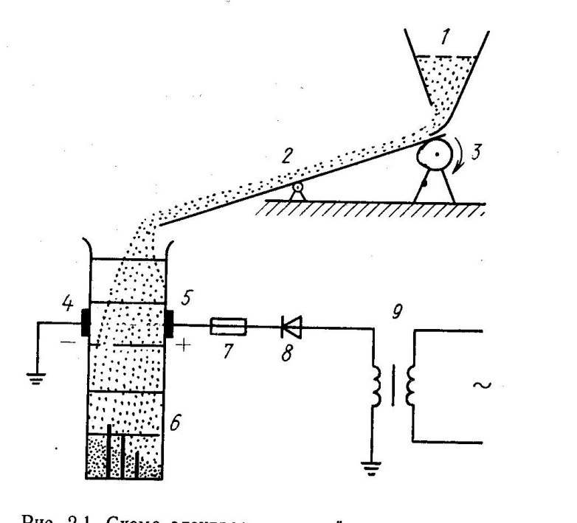
Рис. 3.1. Схема электростатической установки для сепарации сухих сыпучих смесей.

Подобные электросепарирующие установки используются для сортировки любых сыпучих смесей, частицы которых заряжаются при скольжении по поверхности лотка. Производительность электростатических сепараторов зависит от ширины лотка и межэлектродного пространства.
Для электризации частиц в электросепараторах и других установках может быть использован так называемый метод электростатической индукции, когда электризация частиц происходит при контакте их с электродом. Частицы могут заряжаться, скатываясь по наклонной плоскости (электроду) (рис. 3.2, а) или проходя через электрод – сетку (рис. 3.2, б)
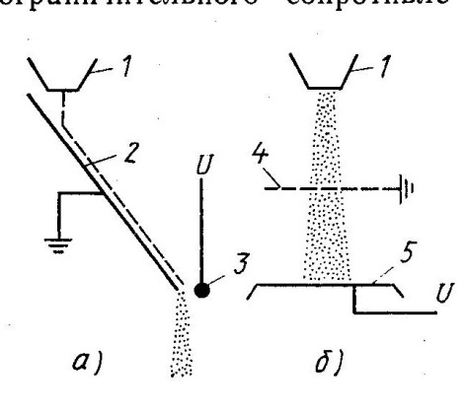
Рис. 3.2. Устройство для контактной электризации:
1 – бункер; 2 – наклонная плоскость; 3 – цилиндрический электрод; 4 – металлическая сетка; 5 – плоский электрод.

При этом методе проводящие порошки получают значительно больший заряд на единицу массы порошка, чем при других методах электризации, а диэлектрические материалы – наоборот. Этот метод используют также для электризации жидких материалов, например эмульсий, красок и т.д.
Мощность установки невелика и составляет до 500 Вт на 1 м ширины лотка.
Электростатические установки для осаждения твёрдых и жидких частиц – электрофильтры – широко применяются для высокоэффективной очистки больших объёмов газов.
Многие промышленные предприятия (металлургические, химические, цементные, заводы стройиндустрии, котельные, работающие на твёрдом топливе, и др.) являются источниками загрязнения окружающей среды. Они выбрасывали в атмосферу большое количество пыли, сажи, капель и брызг. Взвеси таких частиц могут иметь различную дисперсность. Крупнодисперсные частицы (размером более 1 мкм) могут быть удалены из газового потока в механических фильтрах, так называемых циклонах. Мелкодисперсные взвеси (аэрозоли) находятся во взвешенном состоянии даже при малых скоростях движения газа.
Такие частицы из газового потока наиболее эффективно удаляются в электрофильтре.
Как и в электростатических сепараторах, здесь процесс имеет две стадии: электризация частиц, содержащихся в газе, и отклонение их с помощью электростатического поля.
Так как частицы в газовом потоке находятся во взвешенном состоянии, то невозможно привести их в соприкосновение с какой-либо поверхностью. Поэтому способ контактной электризации здесь неприемлем.
В электрофильтрах используют способ ионной электризации, который состоит в том, что имеющиеся в выбрасываемом газовом потоке заряженные частицы, сталкиваясь с аэрозолями, могут сообщать им электрические заряды и притягиваться вместе с ними электрическим полем к электродам противоположной полярности. Однако, возникающий при этом ток (поток частиц к электродам) очень мал из-за незначительного числа заряженных частиц в газе. Для увеличения числа ионизированных частиц создают коронный разряд, который резко увеличивает поток электронов. Именно эти электроны, порождённые коронным разрядом, сталкиваясь с аэрозолями, находящимися в потоке газа, и сообщают им электрические заряды (рис. 3.3).
Коронный разряд возникает в резко неоднородном электрическом поле, когда размеры одного из электродов (коронирующего) намного меньше другого, например, в системе двух концентрических цилиндров при отношении их радиусов более 10 или в системе провод – плоскость. В этом случае напряжённость электрического поля вблизи меньшего электрода (см. рис. 3.3) намного больше, чем у поверхности большего электрода, при достижении значения напряжённости 15 кВ/см и более вокруг электрода с малым радиусом начинается интенсивная ионизация газа. Эта зона начинает светиться, что указывает на начало коронного разряда (короны).
Обычно к коронирующему электроду 4 подводят отрицательный потенциал, а к внешнему (осадительному) электроду 5 – положительный. В этом случае аэрозоли 2 притягиваются к осадительному электроду. Так как зона короны относительно мала, то основная масса загрязнённого газа проходит между короной 3 и осадительным электродом 5. Поэтому подавляющая часть загрязнений оседает на внешнем электроде.
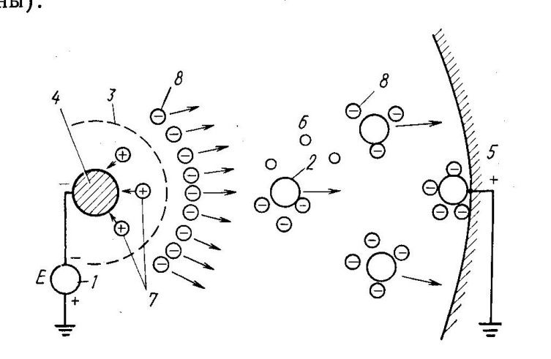
Рис. 3.3. Схема электризации и осаждения частиц в электрофильтре:
1 – источник постоянной ЭДС;
2 – частицы пыли в газе; 3 – границы короны; 4 – коронирующий электрод; 5 – осадительный электрод; 6 – электроны; 7 – положительные ионы;
8 – отрицательно заряженные ионы.

Конструкции электрофильтров могут быть различными. В зависимости от направления потока газов различают вертикальные и горизонтальные электрофильтры, а по конструкции осадительных электродов – трубчатые и пластинчатые. По способу удаления осаждающихся на электродах частиц электрофильтры бывают сухие и мокрые.
В сухих электрофильтрах осевшие на электроды частицы удаляют встряхиванием и под действием силы тяжести они осыпаются в бункер с последующим удалением из аппарата.
В мокрых фильтрах осевшие на электроды частицы смываются водой.
На рис. 3.4, а показана принципиальная схема трубчатого вертикального электрофильтра. Питание фильтра осуществляется от повышающего трансформатора 2 через выпрямитель 3. Напряжение на трансформаторе, а следовательно, и характеристики фильтра можно изменять с помощью регулятора 1. На рис. 2.4, б показана схема устройства пластинчатого горизонтального фильтра, в котором ряд коронирующих электродов 5 подвешен между двумя пластинами – осадительными электродами 4. Электрическое поле в пластинчатых электрофильтрах несколько слабее, чем в трубчатых электрофильтрах, но их проще изготавливать и здесь легче обеспечить встряхивание электродов.

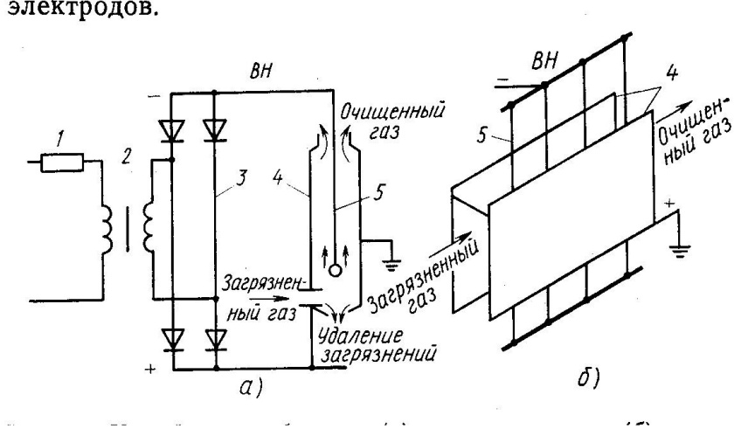
Рис. 3.4. Устройство трубчатого (а) и пластинчатого (б) электрофильтров.

Повышающие трансформаторы электрофильтров выполняются в большинстве случаев однофазными на напряжение питания 380 В. Выходное напряжение может достигать 80 кВ. В современных электрофильтрах устанавливаются тиристорные регуляторы напряжения на ток 0,25 – 2,5 А, в зависимости от производительности электрофильтра.
Напряжение между электродами (кВ), при котором возникает корона, приближённо можно определить по эмпирической формуле
$$U_{k}=πρ\left(1+\frac{0,308}{\sqrt{ρr_{0}}}\right)r_{0}\ln{\frac{2h}{r_{0}}},$$
где $ρ$ - плотность очищаемого газа, кг/м³;
$r_{0}$ - радиус коронирующего электрода, мм;
$h$ - расстояние между электродами, мм.
Степень очистки (%) зависит от скорости дрейфа частиц в газе ($v_{r}, см/с),$ площади осадительных электродов (S, м²) и находится по формуле
$$η=(1-e^{-χ^{v}}r^{\frac{S}{V}})∙100,$$
где $χ$ - коэффициент неравномерности распределения частиц по сечению электрофильтра;
$S$ - площадь осадительных электродов, м²;
V – объёмный расход газа, м³/с.
Степень очистки газа в электрофильтрах может достигать 99%, при незначительном расходе электроэнергии на очистку (до 0,3 кВт∙ч/тыс. м³) и малой потере давления газа в фильтре. Скорость движения частиц к осадительному электроду пропорциональна их размеру и квадрату напряжённости электрического поля. Следовательно, в электрофильтре в первую очередь осаждаются крупные частицы. Квадратичный характер зависимости скорости дрейфа от напряжённости поля свидетельствует о том, что целесообразно работать при максимально возможном напряжении, т.е. на границе искрового разряда.
Существенное влияние на качество очистки газов в электрофильтрах оказывает удаление осаждённой пыли с электродов. Возвращение в поток газа даже малой доли осаждённой пыли приводит к заметному ухудшению очистки. Повторный унос происходит при встряхивании электродов с отрывом частиц от электрода потоком газа, выбиванием их из осаждённого слоя при осаждении новых частиц. На повторный унос оказывают влияние конструкции электродов и другие факторы.
Для снижения повторного уноса необходимо обеспечивать определённую скорость газа с небольшой турбулентностью и равномерным распределением потока, сбрасывание пыли крупными блоками при встряхивании.
Степень очистки газов зависит также от конструкции коронирующих электродов, которые бывают гладкими и с фиксированными коронирующими точками (рис. 3.5).
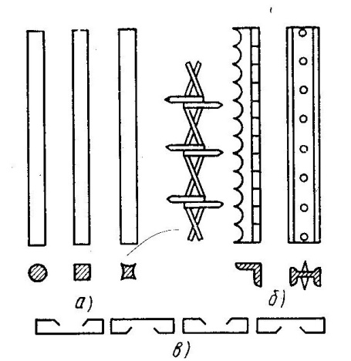
Рис. 3.5. Электроды для электрофильтров:
а – гладкие коронирующие;
б – коронирующие с фиксированными точками разряда;
в – осадительные.

Типовые гладкие электроды: круглые диаметром 2 – 4 мм, квадратные со стороной 3 – 4 мм и штыкового сечения, вписывающиеся в квадрат со стороной 4 – 5 мм. Наиболее распространёнными электродами с фиксированными коронирующими точками по длине являются: колючая проволока, пилообразные и игольчатые электроды. Игольчатые электроды при правильном выборе шага между иглами (40 – 80 мм) обеспечивают наибольшую мощность, потребляемую при коронном разряде, а, следовательно, и более высокую степень очистки.
В процессе работы электрофильтров в слое пыли накапливается заряд, так как пыль обладает большим удельным электрическим сопротивлением, и стекание заряда со слоя пыли на осадительный электрод происходит довольно медленно. В зоне электрофильтра в этом случае попадают положительные ионы, противоположные по знаку ионам, образующимся при коронном разряде. Разрядные процессы в высокоомном слое пыли, называемые обратной короной, оказывают существенное влияние на степень очистки газов. Для ослабления обратной короны в очищаемый газ вводят мелко распыленную воду, аммиак или другие реагенты, кондиционирующие поток газа, что снижает поверхностное и удельное электрическое сопротивление слоя пыли и обратный её унос. Положительный эффект даёт также снижение плотности тока основного коронного разряда при рациональном выборе параметров коронирующих электродов.
В ряде случаев удаляемая из электрофильтров пыль содержит ценные компоненты. В частности, в выбрасываемой металлургическими печами пыли содержатся серебро, цинк, сурьма, свинец, магний и др. Соединения этих элементов вредны для здоровья, а улавливание их с помощью электрофильтров кроме охраны окружающей среды даёт и экономический эффект. Например, при установке электрофильтра на крупном цементном заводе ежедневно регенерируется 120 т цементной пыли в одном фильтре при энергозатратах всего 1,9 кВт∙ч/т, что в десятки раз меньше энергозатрат на производство 1 т цемента.
Очистка газов от газообразных химических примесей в основном осуществляется: абсорбцией – поглощением при промывке газов жидкостями; адсорбцией – поглощением твёрдыми телами; переходом химических соединений из газообразного состояния в твёрдое или жидкое состояние с последующим удалением полученных продуктов. При этих методах могут использоваться электрические и магнитные явления. Так, катодосорбционные эффекты – повышение адсорбционной способности твёрдых тел под воздействием потока электронов высокочастотного электрического разряда – применяются для получения газов особой чистоты, значительного увеличения ёмкости цеолитов и других адсорбентов. При высокочастотных разрядах в адсорбентах под действием потока электронов возникают радиационные центры адсорбции не только на наружной поверхности, но и внутри, что увеличивает их адсорбционную способность.
Повышения поглотительной способности адсорбентов можно достичь с помощью электрофореза.
Суть электрофореза состоит в том, что очищаемый газ подвергают действию электрического разряда. Под действием электрического поля, содержащиеся в газе примеси перемещаются к катоду. В результате в прикатодной зоне возникает локальная область с повышенной концентрацией примесного компонента. Если в эту зону поместить какой-либо адсорбент, то количество удаляемых из газа примесей возрастает.
Принципиальная схема установки, с помощью которой реализуется явление электрофореза, представлена на рис. 3.6.
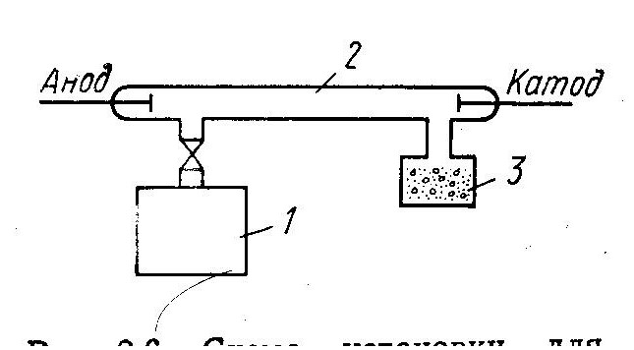

Рис. 3.6. Схема установки для очистки газа.

Очищаемый газ из ёмкости 1 подаётся в разрядную трубку 2. После создания в трубке разряда начнётся движение примесных компонентов к катоду, их концентрация в ёмкости снижается до наступления равновесия между концентрацией адсорбтива и адсорбата 3.
Химические примеси, находящиеся в газе в жидком состоянии (в виде тумана или сконденсированных паров), удаляются в электрофильтрах. Так, газы обжиговых печей цинковых заводов кроме $SO_{2}, O_{2} и N_{2}$ содержат в парообразном состоянии соединения мышьяка (${As}_{2}O_{3});$ селена (Se и Se$O_{2}$), серного ангидрида $SO_{3.}$
Для улавливания тумана серной кислоты, сконденсированных паров двуокиси мышьяка и двуокиси селена газы из промывной башни направляют в мокрые электрофильтры. После второй ступени электрофильтров газы практически не содержат мышьяка, а содержание в них тумана серной кислоты снижается до 0,005 г/м³.
Обжиговые газы медеплавильных заводов сначала очищают в механических фильтрах, а затем в сухих горизонтальных многоподовых электрофильтрах. Электрофильтры работают при повышенной температуре (300 - 400$°С).$
Газы шахтных печей медно-серных заводов, содержащие сернистый газ ($SO_{2}),$элементарную серу и её различные соединения (СОS, С$S_{2},$ $H_{2}S$) и имеющие высокую температуру (400 - 500$°С)$, после очистки от грубой пыли в пылевых камерах очищают в сухих электрофильтрах. Осадительные и коронирующие электроды этих электрофильтров изготовляют из высокохромистой (до 25 – 26% Cr) стали, противостоящей воздействию паров элементарной серы при высоких температурах.
Газы алюминиевых и магниевых производств содержат много вредных примесей. Так, при электролитическом способе получения алюминия анодные газы, выделяющиеся из ванн, содержат фтористый водород, сернистый газ, окись углерода, а также пыль и смолистые погоны. В последних содержится канцерогенное вещество бензпирен.
Газы электролизёров очищают от пыли и смолистых веществ в двупольных горизонтальных электрофильтрах, а затем промывают слабым содовым раствором.
Таким образом, электрические методы очистки газов в любой отрасли промышленности обеспечивают высокую эффективность при удалении из газовых потоков пыли и примесей, находящихся во взвешенном состоянии.
Электростатические установки для разделения на компоненты суспензий и коллоидных растворов используются для обезвоживания коллоидных веществ и суспензий, плохо поддающихся титрованию: очистка воды, фруктовых соков, разделение водомасляных эмульсий, осаждение каучука из латекса, дубление кожи, пропитка тканей, обезвоживание каолина и т.д.
В коллоидных растворах, помещённых в электростатическое поле, наблюдается перемещение коллоидных частиц к одному из электродов и противоположно направленное течение жидкости. Процесс перемещения и выделения коллоидных частиц в электростатическом поле называется электрофорезом. При разделении объёма коллоидного раствора перегородкой, препятствующей перемещению частиц, но пропускающих жидкость, наблюдается явление электроосмоса. В этом случае жидкость переходит из одной части помещённого в электростатическое поле раствора в другую.
Электростатические явления электроосмоса и электрофореза объясняются тем, что на границе двух фаз: твёрдой или жидкой, несмешивающихся жидких или жидкой и газовой фаз – возникает двойной электрический слой. На поверхности твёрдой, жидкой или газообразной фазы адсорбируются молекулы или ионы, образуя слой катионов или биполярных молекул, находящихся в электролите. В электрическом поле заряженные частицы начинают двигаться к электродам противоположной полярности.
Электроосмотическая очистка применяется для удаления из воды примесей в виде растворимых солей, коллоидных частиц и суспензий. Этим способом можно очищать воду, содержащую в одном литре до нескольких сот миллиграммов сухого остатка, и получать чистую воду с очень малым содержанием примесей.
Установка для электроосмотической очистки воды состоит из десяти и более отдельных последовательно включённых ячеек (рис. 3.7).
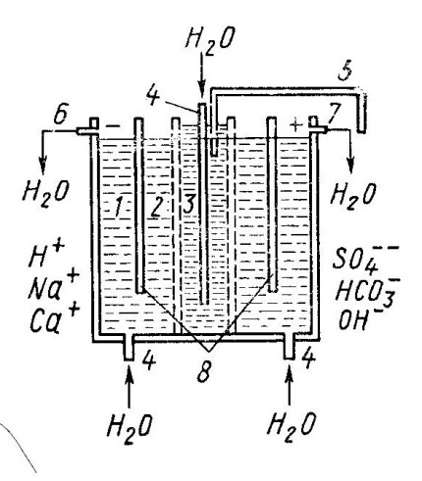

Рис. 3.7. Схема отдельной ячейки установки для электроосмотической очистки воды.

Каждая ячейка имеет две диафрагмы 8, делящие её на анодное 1, катодное 2 и среднее 3 отделения. Вода, предназначенная для очистки, поступает по трубам 4 в нижнюю часть трёх отделений первой ячейки. Из среднего отделения ячейки по трубе 5 вода поступает во вторую ячейку установки и т.д. С последней ячейки установки вода вытекает уже очищенная. Содержащиеся в растворе соли ${Na}_{2}SO_{4, } CaSO_{4, } CaHCO_{3}$ и другие ассоциируют на катионы $H^{+}, {Ca}^{+}, {Na}^{+}$ и анионы ${OH}^{-}, {SO}_{4}^{-}, {HCO}_{3}^{-}.$Катионы движутся к катоду, а анионы – к аноду. В катодных пространствах вода становится щелочной, а в анодных – кислой. Из катодного и анодного отделений вода выводится по сточным трубам 6 и 7.
Диафрагмы для установки изготовляются из замши, керамики, пергамента и т.п.
Установки для электроосмотической очистки воды бывают различной мощности: 20, 80 и 200 литров очищенной воды в час. К ячейкам установки подводят электрический ток напряжением 110 и 220 В. На установке, состоящей из десяти ячеек, напряжение распределяется так: на первой группе из четырёх ячеек падает напряжение 55 В, на второй группе из трёх ячеек – 70 В, на третьей группе из двух ячеек – 110 В и на четвёртой группе из одной ячейки – 220 В.
Ячейки в каждой группе включаются последовательно, а группы – параллельно. Расход электрической энергии (кВт∙ч) можно приближённо подсчитать по эмпирической формуле $W=2,5qU∙{10}^{-3}$,
где $q$ – количество сухого остатка, мг, на 1 л очищаемой воды;
$U$ - напряжение на одну ячейку.
На 1 м³ очищенной воды расходуется до 15 кВт∙ч энергии в зависимости от жёсткости воды. Размеры установки электроосмотической очистки воды мощностью 200 л/ч 2,5$×2,0×1,5 м.$
В промышленности широко применяется электрофорез для очистки и обезвоживания каолина, Чтобы очистить каолин от примесей кварца, слюды, пирата и т.п., его взмучивают в воде, прибавляют жидкое стекло или слабую щёлочь, после отстаивания удаляют грубые частицы. Полученную суспензию пропускают между электродами осмос-машины (рис. 3.8).
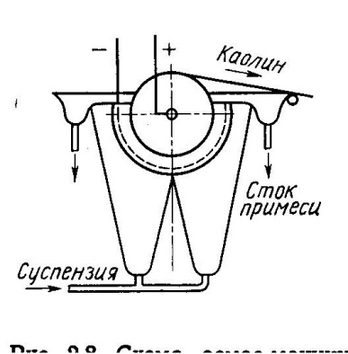
Рис. 3.8. Схема осмос-машины для очистки каолина.

Частицы каолина при этом получают отрицательный заряд и переносятся к аноду, а кварц и другие примеси, получающие положительный заряд, - к катоду.
Под влиянием постоянного тока коллоидные частицы каолина осаждаются на фильтрованном полотне, которым покрыт анод, а вода вместе с примесями уходит из катодного пространства. На полотне анода накапливается чистый каолин с содержанием влаги до 35%. На очистку 1 т каолина расходуется 15 – 40 кВт∙ч электроэнергии.
Широкое распространение получил способ электрофоретического осаждения каучука из его эмульсий (латекса). В электрическом поле каучук принимает отрицательный заряд и в процессе электрофореза движется к аноду. Электрофоретическое осаждение каучука ведётся в аппаратах специальной конструкции или в осмос-машинах. Схема аппарата для осаждения каучука показана на рис. 3.9.
В ванне 1, наполненной латексом, движется на роликах бесконечная металлическая сетка, служащая анодом. Катод 2 располагается на дне ванны. Каучук, осаждённый на сетке, промывается струями воды 3 и сушится на сушильном столе 4, а просушенный каучук 5 с сетки снимается ножом 6.
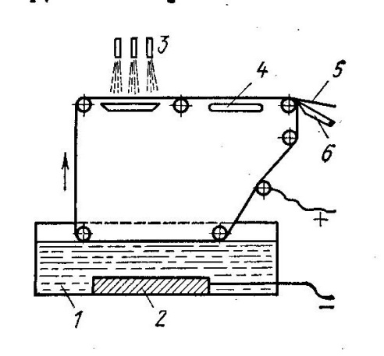
Рис. 3.9. Схема аппарата для осаждения каучука:
1 – ванна; 2 – катод, расположенный на дне ванны; 3 – каучук, осаждённый на сетке;
4 – сушильный стол; 5 – просушенный каучук;
6 – нож.

С помощью электрофореза готовят водоупорные ткани, покрывают каучуком металлические изделия и т.д.
Электростатические установки для окрашивания металлических изделий.
Электростатический способ окраски или эмалирования заключается в следующем. Металлические изделия, предназначенные для окрашивания, подвешиваются на заземлённый конвейер (рис. 3.10), движущийся через опылительную камеру, в которой помещены рамы – коронирующие электроды 4.
Эти электроды соединяются с отрицательным полюсом источника высокого напряжения (до 150 кВ), а положительный полюс источника тока заземляется.
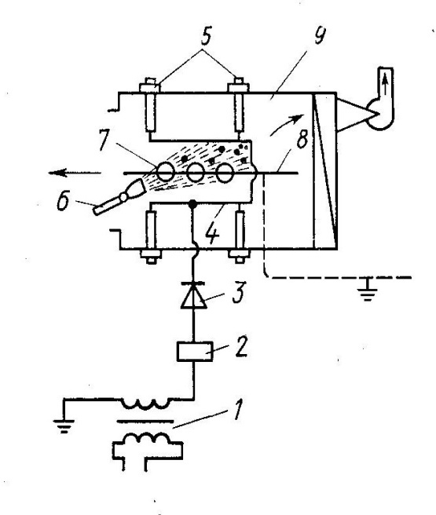
Рис. 3.10. Схема установки для автоматического окрашивания металлических изделий в электрическом поле коронного разряда:
1 – трансформатор высокого напряжения;
2 – автоматический масляный выключатель;
3 – выпрямитель; 4 – коронирующие электроды;
5 – изоляторы; 6 – сопло пневматического распылителя-красителя; 7 – окрашиваемые изделия, расположенные на конвейере;
8 – конвейер; 9 – опылительная камера с вытяжным устройством.

На электродах создаётся высокий градиент напряжения и, следовательно, вокруг проводов возникает светящаяся корона, указывающая на интенсивное образование ионов. Положительные ионы перемещаются к отрицательному электроду, а отрицательные – к окрашиваемым изделиям, которые в электрическом поле приобретают наведенный положительный заряд. В пространство между электродами и движущимися с небольшой скоростью изделиями направляется струя тонкораспыленного материала (краска, эмаль, глазурь) и т.п. Мелкие частицы этого материала, сталкиваясь с ионами, адсорбируют их и приобретают заряд, соответствующий знаку заряда ионов. Заряженные частицы красителя под действием сил электростатического поля направляются к поверхности изделий, находящихся на заземлённом конвейере. Эти частицы, отдав полученный заряд, осаждаются на изделиях, покрывая их плотным слоем.
Электростатические установки для электрокопчения продуктов и панировки рыбы.
Эти установки по принципу действия и устройству аналогичны электростатическим установкам для окрашивания изделий. Однако технологические процессы обработки продуктов более сложные и предусматривают другие электротехнологические операции, в частности подогрев продукта инфракрасными излучателями, просушивание (подвяливание), пропекание. Несмотря на это, производственные процессы по сравнению с традиционными ускоряются в десятки раз при высоком качестве продукции, снижении потерь и при переработке.
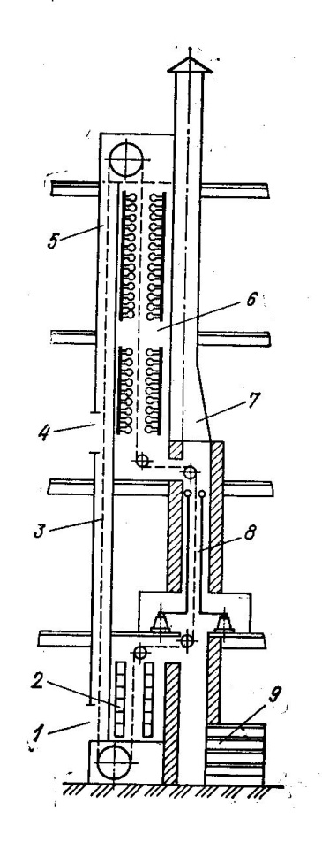

Рис. 3.11. Вертикальный электрокоптильный агрегат:
1 – загрузочное окно; 2 – инфракрасные излучатели; 3 – цепной конвейер; 4 – разгрузочное окно; 5 – камера охлаждения; 6 – камера с инфракрасными излучателями; 7 – вытяжная труба; 8 – коптильная камера; 9 – дымогенератор.

Электрокопчение рыбы осуществляют в вертикальном электрокоптильном агрегате (рис. 3.11), куда мороженную мелкую рыбу после размораживания, подсаливания, мойки и обтекания, нанизанную на стальные шомполы, подают через загрузочное окно 1 на цепной конвейер 3. Пройдя зону инфракрасных излучателей 2, выполненных в виде нихромовых спиралей, нагретых током до температуры 700…900$°$С, которые установлены по обе стороны ленты, рыба подсушивается и прогревается до температуры, близкой 40$°$С. Далее она попадает в коптильную камеру 8, где по обе стороны ленты на изоляторах натянуты электроды из медного или нихромового провода диаметром 1…2 мм и длиной до 3 м. Между электродами, находящимися на расстоянии 25 см друг от друга и движущимся обрабатываемым продуктом, поддерживается постоянное напряжение 50 кВ, получаемое от выпрямительного устройства. Положительный полюс, соединённый с контуром заземления, присоединяют к корпусу конвейера, а отрицательный – к проволочным электродам. На отрицательно заряженных электродах, выполненных из тонких параллельных проволок, расположенных на расстоянии 140 мм друг от друга, создаётся высокий градиент потенциала, что вызывает появление вокруг проводов светящейся короны с интенсивным образованием ионов.
В коптильную камеру дым поступает от дымогенератора 9, а излишки его вместе с влагой выходят через вытяжную трубу 7. Под влиянием электростатического поля заряженные частицы дыма движутся к ленте конвейера, где оседают на рыбе. В результате этого процесс осаждения коптильных веществ, длящийся в обычных камерах несколько часов, а иногда суток, заканчивается на протяжении нескольких минут. Так осаждённые частицы дыма слабо диффундируют в середину толщи рыбы, и продукт имеет липкую, мажущую поверхность, его пропекают в камере 6 с инфракрасными излучателями в виде терморадиационных ламп. Этот процесс ускоряет диффузию коптильных веществ и способствует образованию плёнки, препятствующей вытеканию бульона, образующегося при варке рыбы. Затем рыба, нагретая до температуры около 80$°$С, проходит камеру охлаждения 5 и через разгрузочное окно 4 выдаётся в виде готовой продукции, обладающей специфическим ароматом и вкусом копчения, практически не отличающимся от обычных.
При ведении технологического процесса постоянное напряжение 50 кВ необходимо поддерживать неизменным для обеспечения напряжённости электростатического поля около 4 кВ/см, при которой рыба после обработки приобретает золотисто-жёлтый цвет. Длительность подсушивания каспийской кильки составляет 2 мин, копчения – 3 мин, пропекания – 4 мин и охлаждения – 12 мин. Скорость ленты конвейера регулируют в пределах 0,3…2,5 м/с. Производительность агрегата по обработке каспийской кильки – 70…100 кг/ч, салаки – 200…250 кг/ч. Общая мощность инфракрасных излучателей 192 кВт, а расход энергии на обработку 1 кг салаки – около 0,3 кВт∙ч, что вполне оправдывает применение электрокопчения на рыбоперерабатывающих предприятиях.
Электрокопчение в поле коронного разряда позволяет получить продукцию, которая по консистенции и внешнему виду превосходит продукцию, получаемую обычным способом копчения.
Перспективно распространение опыта электрокопчения на предприятиях мясной и сыродельной промышленности.
Возможно, на рыбоперерабатывающих предприятиях осуществлять панировку рыбы в поле коронного разряда, что снижает расход муки в 1,5…2 раза против существующих норм и обеспечивает улучшение качества продукции за счёт образования тонкого равномерного и плотного слоя муки на поверхности рыбы.
Электростатические установки применяют для окраски и эмалирования металлических изделий в поле коронного разряда, а также для нанесения одно- и многоцветных смываемых и несмываемых этикеток на стеклянную тару с последующим клеем.

3.3. Установки магнитной и магнитноимпульсной обработки
Магнитные установки широко применяются для очистки продуктов и материалов для очистки продуктов и материалов от ферримагнитных примесей, магнитной обработки воды, магнитоабразивного шлифования и полирования, для обработки, для обработки теплообменных аппаратов от накипи и др. Интенсивно внедряется магнитоимпульсная обработка материалов: формообразование деталей, обжим, сборка, вырубка отверстий, сварка и т.д.
Очистка материалов от ферримагнитных примесей проводится для получения высококачественных продуктов и выполнения требований техники безопасности, исключения случаев попадания металлических предметов в рабочие органы обрабатывающих машин, возникновения искрообразования во взрывоопасной среде и т.п.
Для очистки обрабатываемых продуктов от ферримагнитных примесей на пищевых предприятиях применяют магнитные уловители – постоянные магниты или постоянно действующие магнитные сепараторы. Наиболее просты по конструкции магнитные уловители с постоянными подковообразными магнитами. Улавливающий орган в виде ряда подковообразных магнитов устанавливается в материалопроводах, самотёчных трубах, конусах под дозаторами и других местах.
Своевременное удаление ферримагнитных примесей необходимо для получения качественных пищевых продуктов и обусловлено требованиями техники безопасности во избежание поломки звеньев рабочих машин и возникновения искрообразования, которое во взрывоопасной среде может привести к взрыву большой разрушительной силы. Рабочий процесс в магнитных установках состоит из распределения поступающего продукта на магниты, улавливания и удержания ферримагнитных примесей магнитами и очистки их от уловленных примесей.
Магнитные колонки представляют собой устройства с неподвижно установленными поворотными или съёмными подковообразными магнитами из хромистой стали или магнитотвёрдых сплавов, а также с более дешёвыми и эффективными оксидно-бариевыми магнитами, которые уложены одноименными полюсами так, что образуют один сплошной широкий магнит (рис. 3.12).
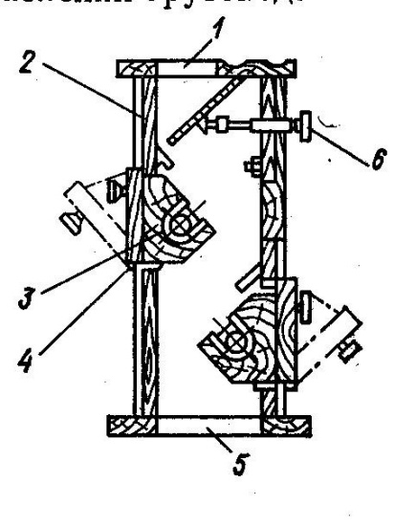
Рис. 3.12. Магнитная колонка:
1 – приёмное отверстие; 2 – станина; 3 – блок магнитов; 4 – ось; 5 – выходное отверстие; 6 – винт-регулятор.

Магниты расположены с таким расчётом, чтобы поверхность их образовала с горизонтом угол 40$°$, что несколько превышает угол естественного откоса сепарируемого продукта. Ферримагнитные частицы, находящиеся в поступающем продукте, притягиваются к торцам магнитов, а затем периодически удаляются. Приставшие к магнитам ферримагнитные примеси приходится удалять вручную. Для этого прекращают подачу продукта, выводят из магнитной колонки соответствующий блок магнитов и очищают его торцы с помощью деревянного скребка не реже одного раза в смену. Постоянные магниты обладают недостаточной силой притяжения, которая постепенно по мере эксплуатации ослабевает. Магнитные колонки работают удовлетворительно при толщине мучных продуктов до 7 мм и зерна до 10 мм при равномерном распределении продукта по фронту магнитного аппарата.
Грузоподъёмность каждого подковообразного магнита следует проверять не реже одного раза в 10 дней, которая для магнитов из стали марки ЕХЗ не должна быть менее 120 Н, а из сплава магнико – 200 Н и сохраняться не менее 3…4 месяцев. При ослаблении грузоподъёмности магнита его подвергают намагничиванию от сети постоянного или переменного напряжения, причём в последнем случае пользуются специальными аппаратами, обеспечивающими кратковременный ток 70…200 А длительностью 0,003…0,005 с. На зерновых элеваторах магнитные колонки устанавливают после пропуска зерна через воздушно-ситовые сепараторы, на мукомольных и крупяных заводах – перед вальцовыми, шелушильными, шлифовальными и полировальными машинами, а также на линии контроля готовой продукции. На комбикормовых заводах эти устройства применяют перед измельчающими машинами, прессами и на выходе готовых комбикормов.
Магнитные колонки, отличающиеся простотой конструкции, имеют существенные недостатки, связанные с необходимостью непрерывного наблюдения за работой магнитов, ручным удалением извлечённых ферримагнитных примесей, периодической проверкой грузоподъёмности отдельных подков и их намагничиванием, а поэтому предпочитают заменять их более совершенными устройствами – электромагнитными сепараторами.
Электромагнитные сепараторы обладают значительно большей производительностью, позволяют полностью механизировать процесс удаления ферримагнитных примесей и более надёжны в работе. Конструкция электромагнитных сепараторов может быть различной.
Электромагнитный сепаратор с неподвижными наклонными электромагнитами (рис. 3.14), применяемый на мукомольных заводах для очистки муки от ферримагнитных примесей, имеет приёмное отверстие 7, крыльчатый побудитель 8, разрушающий образующиеся своды, питающий валик 10 и примыкающую к нему наклонную заслонку 9, которые обеспечивают равномерную, регулируемую механизмом 6, подачу муки с небольшой скоростью при постоянной толщине слоя к улавливающему органу – системе из 14 электромагнитов постоянного тока 11, расположенных в четыре ряда со ступенчатым экраном 5 из стальных наконечников и соединительных латунных полос, - по которому перемещается мука. Ферримагнитные примеси, приставшие к стальным наконечникам, снимаются скребком 4, совершающим возвратно-поступательное движение, и удаляются из сепаратора через боковые каналы, где собираются в ящики.
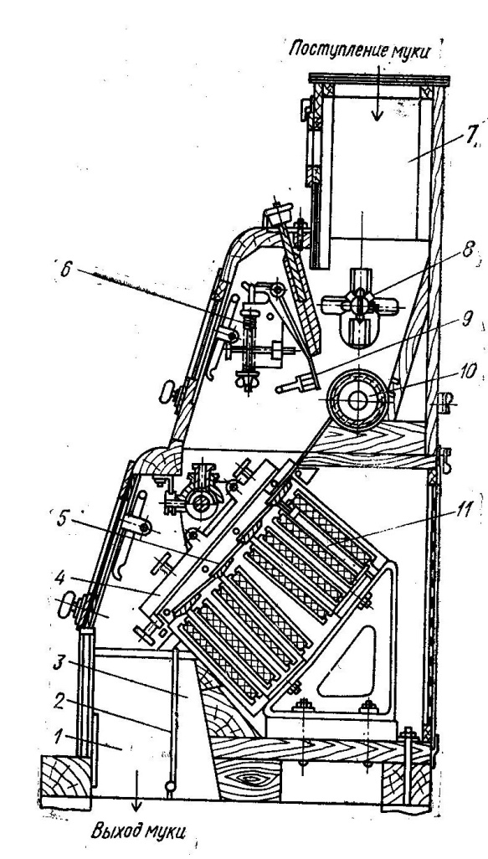

Рис. 3.14. Электромагнитный сепаратор с неподвижными наклонными электромагнитами.

Очищенная мука непрерывно выводится из сепаратора через отверстие 1. С прекращением питания обмоток электромагнитов постоянным током клапан 2 изменяет направление движения муки в отверстие 3.
Сепаратор имеет индивидуальный электропривод с трёхфазным асинхронным двигателем с короткозамкнутым ротором номинальной мощностью 1 кВт, который вращает вентилятор, встроенный в сепаратор, для охлаждения электромагнитной системы. Обмотки электромагнитов, соединённые в два блока, получают питание от полупроводникового выпрямителя, который присоединён через понижающий трансформатор к сети переменного напряжения 380 В частоты 50 Гц.
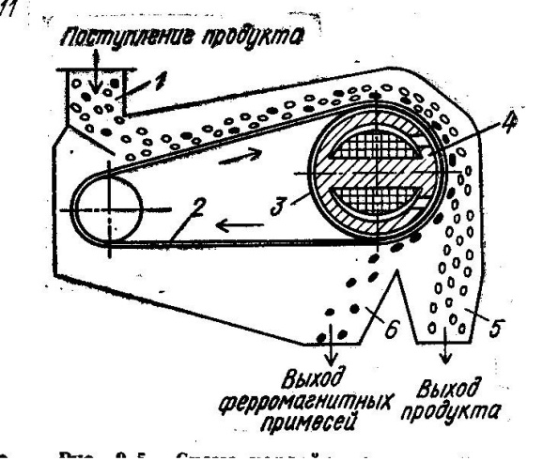
Рис. 3.15. Схема устройства ленточного электромагнитного сепаратора.

Ленточный электромагнитный сепаратор (рис. 3.15) обеспечивает подачу продукта через отверстие 1 на ленту 2, охватывающую полый тонкостенный барабан 3, получающий вращение от трёхфазного двигателя через клиноременную, червячную и цепную передачи, что обеспечивает скорость ленты порядка 0,3…0,6 м/с. Внутри полого барабана, выполненного из диамагнитного материала, находится неподвижная электромагнитная система постоянного тока 4 с чередующейся по ходу продукта полярностью, что обеспечивает лучшую очистку продукта, чем в сепараторах без магнитного перемешивания. Электромагнитную систему фиксируют в определённом положении червячным механизмом при наладке работы сепаратора.
Продукт, перемещаясь вместе с лентой сепаратора, попадает в свой самотёк 5, а ферримагнитные примеси, притягиваемые электромагнитом, прижимаются к ленте и огибают барабан. Выйдя из сферы влияния электромагнита, они попадают в самотёк 6 для удаления.
Существенным недостатком электромагнитных сепараторов является прекращение их работы при повреждении цепи постоянного тока.
Обслуживание электромагнитных сепараторов сводится к периодическому контролю температуры обмоток электромагнитов и принятию мер, ограничивающих их перегрев выше установленных норм.
Существуют электронные приборы для определения наличия металла в сыпучих продуктах или в жидкостях с радиусом действия до 30 см и временем срабатывания до 0,0003 с, которые можно использовать при передаче муки и других сыпучих пищевых продуктов в производство, для контроля при разливе жидкостей, а также для учёта количества выпускаемых металлических банок.
Установки для магнитной обработки воды обеспечивают направленное изменение её физических свойств путём кратковременного воздействия магнитного поля небольшой напряжённости. Использование такой омагниченной воды улучшает технологические и биологические процессы, что сопровождается значительным экономическим эффектом.
Магнитная обработка воды несколько изменяет её поверхностное натяжение, вязкость, электропроводность и плотность, а также кристаллическую структуру шлама и отложений, которые становятся непрочными и легко отделяются от стенок теплообменных аппаратов.
Применение омагниченной воды приводит к разрушению, отслаиванию и обрушению старой накипи, что вызывает необходимость периодической чистки системы для удаления шлама.
Антинакипные свойства воды, прошедшей магнитную обработку, сохраняются несколько более суток, а затем утрачиваются. Поэтому рекомендуется время между обработкой воды и поступлением её в систему сокращать до минимума (не должно превышать 3…5 ч).
Устройства для магнитной обработки воды представляют собой статические многополюсные аппараты с кольцевыми постоянными магнитами с встречным расположением полюсов либо с цилиндрическими электромагнитами с наконечниками постоянного или переменного тока (рис. 9.6, а, б), обеспечивающими возбуждение магнитного поля с чередующимся направлением магнитных линий в пространстве, занятым водой.
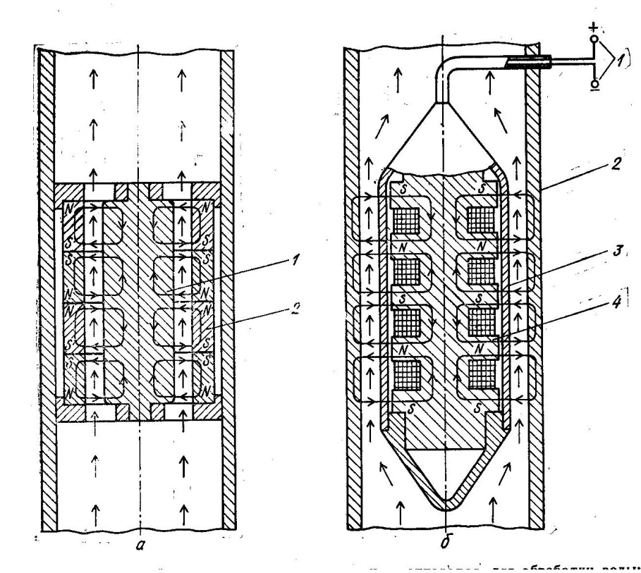
Рис. 3.16. Схемы устройства многополюсных магнитных аппаратов для обработки воды:
а – постоянными магнитами:
1 – магнитопровод из стали армко; 2 – постоянные кольцевые магниты;
б – с электромагнитами:
1 – выводные зажимы;
2 – стальной корпус;
3 – латунный кожух;
4 – электромагнит.

Это поле многократно воздействует на воду, протекающую в кольцевом зазоре со скоростью 0,5…2,5 м/с, что отвечает пребыванию её в каждой магнитной зоне не менее 0,02…0,004 с. Такое воздействие не вызывает изменения химического состава воды, но приводит к тому, что находящиеся в ней соли не оседают на стенках теплообменных аппаратов, а выносятся потоком воды в виде взвешенных частиц – шлама. При работе таких аппаратов необходим постоянный контроль мутности воды – хорошей магнитной обработке отвечает мутная вода, поскольку тонкая взвесь долго не оседает, а прозрачная вода указывает на недостаточно эффективную обработку.
Производительность наиболее распространённых установок для магнитной обработки воды находится в пределах 2…200 $м^{3}$/ч, а отвечающая им мощность потребления электрической энергии составляет соответственно 60…850 Вт. Однако существуют аналогичные установки, как на меньшую, так и на большую производительность, достигающую нескольких десятков тысяч кубических метров в час.
Применение магнитной обработки воды на молочных, ликёроводочных и других пищевых предприятиях позволило сократить число чисток теплообменных устройств примерно в два раза по сравнению с обычными сроками чистки.
Для очистки стальных поверхностей теплосиловых установок от накипи разработаны также аппараты с применением высокочастотного магнитного импульсного поля.
Невысокая стоимость магнитной обработки воды и значительное уменьшение отложений и инкрустаций на металлических поверхностях эксплуатируемых систем обуславливают большой экономический эффект, связанный с использованием омагниченной воды.
Магнитоимпульсные установки применяются для создания пластических деформаций в заготовках и изделиях из токопроводящих материалов под действием сильных периодических импульсов магнитных полей: магнитоимпульсная штамповка, обжим и раздача труб, сборка, пробивка отверстий, импульсная сварка и т.д.
Принцип действия магнитоимпульсных установок основан на взаимодействии мощных импульсов магнитных полей и возникающих в заготовках вихревых токов.
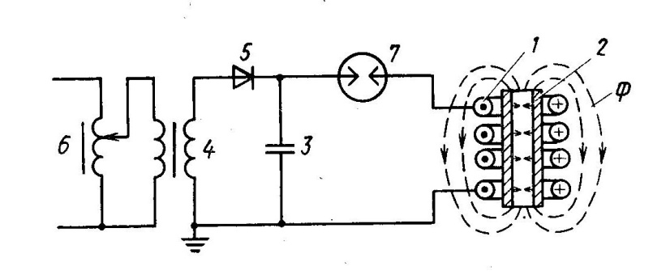
Рис. 3.17. Принципиальная схема установки для магнитоимпульсной обработки:
1 – индуктор; 2 – заготовка;
3 – ёмкостный накопитель;
4 – повышающий трансформатор;
5 – выпрямитель; 6 – автотрансформатор; 7 – разрядник.

Если поместить токопроводящую заготовку в индуктор (рис. 3.17) и пропустить по нему импульс тока большой амплитуды, то вокруг индуктора 1 создаётся мощный импульс напряжённости магнитного поля, энергия которого пропорциональна индуктивности катушки индуктора и квадрату тока в ней:
$$W_{м}=LI^{2}/2.$$
Это магнитное поле индуцирует в заготовке 2 соответствующий импульс вихревого тока, магнитное поле которого действует навстречу внешнему магнитному полю индуктора. Результатом такого взаимодействия магнитных полей является возникновение электромагнитных сил, направления которых определяются по правилу «левой руки» - перпендикулярны векторам магнитной индукции В и тока $I$, т.е. создаётся давление на поверхность заготовки (показано стрелками). Это давление при сильных магнитных полях может достигать десятков тонн на квадратный сантиметр поверхности заготовки. В пустотелой заготовке уравновешивающее давление внутри отсутствует и энергия поля расходуется на механическую работу (деформация заготовки) и её нагрев. Давление (в МПа) на поверхности заготовки
$$p=\frac{B_{1}^{2}-B_{2}^{-2}}{2μ_{0}}∙{10}^{-6},$$
где $B_{1}и B_{2}$ – индукция магнитного поля у поверхности заготовки со стороны индуктора и за заготовкой, т;
$μ_{0}=4π∙{10}^{-7}$ Гн/м – магнитная постоянная.
Повышение температуры поверхности заготовки рассчитывают по формуле
$$∆_{τ}=\frac{B^{2}}{8C_{v}},$$
где $C_{v}$ - удельная теплоёмкость заготовки.
Скорость деформации заготовки
$$v=10B/4\sqrt{πρ,}$$
где $ρ$ - плотность обрабатываемого материала, кг/м³.
Длительность разрядного импульса выбирают такой, чтобы глубина проникновения магнитного поля в деформируемую деталь была меньше толщины её стенки. Для рассматриваемой схемы длительность импульса составляет 10 – 20 мкс.
Благодаря кратковременности импульса для получения больших усилий можно пропускать токи большой плотности (до ${10}^{10}$А/м²), так как за очень малый промежуток времени проводники не успевают нагреваться до температуры, при которой теряются их прочностные свойства. Поэтому индукция достигает 80 Тл, а для индукторов разового применения – 200 Тл. Эти значения во много раз превышают индукцию насыщения ферримагнитных материалов, поэтому они не используются в технике сильных полей. Такие высокие плотности тока и магнитной индукции сравнительно просто получают путём разряда конденсаторов.
Мощность источника питания можно определить по формуле
$$W_{п}=W_{C}η=\frac{U^{2}C}{2t}η,$$
где $W_{C}$ - мощность, накапливаемая в зарядном контуре;
$t$ - время между разрядами, с;
$η$ - КПД зарядного контура (обычно $η≈0,5);$
$U$ - напряжение заряда конденсаторов, $U=5÷20$кВ.
В качестве разрядников применяют воздушные разрядники, механические коммутаторы, срабатывающие при сближении электродов, или игнитроны (имеют управление разрядом). Зарядный контур (накопитель) заряжается от источника высокого постоянного напряжения, включающего в себя повышающий трансформатор, выпрямитель, устройства для регулирования зарядного напряжения, заземление и др.
Магнитоимпульсный метод обработки является весьма прогрессивным. Отсутствие инерционной среды, через которую обычно передаётся давление на обрабатываемую деталь а также распределение электродинамических сил по объёму заготовки и точное регулирование открывают широкие перспективы для внедрения таких установок.
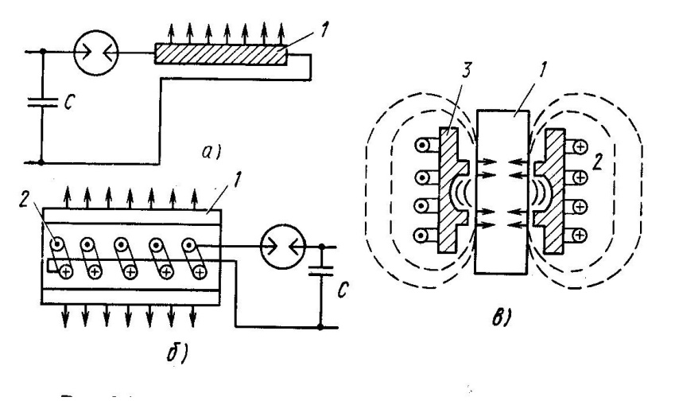
Рис. 3.18. Разновидности магнитоимпульсной обработки:
1 – обрабатываемая деталь; 2 – индуктор; 3 – концентратор магнитного поля.

На рис. 3.18 показаны наиболее простые виды магнитоимпульсной обработки. Заготовка 1 может включаться непосредственно в цепь разряда (рис. 3.18, а). Электродинамические силы создаются здесь (показано стрелками) в результате взаимодействия тока в заготовке с магнитным полем, созданным током в обратном проводе, проложенным вблизи заготовки. При внесении индуктора 2 внутрь детали 1 (рис. 3.18, б) достигается эффект раздачи трубы. Для обработки деталей сложной формы применяются матрицы. Если необходимо осуществить местное деформирование, то магнитное поле перераспределяют, вводя в пространство между индуктором и заготовкой металлические концентраторы 3 (преобразователи поля), создающие в детали 1 участки высокого давления (на рис. 3.18, в показано стрелками).

3.4. Низкочастотные термические установки
На пищевых предприятиях применяют электрическую энергию не только для преобразования в механическую, но и для использования её с целью получения тепла.
Процесс преобразования электрической энергии в тепловую осуществляют в электротермических установках, которые позволяют точно и быстро регулировать температуру с помощью средств автоматики программного регулирования, а также обеспечивают быстрый пуск, остановку и переход на другой тепловой режим. Конструкция их приспособлена к требованиям технологического нагрева и является более безопасной по сравнению с приборами для сжигания топлива. Электротермические установки изготовляют номинальной мощностью от нескольких ватт до десятков тысяч киловатт при рабочей температуре до 3000$°$С. Недостатком таких устройств является относительно высокая стоимость эксплуатации, что связано с установленным тарифом на электрическую энергию.
Электротермические установки бывают прямого и косвенного действия.
В электротермических установках прямого действия в нагреваемом теле, которое надёжно включают в электрическую сеть переменного напряжения промышленной частоты непосредственно или через понижающий трансформатор, возбуждается ток, что способствует быстрому выделению в теле тепла. Тепловой эффект определяется мощностью потребления электрической энергии с учётом потерь рассеяния тепловой энергии в окружающее пространство.
Прямой или электроконтактный, способ нагрева переменным током частоты 50 Гц применяют на рыбоперерабатывающих предприятиях для размораживания блоков с замороженной мелкой рыбой – килькой, салакой или сардинами с последующим приготовлением из неё деликатесной продукции в виде консервов в масле. Для этого блок с рыбой помещают между двумя параллельными перфорированными пластинами – электродами из нержавеющей стали, находящимися в ванне из диэлектрика, заполненной проточной водой. При переменном напряжении между электродами 380 В частоты 50 Гц дефростация заканчивается в течение 2…3 мин и сопровождается расходом энергии 0,8…1,2 кВт∙ч на один блок.
Прямой способ нагрева переменным током частоты 50 Гц нашёл применение в хлебопечении при заваривании водно-мучной болтушки, поскольку он обеспечивает равномерный прогрев всей массы, исключает её неоднородность, образование комочков, а также перегрев поверхностных слоёв частиц муки с одновременным установлением оптимальной температуры около 65$°$С и незначительном расходе энергии. Возможна также электроконтактная выпечка пшеничного хлеба в форме из диэлектрика с двумя противоположными металлическими стенками, к которым подведено переменное напряжение 127 В частоты 50 Гц. Установившийся при этом переменный ток обеспечивает выпечку хлеба в течение 10 мин, причём он имеет гладкую необжаренную, корку без надрывов, трещин, морщин и эластичный мякиш. Упёк получается меньше обычного. Электроконтактный способ выпечки хлебных изделий представляет интерес при заготовке сухарей и бисквитов для тортов, где зажаренная корка не нужна.
Прямой способ нагрева воды электрическим током применяют в электродных электрических котлах, эксплуатация которых оправдана при дешёвой электрической энергии. Такие котлы могут быть использованы на консервных заводах и других пищевых предприятиях, потребляющих для технологических целей горячую воду и водяной пар.
Электроконтактный прессовый способ обработки плодов, овощей и ягод – электроплазмолиз – сводится к пропусканию обрабатываемых продуктов между встречно вращаемыми рифлёными вальцами – электродами, находящимися под переменным напряжением до 100 В частоты 50 Гц, в результате чего в обрабатываемом продукте возникает кратковременный ток, повреждающий протоплазменные оболочки, что увеличивает выход сока при прессовании и экономит пищевое сырьё.
В электротермических установках косвенного действия тепло выделяется в нагревательных элементах, которые находятся под действием тока и передают его нагреваемому телу лучеиспусканием, теплопроводностью и конвенцией. Эти элементы располагают внутри огнеупорной кладки печей, что способствует быстрому её разогреву до заданной температуры, определяемой требованиями технологического процесса.
В лабораториях пищевых предприятий электротермические установки косвенного действия встречаются в виде муфельных печей, вакуумных сушильных аппаратов, термостатов и др.
На предприятиях молочной и винодельческой промышленности применяют электропастеризаторы косвенного действия, представляющие собой аппараты, в стенки которых встроены нагревательные элементы, Ток, разогревая эти элементы, обеспечивает передачу тепла жидкости, находящейся в аппарате или протекающей через него. Расход энергии при этом невелик и составляет до 0,1 кВт∙ч на 1 л пастеризуемой продукции.
На рыбоперерабатывающих предприятиях для пастеризации икры красной рыбы используют электропастеризаторы косвенного действия с автоматическим регулированием температуры с точностью $±0,5°С$.
Более мощные электротермические установки применяют в хлебопечении, кондитерском производстве, предприятиях общественного питания и камбузах речных и морских судов.
Электрические печи для выпечки хлебобулочных и кондитерских изделий по сравнению с другими печами имеют ряд преимуществ, поскольку размеры их и конструкция могут быть приняты в полном соответствии с требованиями технологического процесса при полном отсутствии воздействия печных газов на изделия, что создаёт чистоту и удобство обслуживания, простоту в позонном регулировании температуры и не сложный переход от одного теплового режима к другому из-за малой теплоаккумулирующей способности при достаточно высоком КПД порядка 0,6…0,8 и расходе энергии на выпечку 1 кг хлеба около 0,25…0,30 кВт∙ч. Такие печи получают питание от трёхфазной сети с переменным напряжением 380 В частоты 50 Гц и имеют большей частью трубчатые герметически закрытые электрические нагреватели.
Трубчатый герметический электрический нагреватель (рис. 3.19) состоит из цельнотянутой стальной или латунной трубки диаметром 7…15 мм, длиной 250…6300 мм и толщиной стенки 1,0…1,5 мм, внутри которой по оси находится хромоникелевая спираль, выполненная проводом диаметром 0,1…1,5 мм и запрессованная в термоустойчивой электроизоляционной массе – кристаллической окиси магния, или периклазе, являющейся хорошим диэлектриком и проводником тепла от спирали к стенке трубки.
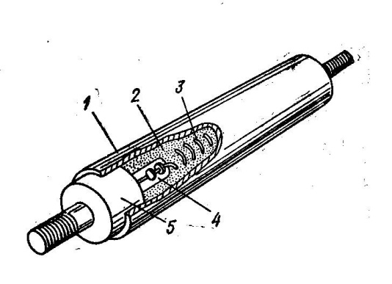
Рис. 3.19. Трубчатый электронагреватель:
1 – металлическая трубка; 2 – наполнитель;
3 – нихромовая спираль; 4 – контактный стержень; 5 – керамический изолятор.

Выводы от спирали в виде стальных контактных стержней, изолированных керамическими изоляторами предназначены для присоединения к питающей сети с помощью металлических гаек с шайбами. Герметизация трубки влагонепроницаемым термостойким лаком позволяет надёжно эксплуатировать такие устройства при температуре 400…850$°$С зависимости от допустимой удельной мощности на их поверхности и характера нагреваемой среды. Сопротивление изоляции каждого нагревательного элемента должно быть не менее 10 Мом.
Трубчатые электрические нагреватели различной конфигурации: прямые, U-образные и др. изготовляют номинальной мощностью 0,05…25 кВт и используют при напряжении 127 или 220 В. Срок службы их при рабочей температуре 500$°$С составляет около 4000…8000 ч. Корпусы трубчатых нагревателей, находящихся в эксплуатации, должны быть надёжно заземлены$!$

3.5. Высокочастотные термические установки
В высокочастотных термических установках обрабатываемый продукт помещают в переменное электрическое поле между двумя металлическими пластинами – электродами (рис. 3.20), которые присоединяют к высокочастотному генератору мощностью несколько десятков или сотен киловатт в зависимости от требований технологического процесса. Воздействие этого поля происходит при отсутствии электрического контакта между электродами и продуктом, поскольку последний быстро разогревается из-за непрерывного смещения электрических зарядов в атомах и молекулах. Выделение тепла происходит по всему объёму обрабатываемого продукта вне зависимости от его теплопроводности и формы при одновременном прекращении жизнедеятельности микроорганизмов и сокращении времени его стерилизации. Скорость нагрева в высокочастотном поле во много раз больше по сравнению с прочими способами нагрева, а пригорание обрабатываемых продуктов полностью устранено. При этом окружающие детали технологического оборудования остаются холодными, что равносильно отсутствию тепловой инерции нагревательного устройства.
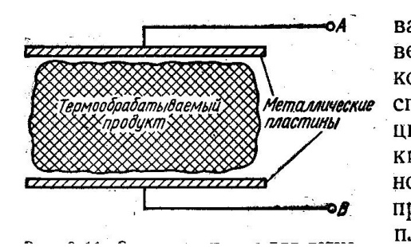
Рис. 3.20. Схема установки для термообработки пищевых продуктов в переменном электрическом высокочастотном поле.

Высокочастотные термические устройства используют не только для нагрева, но и для сушки пищевых продуктов, которая отличается высокой скоростью подвода тепла и интенсивным парообразованием в обрабатываемых продуктах. Такой вид обработки целесообразно проводить в условиях вакуума, когда сам процесс протекает при невысокой температуре порядка 12…20$°$С, благодаря чему сохраняется высокое качество пищевых продуктов.
Пищевые продукты, подвергнутые кратковременной тепловой обработке, сохраняют естественные вкусовые качества, а также содержание витаминов не только после воздействия переменного электрического высокочастотного поля, но и в процессе длительного хранения.
Количество энергии, поглощаемое продуктом, находящимся в переменном электрическом высокочастотном поле, определяется активной мощностью
$$P=UIcosφ.$$
Поскольку в рассматриваемых установках сдвиг фаз между напряжением $U$ и током $I$ близок к $-\frac{π}{2}$, полагая, что $cosφ≅tgδ,$ где $δ$ - угол диэлектрических потерь, активную мощность можно представить так:
$$P=UI tgδ=2πfCU^{2}tgδ,$$
где $f$ - частота тока высокочастотного генератора; $C$ - ёмкость системы;
$U$ - напряжение, подведенное к электродам.
Для компенсации реактивной мощности высокочастотной термической установки, работающей с опережающим током, следует включать соответствующие индуктивные катушки с возможно малым активным сопротивлением обмоток.
Из последнего выражения видно, что для получения достаточной активной мощности, обеспечивающей генерирование тепла во всём объёме обрабатываемого продукта, следует увеличить частоту до нескольких десятков мегагерц, так как применять слишком высокое напряжение недопустимо, поскольку оно может привести к электрическому пробою продукта, находящегося между электродами.
Большое значение для термической обработки имеет форма электродов, между которыми находится обрабатываемый продукт, поскольку от неё зависит закон распределения электрического поля, а следовательно и равномерность распределения тепла по всему объёму нагреваемого продукта. Для каждого технологического процесса разрабатывают различные конструкции электродов, удобные для изготовления и эксплуатации.
Эксплуатация высокочастотных термических установок особой экономичностью не отличается, поскольку высокочастотные генераторы работают при сравнительно низком КПД порядка 0,5…0,6, вследствие чего электрическая энергия высокой частоты обходится в 1,7…2 раза дороже, чем электрическая энергия, отпускаемая из сетей энергосистем.
Для уменьшения электромагнитных полей рассеяния, создающих радиопомехи, всю высокочастотную термическую установку, в том числе и обрабатываемый продукт, надлежит надёжно экранировать.
На пищевых предприятиях высокочастотные термические установки используют для размораживания рыбы, мяса, овощей, фруктов, ягод и других замороженных продуктов. Преимуществами такого технологического процесса являются: резкое сокращение времени на обработку, равномерный прогрев продукта и устранение порчи его поверхностного слоя. Высокая себестоимость высокочастотной обработки вынуждает иногда заменять её электроконтактным нагревом переменным током частоты 50 Гц, например, при дефростации мелкой рыбы, замороженной в блоках.
В кондитерском и хлебопекарном производствах высокочастотный нагрев пищевых продуктов сочетают с другими способами нагрева, в частности с инфракрасным облучением, что зачастую снижает расход энергии и способствует улучшению качества выпускаемой продукции. Так, при обжарке ореховых ядер предварительный радиационный подогрев осуществляют электронагревателями, работающими на переменном токе частоты 50 Гц, а завершают процесс обработки в переменном электрическом поле высокой частоты. Хлеб, выпеченный в высокочастотном поле в течение нескольких минут, остаётся светлым, с румяной коркой, полученной при облучении инфракрасными лучами, обладает приятным ароматом и отличается сохранением витаминов.
Перспективно использовать сверхвысокочастотные термические установки периодического действия для быстрого приготовления пищи из сырых продуктов и размораживания, заранее приготовленных и замороженных блюд по новой технологии без использования воды, что сохраняет витамины и минеральные соли. Пища при этом не разваривается, форма и цвет продуктов остаются первоначальными. В пищевых продуктах, обработанных сверхвысокочастотным способом, происходит более сильный распад белков на аминокислоты, вследствие чего такие установки в первую очередь следует применять в больницах, диетических столовых и детских кухнях. Приготовление пищи сверхвысокочастотным способом основано на использовании электрической энергии переменного тока частоты 2450 МГц, обеспечивающей более высокую скорость прогрева, чем применяемые частоты 915 и 433 МГц, гарантирующие большую глубину проникновения энергии в продукт. Такой способ нагрева обходится значительно дешевле, чем на обычных электрических плитах, но несколько выше или равен по стоимости приготовления пищи на газе.
В сверхвысокочастотных печах тепловая обработка осуществляется с помощью электромагнитной энергии, получаемой от магнетронного генератора, являющегося составной частью установки, который включают нажатием соответствующей кнопки, находящейся на передней панели печи (рис. 3.21).
Пищевые продукты, подлежащие тепловой обработке, помещают в диэлектрическую посуду, вносят в рабочую камеру, которую закрывают дверцей. После нажатия кнопки включения печи, пользуясь реле времени, задают продолжительность тепловой обработки и этим обеспечивают начало технологического процесса, при котором в рабочей камере возбуждённое сверхвысокочастотное электромагнитное поле, воздействуя на обрабатываемые продукты, вызывает быстрый их разогрев. По истечении заданного времени срабатывает реле времени, рабочая камера отключается и прекращается тепловая обработка продуктов. Некоторые печи имеют встроенные инфракрасные излучатели с отдельным реле времени, которые применяют для образования корки на обрабатываемых пищевых продуктах. Наличие двух реле времени позволяет полностью автоматизировать технологический процесс. Длительность приготовления пищи в сверхвысокочастотных печах измеряется минутами, так как нагрев обрабатываемых продуктов происходит практически без внешнего теплообмена.
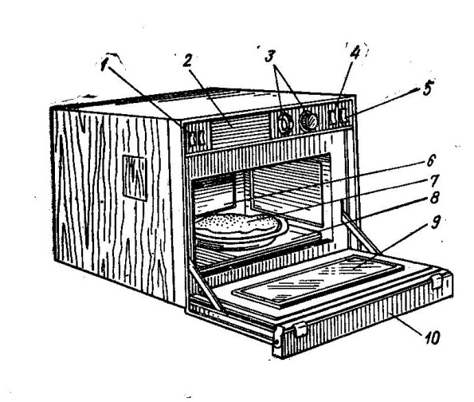
Рис. 3.21. Сверхвысокочастотная печь периодического действия:
1 – переключатели уровня мощности; 2 – жалюзи; 3 – реле времени; 4 – кнопка включения генератора; 5 - кнопка включения печи; 6 – рабочая камера;
7 – обрабатываемый продукт;
8 – диэлектрический съёмный лоток;
9 – дверца; 10 – ручка дверцы.

Сверхвысокочастотные термические установки периодического действия разделяют на установки малой - до 1,5 кВт, средней – от 1,5 до 5,0 кВт и большой мощности – свыше 5,0 кВт, которые работают с КПД 0,4…0,5. По производительности их относят к установкам малой – 5…10 кг/ч, средней – 15…40 кг/ч и большой производительности – от 50 кг/ч до нескольких тонн в час.
Поскольку сверхвысокочастотные печи по принципу действия не имеют горячих поверхностей, условия труда обслуживающего персонала облегчаются. В этих печах всегда предусматривают защиту людей от действия высокочастотного поля.
Сверхвысокочастотные термические установки непрерывного действия – конвейерные и роторные, - отличающиеся высокой эффективностью, можно использовать на пищевых предприятиях для размораживания, нагрева, сушки, стерилизации, пастеризации, консервирования и дезинсекции различных продуктов. Однако в каждом конкретном случае следует обосновать возможность и целесообразность применения токов сверхвысокой частоты с приведением соответствующих технико-экономических расчётов.

3.6. Установки инфракрасного излучения
Инфракрасные лучи, невидимые глазом человека, непосредственно примыкают к красному участку видимой части спектра и характеризуются непрерывным диапазоном частот электромагнитных колебаний от ${10}^{12}$до ${10}^{14}$ Гц. Они не рассеиваются в пространстве, подчиняются законам оптики, способны проникать в глубину многих тел и в результате поглощения вызывать их нагрев. Глубина проникновения инфракрасных лучей зависит от свойств нагреваемого материала, его структуры, характера поверхности и длины волны.
Инфракрасные лучи разделяют на лучи коротковолнового диапазона с длиной волн от 0,76 до 2,5 мкм, средневолнового диапазона – от 2,5 до 25 мкм и длинноволнового диапазона – от 25 до 750 мкм, причём верхний предел использования этих волн для технических целей ограничивают 15 мкм, при котором реализуется максимум поглощения инфракрасных лучей.
Для коллоидных капиллярно-пористых продуктов, таких как тесто, хлеб, мука или зерно, глубина проникновения инфракрасных лучей может быть от десятых долей до нескольких миллиметров. Это проникновение приводит к тому, что продукты, подвергаемые воздействию инфракрасного облучения, нагреваются быстрее, чем при методах теплового воздействия, при которых нагрев всегда начинается с поверхности. Передача тепла от источников инфракрасного излучения к нагреваемому продукту происходит без заметных потерь в окружающую среду. Это объясняется тем, что воздух толщиной несколько метров является для инфракрасных лучей практически абсолютно прозрачным, что позволяет получить большую концентрацию тепловой энергии, обеспечивающую высокую скорость нагрева продукта. При тепловой обработке большинства пищевых продуктов состояние их поверхности не остаётся постоянным: изменяется цвет, степень шероховатости и т.п.
Простейшие источники инфракрасного излучения – лампы накаливания, эксплуатируемые при пониженном напряжении, дают преимущественно поток инфракрасных лучей и незначительную долю световых лучей, а нагретые тела с относительно низкой температурой поверхности – только инфракрасные лучи. Первые называют светлыми излучателями, а вторые – тёмными.
В промышленных установках в качестве источников инфракрасного излучения применяют терморадиационные лампы, кварцевые и трубчатые излучатели, керамические и металлические плиты, трубы, а также беспламенные газовые горелки, успешно конкурирующие с электрическими излучателями.
Терморадиационные газополные лампы (рис. 3.22) номинальной мощностью 250 и 500 Вт, предназначенные для напряжения 127 или 220 В, имеют вольфрамовую спираль, температура которой поддерживается током около 1600…2200$°$С, т.е. значительно ниже, чем в лампах накаливания, применяемых для освещения, что обеспечивает преобразование свыше 85% подведенной электрической энергии в инфракрасное излучение и длительный срок службы таких ламп порядка 5000 ч.
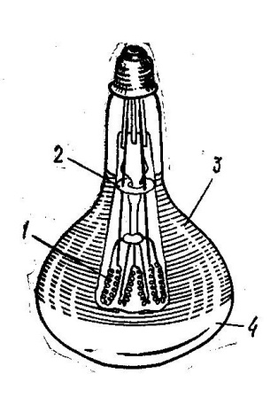
Рис. 3.22. Терморадиационная газополная лампа:
1 – вольфрамовая спираль; 2 – алюминиевая шайба; 3 – зеркальная поверхность; 4 – прозрачная или матированная поверхность стеклянной колбы.

Существуют терморадиационные лампы с двумя и тремя спиралями, что позволяет включать их по разным схемам и этим быстро изменять плотность инфракрасного излучения в отдельных зонах термической установки. Колбы этих ламп выполняют в форме параболоида, как из обыкновенного, так и термоустойчивого стекла. Последние перспективны для использования на пищевых предприятиях, поскольку при быстром охлаждении колбы не лопаются. Часть внутренней поверхности прозрачной или матированной стеклянной колбы излучателя покрывают тонким металлическим слоем, который представляет собой зеркальную поверхность, являющуюся рефлектором, обеспечивающим равномерное распределение инфракрасных лучей по диаметру лампы.
Терморадиационные лампы отличаются малой тепловой инерцией и допускают быстрое и лёгкое регулирование облучения по зонам и времени, чем не обладают тёмные излучатели. Однако ламповые излучатели – хрупкие и малопрочные, в особенности, когда они выполнены из обыкновенного стекла. Повышению эффективности использования терморадиационных ламп способствует доукомплектование их металлическими или стеклянными отражателями сферической, параболической, гиперболической или эллиптической формы с расположением ламп в главном фокусе этих устройств, что обеспечивает почти параллельный поток излучения, направленный на обрабатываемые пищевые продукты.
Трубчатые герметические электрические нагреватели (рис. 3.23) по отдаче потока инфракрасных лучей уступают терморадиационным лампам, но гораздо надёжнее их в работе. Для лучшей концентрации этого потока им придают оптическую систему – отражатель в виде параболического алюминиевого цилиндра с полированной поверхностью, по фокальной оси которого расположен нагреватель. Кварцевые излучатели открытого исполнения изготовляют в виде негерметизированных трубок из кварца диаметром 18…20 мм, длиной 400…2000 мм, внутри которых находится легко заменяемая хромоникелевая спираль, нагреваемая током до температуры 800…1100$°$С (рис. 9.14). Номинальная мощность таких излучателей составляет 500…7500 Вт при расчётном напряжении 220 В. Направленность излучения обеспечивают применением зеркальных металлических рефлекторов.
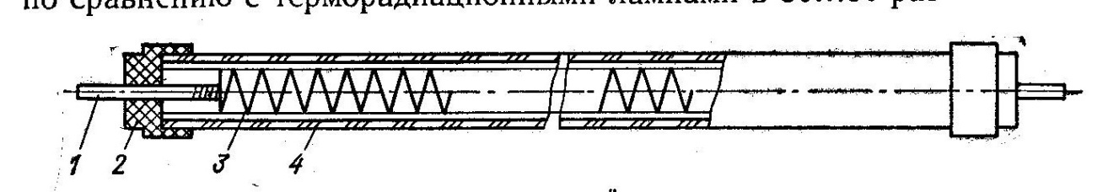
Рис. 3.23. Кварцевый излучатель с хромоникелевой спиралью:
1 – контактный стержень; 2 – керамический изолятор; 3 – хромоникелевая спираль; 4 – кварцевая трубка.

Газонаполненные кварцевые излучатели имеют накаливаемое тело в виде вольфрамовой спирали, помещённой в запаянную трубку из кварца диаметром около 10 мм, длиной 250…1000 мм, заполненную инертным газом с незначительной добавкой паров йода. Температура спирали 2100…2500$°$С поддерживается током. В таких лампах свыше 85% поглощаемой энергии трансформируется в энергию потока инфракрасных лучей. Наличие в трубке паров йода приводит к тому, что испарившийся со спирали вольфрам не оседает на её внутренней поверхности, а вновь осаждается на спираль. Номинальная мощность газонаполненных кварцевых излучателей составляет 500…4500 Вт при расчётном напряжении 127, 220 или 380 В, а средний срок службы их около 5000 ч.
Основное преимущество кварцевых излучателей – высокая прозрачность кварца для инфракрасных лучей и способность его выдерживать быстрые переходы от одной температуры окружающей среды к другой, а также возможность увеличения интенсивности излучения по сравнению с терморадиационными лампами в 30…50 раз.
Силитовые излучатели – цилиндрические стержни из полупроводниковых химических соединений диаметром 4…32 мм и длиной 55…1220 мм, разогреваемые током, до температуры 800…1500$°$С. Их изготовляют номинальной мощностью 180…8800 Вт при расчётном напряжении 30…110 В. Плотность инфракрасного излучения и равномерность его распределения от нагретого стержня определяется рефлектором, концентрирующим и направляющим инфракрасные лучи на обрабатываемый продукт.
Керамические излучатели изготовляют с хромоникелевой спиралью, расположенной внутри керамической трубки диаметром 15…20 мм и длиной 200…700 мм, а также с моно - или биспиралью, навитой по наружной поверхности такой же трубки. Инерционность керамических излучателей составляет 2…2,5 мин.
Панельные излучатели представляют собой чугунные плиты с залитыми в них трубчатыми герметическими нагревателями и характеризуются большой тепловой инерционностью.
Инфракрасные лучи используют в различных печах пищевых предприятий, в том числе в кондитерских и хлебопекарных печах с ленточными конвейерами, где применяют светлые и тёмные излучатели.

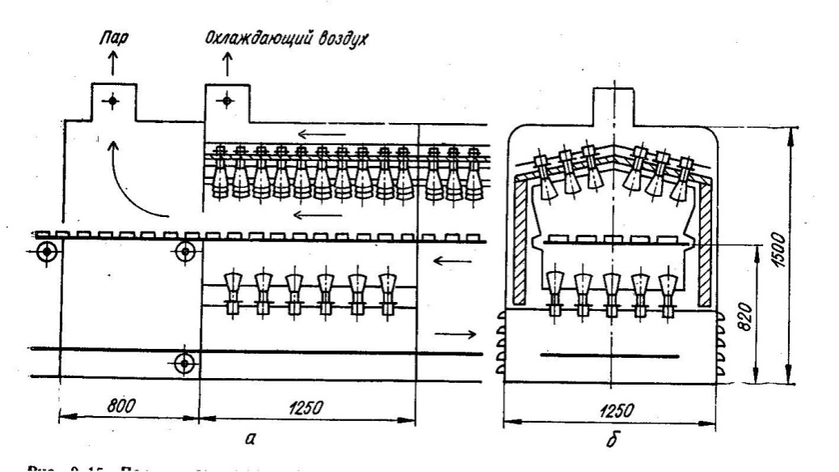
Рис. 3.24. Печь с терморадиационными лампами для выпечки печенья и кексов: а – продольный разрез по последней секции перед выгрузкой;
б – поперечный разрез.

В печи туннельного типа длиной 19 м с терморадиационными лампами (рис. 3.24) выпечка печенья и кексов осуществляется на стальной ленте конвейера шириной 0,8 м и толщиной 1,2 мм, которая получает движение от трёхфазного асинхронного двигателя с короткозамкнутым ротором номинальной мощностью 1,1 кВт через вариатор, позволяющий регулировать скорость ленты в соответствии с требованиями технологического процесса. Над лентой размещены 720 излучателей, а под ней – 360. Номинальная мощность каждого излучателя – 250 Вт, а всей установки – 270 кВт. При перегреве стальной ленты конвейера излучатели автоматически отключаются. Для максимального отражения лучей терморадиационных ламп верхняя и нижняя обшивки по всей длине печи изготовлены из листового алюминия толщиной 2 мм.
Тепловой режим печи регулируют с пульта управления включением отдельных групп терморадиационных ламп. Продолжительность выпечки печения в зависимости от содержания жира и сахара составляет 2,5…3,5 мин. а производительность печи - до 5 т печения в смену при удельном расходе энергии до 0,5 кВт∙ч на 1 кг изделий. При выпечке твёрдых кексов, бисквитов солёной соломки и других изделий толщиной до 10 мм удельный расход энергии возрастает до 2 кВт∙ч/кг.
Основными преимуществами кондитерских печей с инфракрасными излучателями являются: высокое качество выпекаемых изделий, сокращение времени выпечки почти в два раза, уменьшение удельного расхода энергии по сравнению с печами с обычным электрообогревом, возможность удобного регулирования теплового режима и изменения его в различных зонах пекарной камеры, а также введение таких печей в поточные автоматизированные линии.
Аналогичные установки применяют для сушки пастильно-мармеладных изделий, сухофруктов, чая и других пищевых продуктов. На кондитерских фабриках используют конвейерные установки для комбинированной сушки и обжарки инфракрасным излучением и одновременным воздействием переменным электрическим полем высокой частоты таких пищевых продуктов, как бобы, какао, ядра ореха, миндаля и кунжута.
Хорошие результаты получаются при выпечке хлеба в туннельных печах с комбинированным обогревом инфракрасными лучами и воздействием переменного электрического поля частоты 10…30 МГц, где металлический под и расположенную над ним металлическую решётку присоединяют к высокочастотному генератору, а между решёткой и перекрытием печи устанавливают инфракрасные излучатели со ступенчатым регулированием их мощности, в то время как интенсивность высокочастотного нагрева изменяют плавно. При этом середина выпекаемых изделий нагревается за счёт диэлектрических потерь, а обогрев их внешних поверхностей и образование корки необходимого колера обеспечивается потоком инфракрасных лучей. Время выпечки хлеба в такой печи составляет 10…20 мин. Хлеб хорошо пропекается, имеет эластичный мякиш и равномерную пористость. Объём его на 10…15% больше по сравнению с хлебом, выпеченным в обычной печи и, будучи стерилизованным, сохраняет свежесть в течение 3…5 дней, не плесневеет даже при хранении в течение нескольких месяцев. Удельный расход энергии составляет 0,35…0,45 $\frac{кВт∙ч}{кг}.$
Существуют хлебопекарные печи, которые имеют только инфракрасный обогрев. У них под неподвижный, под которым находится около 60% светлых излучателей, а остальные – над ним. Продолжительность выпечки хлеба большого развеса в таких печах в два раза быстрее, чем в обычных, а расход энергии составляет до 0,35 кВт∙ч на 1 кг изделий.
Установки с инфракрасным излучением применяют на пищевых предприятиях при обжарке, копчении, варке и подсушке мясных и рыбных изделий, сушке муки, зерна, виноградных семян и других зернопродуктов, при пастеризации молока, пива, фруктовых соков, для ускорения длительно протекающих технологических процессов по старению и созреванию вин, ликёров и др., а также при обработке фруктов и овощей, причём в отдельных случаях вместо электрических излучателей применяют беспламенные газовые горелки, которые при наличии дешёвого природного газа отличаются высокими экономическими показателями.
При работе с инфракрасными излучателями недопустимо превышать уровень облучённости обслуживающего персонала выше 350 Вт/$м^{2}$.
При эксплуатации светлых излучателей необходимо применять защитные экраны из алюминия, окрашивать стеклянные поверхности аппаратов в красный цвет, а также пользоваться очками с соответствующими светозащитными фильтрами.

3.7. Установки ультрафиолетового излучения
Ультрафиолетовые лучи, невидимые глазом человека, непосредственно примыкают к фиолетовому участку видимой части спектра и характеризуются непрерывным диапазоном частот электромагнитных колебаний от ${10}^{15}$ до ${10}^{17}$ Гц. Эти лучи пропускаются тонким слоем воздуха, но задерживаются обыкновенным стеклом. Они вызывают сильную ионизацию воздуха, интенсивные фотоэлектрические и химические явления, а также биологические действия. Свойства ультрафиолетовых лучей зависят от частоты электромагнитных колебаний или от длины волны.
Ультрафиолетовые лучи коротковолнового диапазона с длиной волн от 0,20 до 0,28 мкм обладают сильным бактерицидным действием и используются на пищевых предприятиях для улучшения санитарно-гигиенических условий, для стерилизации, стимулирования и угнетения биологических процессов и химических реакций. В частности, лучи этого диапазона применяют для дезинфекции помещений, воздуха, воды, рабочих столов, посуды, инструментов, одежды и пр. Малые дозы облучения стимулируют развитие плесневых грибков. Периодическое облучение различных пищевых продуктов увеличивает срок их хранения и позволяет обойтись без холодильных установок. Так, коротковолновое ультрафиолетовое облучение мяса позволяет хранить его не в замороженном виде, а при обычной температуре и оно остаётся сочным и свежим. Облучение мандаринов и лимонов снижает поражение плесенью. Лучи этого диапазона используют для дезинфекции в установках по уничтожению амбарных вредителей. Широкое применение облучения пищевых продуктов ограничено недостаточной изученностью реакций, которые вызывают ультрафиолетовые лучи. Поэтому следует строго соблюдать рекомендуемый технологический режим с одновременным контролем режима работы источников ультрафиолетового излучения.
Ультрафиолетовые лучи средневолнового диапазона с длиной волн от 0,28 до 0,32 мкм вызывают покраснение и загар кожных покровов и способствуют образованию витамина Д в организме человека и животных, а также в таких пищевых продуктах, как мука, молоко, дрожжи и др.
Ультрафиолетовые лучи длинноволнового диапазона с длиной волн от 0,32 до 0,40 мкм применяют для возбуждения светящихся веществ в сигнальных устройствах и для люминесцентного анализа, позволяющего по цвету и яркости флуоресцирующих поверхностей пищевых продуктов, облучаемых в затемнённом помещении, судить об их качестве. Так, свежие белые куриные яйца флуоресцируют красным цветом, а лежалые – голубым.
Источниками ультрафиолетового излучения являются газоразрядные бактерицидные и ртутно-кварцевые лампы.
Бактерицидные лампы номинальной мощностью 15…60 Вт, рассчитанные на напряжение 127 или 220 В частоты 50 Гц, изготовляют из увиолевого стекла, хорошо пропускающего лучи с наибольшим бактерицидным действием, которым отвечают волны длиной 0,254 мкм. По своему устройству, действию и схеме включения они не отличаются от трубчатых люминесцентных ртутных ламп низкого давления, но не имеют на стенках покрытия люминофором. Средний срок службы их 1500 ч, после чего бактерицидный поток снижается 50% номинального.
Облучение открытыми, незащищёнными бактерицидными лампами допустимо только при отсутствии в помещении людей, так как оно вредно действует на глаза и может вызвать ожог кожи.
Рациональное использование бактерицидных ламп возможно при наличии алюминиевых облучателей с полированной отражательной поверхностью, которые обеспечивают широкое пространственное распределение излучения в верхнюю или нижнюю полусферу при защитном угле $β<5°$ (рис. 3.25, а, б).
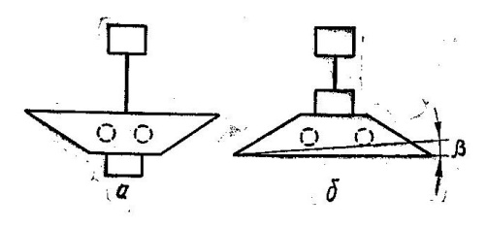
Рис. 3.25. Облучатели: а – отражённого излучения; б – прямого излучения.

Первые обеспечивают отражённое излучение и при высоте подвеса более 2 м над уровнем пола применяются для дезинфекции воздуха в помещениях, где находятся люди, а вторые - прямое излучение, допустимое в присутствии людей, при высоте подвеса до 0,7 м над уровнем пола, в противном случае люди должны покинуть помещение на время включения установки. Число ламп для облучения устанавливают из расчёта 0,3…2,5 Вт на 1 $м^{3}$помещения, но при наличии в помещении людей – не более 1 Вт/$м^{3}$.Для успешной дезинфекции облучаемый поток воздуха должен перемешиваться с остальной массой в результате конвенции со скоростью 0,10…0,15 м/с.
В производственных помещениях следует включать бактерицидные лампы с облучателями отражённого излучения на 30…60 мин через каждые 2 ч работы, в результате чего погибает свыше 60% микробов, исчезают неприятные запахи и труд становится более производительным.
Перспективно использовать специальные проточные установки, монтируемые в водопроводную сеть и обеспечивающие непосредственное соприкосновение бактерицидных ламп с водой, чем достигается максимальный стерилизующий эффект. Обеззараживание воды бактерицидным действием ультрафиолетового облучения, действующего на бактерии, находящиеся в воде, имеет ряд преимуществ перед химическими методами, в частности перед обеззараживанием питьевой воды обработкой хлора, так как ультрафиолетовое облучение не изменяет вкусовые качества воды и не влияет на её физико-химические свойства.
Ртутно-кварцевые лампы высокого давления номинальной мощностью 220…1000 Вт предназначены для напряжения 127 или 220 В, представляют собой трубки из кварцевого стекла, заполненные инертным газом с капелькой ртути. Они обеспечивают достаточно широкий спектр излучения ультрафиолетовых лучей с наиболее выраженными волнами длиной 0,365 мкм и поэтому применяются в установках для генерирования электромагнитных колебаний средне- и длинноволнового диапазонов. Эти лампы часто используют с фильтрами из чёрного увиолевого стекла, задерживающими видимые и пропускающими ультрафиолетовые лучи, в установках для люминесцентного анализа пищевых продуктов.
При работе с ультрафиолетовыми излучателями обслуживающий персонал должен соблюдать необходимые меры предосторожности от возможных ожогов кожных покровов и предохранять глаза от действия ультрафиолетовых лучей защитными очками с густо-синими или тёмными стёклами и прилегающей манжеткой вокруг.

3.8. Электролизные установки
При производстве вин и плодоягодных соков свежеотжатый сок, полученный с помощью прессов непрерывного действия, содержит большое количество взвешенных частиц и требует длительного отстоя или сепарирования. Использование при этом механических очистительных устройств отрицательно влияет на перерабатываемый продукт, так как он при этом насыщается кислородом воздуха, и качество его ухудшается. Поэтому рационально использовать электрофлотационный способ удаления взвешенных частиц, в основе которого лежит электролиз.
Электролиз воды приводит к выделению на электродах сепаратора, называемого электрофлотатором, мельчайших пузырьков водорода и кислорода, из которых первые используют для подъёма взвешенных частиц винодельческой продукции с последующим их удалением с поверхности жидкости, а вторые отводят от электрофлотатора трубой наружу.
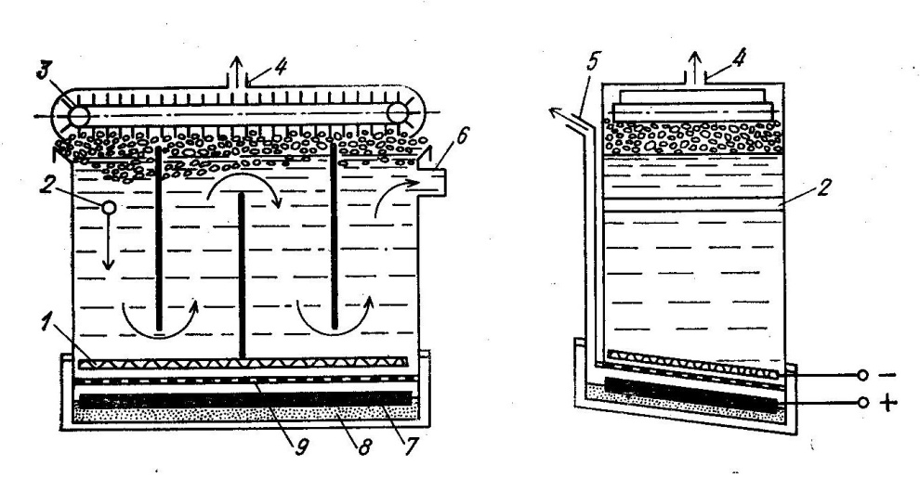
Рис. 3.26. Схема устройства электрофлотатора непрерывного действия.

В электрофлотаторе непрерывного действия для осветления плодоягодного сока (рис. 3.26) на дне, на слое водонепроницаемого лака 8 находится графитовый анод 7, над которым расположен катод 1 в виде проволочной сетки из нержавеющей стали. Между электродами находится пористая диафрагма 9, обеспечивающая отвод кислорода, выделяющегося при электролизе на аноде, по трубе 5 наружу. К электродам подводят постоянное напряжение порядка 30…60 В с тем, чтобы плотность тока при электролизе была около 200 А/$м^{2}$. Процесс сепарирования желательно проводить при температуре осветляемой жидкости около 50…60$°$С.
Сок, подлежащий обработке, подают по перфорированной трубе 2 в первую приёмную секцию. Для перехода его из одной секции в другую в перегородках по всей их ширине предусмотрены отверстия щелевидной формы для снижения скорости протекания жидкости. Зигзагообразный путь сока в электрофлотаторе обеспечивает наилучшие условия прилипания к взвешенным частицам пузырьков водорода, выделившихся на катоде, которые затем поднимаются на поверхность, где образуют пенную шапку, удаляемую конвейером 3. Труба 4 служит для отвода водорода наружу, а сток 6 – для выхода осветляемой жидкости. Подбором размеров отдельных секций и конструкцией самих электродов удаётся обеспечить различную плотность тока по секциям, в результате чего в первой секции удаляются наиболее крупные взвешенные частицы, а в последующих – более мелкие. Электросепарирование позволяет снизить содержание взвешенных частиц в виноградном соке до 1%. Производительность электрофлотатора составляет 4 т сока в час с 1 $м^{2}$ площади катода.
Кратковременное сепарирование, длящееся 15…20 мин, при охвате электролизом незначительного объёма протекающей жидкости, практически не оказывает влияния на содержание инвертного сахара, титруемой кислотности, сухих, дубильных и красящих веществ, аминного азота, щёлочности золы, а также на изменение рН. Электрофлотационная очистка не влияет на вкусовые качества сепарируемой жидкости и может с успехом применяться на пищевых предприятиях для осветления различных жидкостей.
Основными достоинствами описанного метода являются: простота конструкции аппарата, несложность оборудования, небольшой расход энергии и возможность одновременно с осветлением жидкости осуществить её деаэрацию.
В электрофлотаторах, используемых для очистки сточных вод пищевых предприятий, диафрагму 9 не применяют, в результате чего в осветляемую жидкость попадают пузырьки водорода и кислорода, что обеспечивает определённое бактерицидное действие.
Экономическая эффективность обезжиривания сточных вод мясокомбинатов достаточно высока, поскольку удаётся при этом извлечь до 90…95% жира.
Электролизные установки используют на жироперерабатывающих комбинатах в гидрогенезационных цехах для получения водорода, необходимого для перевода жидких жиров в твёрдые.
Теоретический расход воды на образование 1 $м^{3}$ водорода и 0,5 $м^{3}$ кислорода составляет 0,805 кг, а практически несколько больше из-за уноса паров воды вместе с газами и испарениями. Вода для электролиза должна предварительно очищаться, иметь удельное сопротивление не менее 60$∙{10}^{3}$ Ом$∙$см и содержать сухого остатка не более 7 мг/л. Так как чистая перегнанная вода оказывает большое сопротивление току, для увеличения её электропроводности к ней добавляют едкие щёлочи. Электролиз 25…29% - ного раствора едкого калия или 16…18% - ного раствора едкого натрия при температуре 60…65$°$С и несколько выше проводят в электролизёрах – электролизных ваннах, наполненных электролитом, в который погружены металлические электроды.
Промышленные типы ванн бывают с монополярными и биполярными электродами. В ваннах первого типа одна половина электродов присоединена к положительной шине, а другая – к отрицательной; в ваннах второго типа электрическую энергию подводят только к двум крайним электродам, которые сами являются монополярными, а остальные – биполярными (рис. 3.27, а, б).
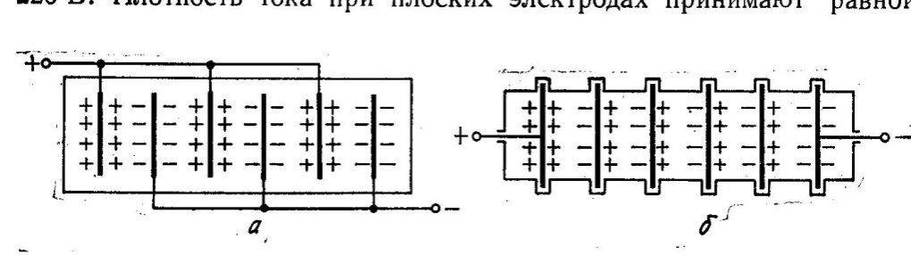
Рис. 3.27. Схемы устройства ванн для электролиза воды с электродами:
а – монополярными; б – биполярными.

Аноды электролизёров выполняют из никелированной стали, а катоды – из обыкновенной листовой. Для начала выделения водорода необходимо, чтобы разность потенциалов между соседними электродами ванны была больше 1,23 В, а практически её принимают равной 2…4 В.
Ванны с монополярными электродами работают при напряжении 2…2,5 В и токе до 20000 А, что соответствует мощности до 50 кВт. Такие ванны соединяют между собой последовательно для возможности питания их от стандартного постоянного напряжения 110 или 220 В. Плотность тока при плоских электродах принимают равной 200…400 А/$м^{2}$, при пластинчатых - до 1500 А/$м^{2}$ и перфорированных – до 2500 А/$м^{2}$ их геометрической проекции.
Ванны с биполярными электродами более компактны, удобны в отношении устройства силовой сети, но требуют лучшей изоляции токопроводящих частей, ремонт их более сложный. Разделение газов в электролизёрах в одних случаях достигается применением асбестовой диафрагмы Д, находящейся между анодом А и катодом К, проницаемой для ионов и почти непроницаемой для пузырьков газа, а в других – при помощи колоколов (рис. 3.28, а, б).
Водород и кислород, полученные электролизным путём, направляют на промывку для освобождения от следов электролита, а также на дальнейшую очистку и собирают в газгольдеры. Если кислород на предприятии не используют для технологических процессов, то его сжимают и нагнетают в баллоны для дальнейшей реализации.
Расход энергии для получения 1 $м^{3}$ водорода и 0,5 $м^{3}$ кислорода составляет 4,5…9,0 кВт$∙$ч и зависит от конструктивных особенностей электролизёра. Часть электрической энергии преобразуется в электролизёре в тепло, которого в зависимости от размеров аппарата может быть избыточно или недостаточно для поддержания оптимальной температуры раствора. В связи с этим ванны снабжают тепловой изоляцией и устройствами подогрева или охлаждения электролита. КПД современных электролизёров порядка 0,6…0,8.
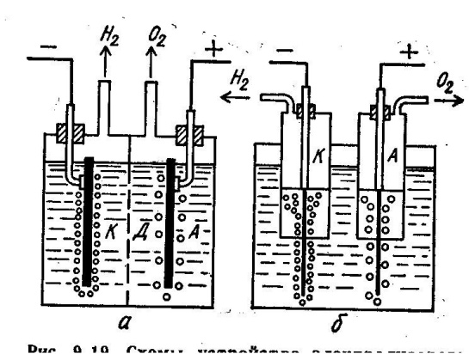
Рис. 3.28. Схемы устройств электролизеров:
а – с диафрагмой; б – с колоколами.

На пищевых предприятиях, выпускающих готовую продукцию в герметической консервной таре из белой жести, целесообразно в жестянобаночных цехах, где накопляются металлические отходы, содержащие дефицитное олово, применять электролизные установки для его утилизации (рис. 3.29).
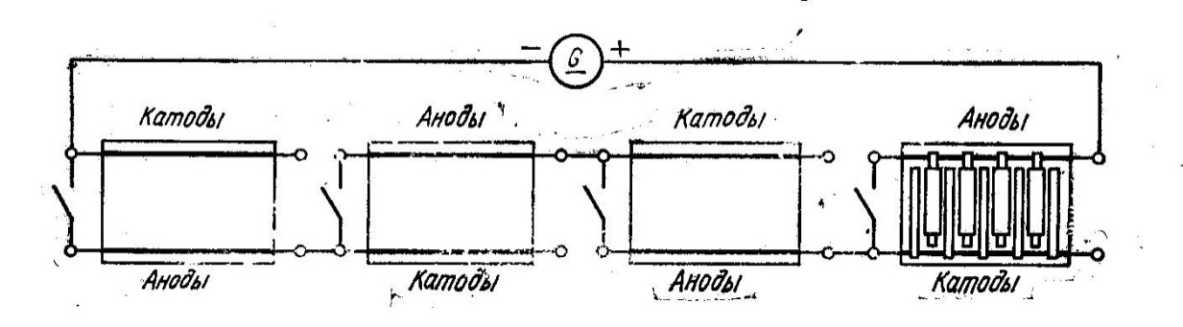
Рис. 3.29. Схема электролизной установки для съёма олова с отходов белой жести.

Электролитический способ съёма олова с обрезков белой жести обеспечивает выход чистого олова в размере 1,2…2% по отношению к массе отходов жести.
Технологический процесс сводится к подготовке отходов, электролизу и обработке катодного осадка. Перед электролизом отходы жести прессуют в пакеты по 25…30 кг каждый, подвешивают их на положительные шины ванн, окружают с двух сторон стальными листами, которые соединяют с отрицательными шинами. Ванны, установленные на изоляторах, заливают электролитом, представляющим собой 10% - ный раствор едкого натра. Установку из n последовательно соединённых ванн питают от источника постоянного напряжения $U=\left(1,5…3,0\right)n$ с таким расчётом, чтобы плотность тока была до 130 А на 1 $м^{2}$ поверхности катода при температуре электролита 75…80$°$С, которую поддерживают змеевиками, обогреваемыми паром. Перед включением установки нужно проверить наличие в электролите олова, которого должно быть не менее 3…5 г на 1 л раствора. Длительность электролиза составляет 3…6 ч. Замыканием отдельных однополюсных выключателей можно вывести соответствующие ванны из электрической цепи.
Осаждённое на катодах губчатое олово промывают от щёлочи и хранят в стальной посуде, заполненной водой. Перед плавкой его брикетируют на гидравлических прессах до плотности 5500…6000 кг/$м^{3}$, затем плавят в тиглях при температуре 350…400$°$С, очищают от образовавшейся на поверхности золы и разливают в подогретые формы. Полученные болванки массой около 15 кг используют в жестянобаночных цехах для пайки тары.
Выход олова при электролизе составляет 85…90% количества, находящегося в отходах белой жести, а расход энергии на этот процесс составляет около 5 кВт на 1 кг чистого олова.

3.9. Ультразвуковые установки
Акустические колебания с частотами выше 2∙${10}^{4}$ Гц не воспринимаются человеческим ухом и относятся к ультразвуковым колебаниям, скорость распространения которых в газах, жидкостях и твёрдых телах в значительной степени зависит от свойств самой среды.
Распространение ультразвуковых колебаний высокой интенсивности в жидкости приводит под действием растягивающих усилий к образованию шарообразных кавитационных каверн, которые в дальнейшем под влиянием сил поверхностного натяжения и последующего сжатия захлопываются и образуют мощную гидравлическую волну с местными повышениями давления до нескольких сотен атмосфер. Эта волна разрушающе действует на близко расположенные твёрдые поверхности, вызывает появление разнонаправленных потоков жидкости в особенности у поверхности раздела жидкой и твёрдой фазы, а также сообщает значительное ускорение взвешенным в жидкости частицам. Эти явления, связанные с физическими свойствами среды, в которой возбуждено ультразвуковое поле, используют на пищевых предприятиях для интенсификации различных технологических процессов, повышения производительности труда, улучшения качества готовой продукции и удлинения сроков её хранения.
Ультразвуковые колебания упругих сред возбуждают с помощью различных излучателей, из которых наиболее распространёнными для пониженных частот являются магнитострикционные – электромагнитные устройства с никелевым, пермендюровым или ферритовым магнитопроводом, а для повышенных частот – пьезоэлектрические с керамикой титанита бария или кварцевой пластиной, снабжённых металлическими электродами.
Присоединение излучателей к источнику электрической энергии высокой частоты вызывает возникновение переменного магнитного поля магнитострикционных излучателей, которое приводит к периодическому изменению геометрических размеров магнитопровода, а переменное электрическое поле пьезоэлектрических излучателей сказывается на соответствующем изменении размеров керамики или пластины. Эти периодические изменения размеров активных частей излучателей, составляющие обычно стотысячные доли их первоначальных размеров, возбуждают ультразвуковое поле в окружающей упругой среде. Возбуждение ультразвуковых колебаний в жидкой среде осуществляется излучателями непосредственно через пластину или акустические трансформаторы с мембраной на конце для защиты активного элемента от кавитационного разрушения или химического воздействия агрессивных сред. Для увеличения мощности излучения, вибрирующие части нескольких излучателей объединяют одной диафрагмой и получают сложный, более мощный излучатель ультразвуковых колебаний.
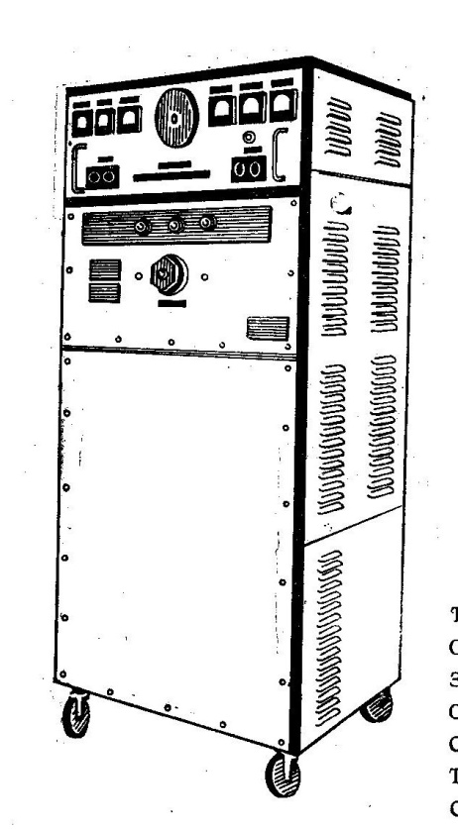
Рис. 3.30. Ультразвуковой генератор.

Излучатели присоединяют к ультразвуковым генераторам (рис. 3.30), представляющим собой электронные генераторы с выходным напряжением 20…500 В регулируемой частоты от 2 кГц до 6 МГц, выходной мощностью от 0,1 до 60 кВт и КПД порядка 0,4…0,6, которые получают питание от одно - или трёхфазной сети переменным напряжением 220 или 380 В частоты 50 Гц.
На пищевых предприятиях ультразвуковые установки используют при приготовлении эмульсий, когда необходимо равномерно распределить частицы смешивающихся между собой жидкостей, а также для получения дисперсий, где твёрдые частицы вещества должны быть равномерно распределены в жидкой среде, например, при приготовлении маргарина, майонеза, диетических молочных продуктов. Эти процессы ведутся на аппаратах со встроенными излучателями ультразвуковых колебаний при оптимальной температуре водных растворов 40…60$°$С и частоте ультразвука 5…40 кГц, что обеспечивает получение значительно более стойких эмульсий и дисперсий с основной массой частиц до 1 мкм, в то время как при обычной технологии эти продукты получают с более крупными частицами. Одновременно ультразвуковое воздействие разрушает в обрабатываемых продуктах микрофлору, а это способствует большей стойкости при их хранении.
Воздействие ультразвука при кристаллизации приводит к увеличению скорости процесса и образованию мелких кристаллов, что представляет значительный интерес для интенсификации таких технологических процессов, как кристаллизация сахара, винного камня, аскорбиновой кислоты и др.
Продолжительность существующего технологического процесса по выработке осветлённого виноградного сока, связанная с удалением винного камня и осветлением, которая длится 2…3 месяца, может быть доведена до 2…3 суток, если охлаждённый виноградный сок подвергать одновременному перемешиванию мешалкой с электроприводом и действию ультразвукового поля частоты 20…22 кГц в течение 4…8 ч.
Кратковременное воздействие ультразвука частоты 19 кГц на охлаждённые вина, обработанные оклеивающим веществом – бентонитом, с одновременным перемешиванием мешалкой способствует значительному сокращению срока осветления, созревания и старения, облагораживает и улучшает их аромат, что при обычной технологии достигается при соответствующем многолетнем хранении вин.
Применение излучателей ультразвука на разливочных автоматах создаёт вибрации бутылок перед их укупоркой, что способствует повышению стойкости пива и различных безалкогольных напитков, а также приводит к образованию пены, уменьшающей количество воздуха в горлышках бутылок.
Ультразвуковые установки используют в молочной промышленности для гомогенизации и пастеризации молока, в бродильной и безалкогольной промышленности – для обеззараживания производственной воды, в консервной промышленности – для стерилизации консервов, поскольку ультразвуковые колебания в течение нескольких секунд оказывают разрушающее действие на бактерии. Этот метод позволяет вести технологический процесс без нагрева с сохранением натурального вкуса, запаха и витаминов в обрабатываемых продуктах. Ультразвук применяют при обработке производственной воды для предупреждения отложения солей жёсткости на стенках теплообменных аппаратов.
Ультразвуковая мойка и очистка деталей и узлов машин и аппаратов пищевых предприятий с трудно отмываемыми загрязнениями – жировыми плёнками и липкими остатками продуктов, благодаря механическому воздействию кавитационных каверн, обеспечивает степень очистки на 99,5…100%. Такую операцию проводят в ультразвуковых ваннах ёмкостью до 1 $м^{3}$, заполненных щелочным раствором при температуре 70…80$°$С, в дне которых установлено до 12 излучателей мощностью по 1,5 кВт каждый. Стеклянная тара консервной, молочной, винодельческой и других отраслей пищевой промышленности проходит обработку в автоматизированных ультразвуковых моечных машинах (рис. 3.31), а также в агрегатах карусельного и конвейерного типов, которые обеспечивают высокое качество мойки.
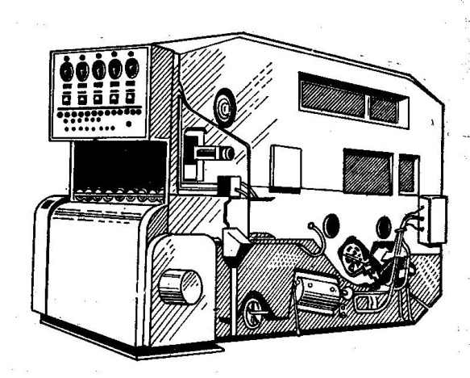
Рис. 3.31. Автоматизированная ультразвуковая моечная машина.

Внедрение ультразвуковых установок для интенсификации технологических процессов пищевых предприятий должно быть подкреплено технико-экономическими расчётами, а к самим установкам предъявлены требования, обеспечивающие простоту, удобство и надёжность их в работе.
Помимо использования ультразвуковых колебаний в технологических процессах их применяют также в специальных ультразвуковых приборах для наблюдения, контроля и измерения различных параметров физико-химических процессов пищевых предприятий.

3.10. Установки электрооглушения
На предприятиях мясной промышленности применяют различные электротехнические устройства и установки, предназначенные для подготовки животных и птиц к убою.
Так, на мясокомбинатах для подгона скота к месту переработки обычно применяют электропогонялку, состоящую из дюралюминиевого корпуса, пластмассового наконечника с двумя латунными контактами на конце и размещённых внутри корпуса аккумуляторной батареи на напряжение 6 В, индукционной катушки, прерывателя и кнопки управления с замыкающими контактами. Длина электропогонялки 0,7 м, а масса её около 1 кг. К животному прикасаются контактами электропогонялки и нажатием кнопки управления замыкают цепь аккумуляторной батареи. Благодаря работе прерывателя в индукционной катушке наводится ЭДС порядка 1500…3000 В и животное, получив неприятное воздействие без каких-либо повреждений вследствие малой мощности источника энергии, начинает двигаться к боксу, где производится оглушение.
Оглушение, или приведение животных в бессознательное состояние, перед убоем применяют для облегчения технологических операций по закаливанию и обескровлению и осуществляют переменным током частоты 50 или 2000…2400 Гц. Соответствующие электротехнологические установки обеспечивают установление такого режима, при котором оглушение вызывает временный паралич животных, но не приводит их к смерти, так как это ухудшило бы процесс обескровления и затруднило бы обработку туш.
Оглушение крупного рогатого скота выполняют на аппаратах переменного тока частоты 50 Гц, допускающих с помощью переключателя ступенчато регулировать напряжение оглушения в пределах от 70 до 180 В. Это напряжение подводят к животному, находящемуся в металлическом боксе, копьём из нержавеющей стали, укреплённым на стеке, выполненным в виде трубки из изоляционного материала и соединённым с аппаратом шланговым проводом (рис. 3.32, а).
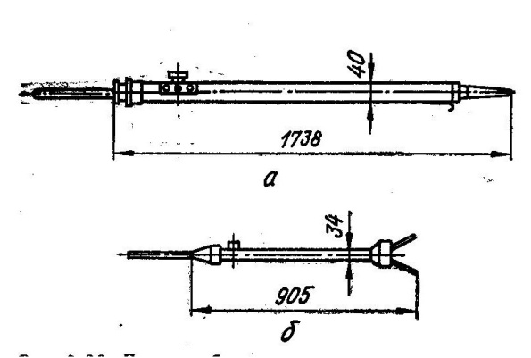
Рис. 3.32. Приспособления для электрооглушения:
а – стек; б – вилка.

Технологический процесс ведут обычно при напряжении оглушения 70…90 В, которое вызывает ток 0,5…1 А, поддерживаемый в течение 20…50 с, что обеспечивает оглушение животного, после чего его закалывают и обескровливают.
Оглушение свиней проводят на установках переменного тока, состоящих из однокорпусного преобразователя частоты и соединённой с ним шланговым проводом вилки в виде металлической трубки, которая заканчивается двумя металлическими контактами, налагаемыми в области височных или теменных костей черепа животных не более чем на 15 с (рис. 3.32, б). На трубке, которая при работе должна быть заземлена, укреплена кнопка управления с замыкающими контактами включения вилки на переменное напряжение 200…250 В частоты 2000…2400 Гц, получаемого от генератора, встроенного в корпус преобразователя частоты и приводимого во вращение трёхфазным асинхронным двигателем с короткозамкнутым ротором, получающим питание от трёхфазной сети с переменным напряжением 380 В частоты 50 Гц. Мощность преобразователя составляет около 2 кВт.
В птицеперерабатывающей промышленности оглушение птиц обычно осуществляют во время движения их на конвейере с помощью различных аппаратов, где используют переменное напряжение 350…950 В, под которым птицы находятся в течение 12…30 с. Это напряжение оглушения получают от регулируемого повышающего трансформатора, питаемого от сети переменного напряжения 220 В частоты 50 Гц. В некоторых аппаратах в качестве контактного электрода используют воду, находящуюся в изолированном резервуаре, что позволяет снизить напряжение оглушения до 15…220 В. Оглушение кроликов выполняют с помощью специальных аппаратов и устройств при переменном напряжении 36…220 В частоты 50 Гц, под которым в зависимости от типа применяемого устройства, животные находятся в течение 2…60 с, а затем поступают на убой.
Установки электрооглушения животных и птиц должны быть оборудованы необходимыми электроизмерительными и сигнальными приборами, облегчающими проведение технологического процесса и гарантирующими безопасность персоналу, занятому на этой операции.

3.11. Новые направления в электротехнологии
К числу прогрессивных технологий относятся светолучевая и плазменная обработка материалов и изделий.
Генерируемый лазером когерентный луч, обладающий огромной мощностью, при взаимодействии с веществом способен оказывать интенсивное тепловое воздействие. В точке фокусирования луча может происходить почти мгновенное расплавление и испарение вещества, что используется для технологических целей: прошивания большого числа отверстий и щелей в листовом материале любой твёрдости и вязкости, сварки деталей из различных сплавов, резки материалов при крое изделий и т.д. Применение светолучевой (лазерной) обработки во многих случаях многократно повышает производительность, позволяет полностью автоматизировать технологические процессы, улучшает условия труда.
Когерентные лучи создаются в оптически активных средах, атомы которых легко возбуждаются, переходя на более высокий энергетический уровень, а затем самопроизвольно возвращаются на низкий уровень, отдавая приобретённую ими энергию в виде излучения строго определённой, соответствующей конкретному материалу, длины волны. В зависимости от среды, в которой протекают процессы, ведущие к возникновению когерентного светового потока, различают твёрдотельные, газовые и жидкостные лазеры.
В твёрдотельных лазерах в качестве активной среды используют рубин (оксид алюминия с добавкой 0,5% трёхвалентного хрома), стекло с примесями неодима (до 5%), алюмоиттриевый гранат с неодимом и другие, в газовых – азот или углекислый газ.
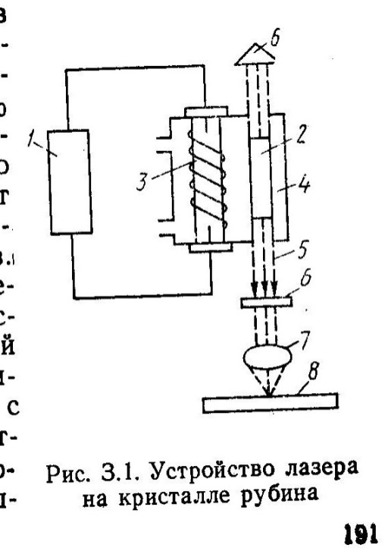
На рис. 3.33 приведена схема устройства лазера на кристалле рубина. Рубиновый стержень 2 помещён внутри эллиптического отражателя 4 с полированной зеркальной внутренней поверхностью. На фокальной оси эллипса параллельно стержню расположена ксеноновая импульсная лампа 3 (лампа накачки), которая питается от импульсного источника питания 1. Источник питания совместно с ёмкостным накопителем формирует электрические тока длительностью от долей до десятков миллисекунд и амплитудой тока до ${10}^{5}А,$ которые подаются через блок разряда на лампу накачки. Зажигание лампы осуществляется от автоматического ключа в цепи конденсатора. Возникающие в рубине лучи 5 отражаются от зеркальных линз 6 и в конечном итоге через систему фокусирующих линз 7 выходят на обрабатываемое изделие 8. С помощью оптических линз 7 лучи лазера можно фокусировать в точку или линию. В первом случае в заготовке получаются круглые отверстия, во втором – линейные. Длительность импульса излучения лазера составляет 0,2 – 5 мс, частота 1 – 10 Гц.

Рис. 3.33. Устройство лазера на кристалле рубина:
1 – импульсный источник питания;
2 – рубиновый стержень; 3 – импульсная лампа (лампа накачки); 4 – эллиптический отражатель; 5 – лучи; 6 – зеркальные линзы; 7 – фокусирующие линзы; 8 – обрабатываемое изделие.

Такой режим позволяет получить высокую концентрацию энергии в импульсе (несколько десятков киловатт) при небольшой средней мощности.
Средняя выходная мощность лазера ограничена главным образом высокой чувствительностью активных элементов (особенно рубина) к нагреву. Для увеличения выходной мощности применяют водяное охлаждение.
Твёрдотельные лазеры применяют для неэнергоёмких технологических процессов – точечной сварки тонких материалов, обработки тонких плёнок в химической и лёгкой промышленности. Для выполнения энергоёмких процессов, таких, как резка толстых диэлектрических материалов и тканей, сварка швом и других, применяют более мощные газовые лазеры на азоте или углекислом газе. Чтобы газ не нагревался, его непрерывно прокачивают и охлаждают. Лазеры на углекислом газе имеют более высокий КПД, чем другие, но их недостатком является то, что излучение лежит в инфракрасном диапазоне (10,6 мкм). Инфракрасное излучение многие материалы поглощают слабо.
Для увеличения поглощения их покрывают обмазками на основе графита или фосфатов с высоким коэффициентом поглощения.
Плазменной обработкой материалов называют группу операций, в которых для технологических целей используют определённым образом сформированный мощный поток ионизированного газа (плазмы), развивающий в месте соприкосновения с обрабатываемым материалом высокие температуры (от нескольких тысяч до десятков тысяч градусов). Устройства, в которых формируется плазма, получили название плазмотронов. В плазмотроне электрическая дуга (сильноточный электрический заряд), взаимодействуя с газовой средой, образует высокотемпературную плазму. По принципу действия плазмотроны подразделяют на два основных типа:
- с переносом дуги (с дугой косвенного действия) (рис. 3.34, а и б);
- без переноса дуги (с дугой прямого действия) (рис. 3.34, в).
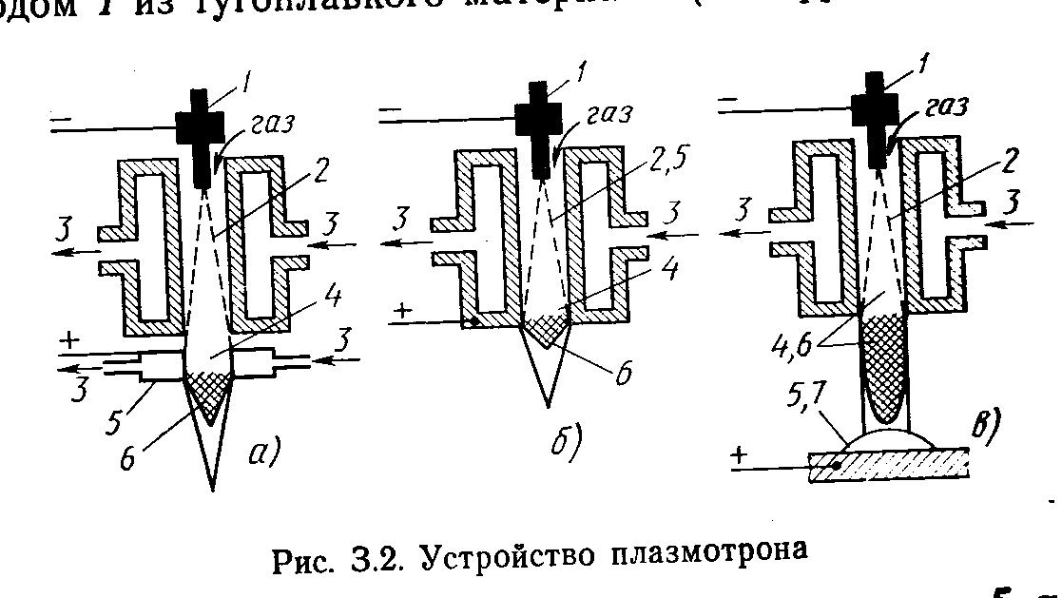
Рис. 3.З4. Устройство плазмотрона:
1 – электрод; 2 – сопло (канал); 3 – вода; 4 – дуга; 5 – электрод (является соплом); 6 – струя (факел); 7 – обрабатываемое изделие.

В плазмотроне первого типа дуга 4 горит между электродом 1 из тугоплавкого материала (вольфрам, графит) и охлаждаемым водой 3 соплом 2 или электродом 5, который также является соплом, но отделён от канала. Проходящий через дугу газ ионизируется и выходит из сопла в форме струи 6 (факела) плазмы. В плазмотроне второго типа (рис. 2,33, в) дуга 4 горит между вольфрамовым электродом 1 и обрабатываемым изделием 7. Струя плазмы в этом случае совпадает со столбом ртути. Для устойчивой работы плазмотрона и повышения долговечности сопла электрическую дугу обжимают дополнительным потоком газа (вихревая стабилизация) или применяют другие методы.
В качестве рабочих газов применяют аргон, гелий, азот, их смеси и воздух. Мощность плазменной струи, и напряжение дуги регулируют опусканием или подъёмом электрода 1 из канала 2.
Наиболее широкое применение плазменная струя нашла для резки материалов, не поддающихся обычным способам резки (кислородной, дуговой или газофлюсовой): нержавеющей стали, алюминия, меди, керамики, а также для сварки металлов, неметаллических изделий и их сочетаний. Плазменное технологическое оборудование отличается высокой производительностью, малыми габаритами и позволяет реализовать многие технологические процессы в таких отраслях промышленности, как химическая, металлургическая.

4. ЭЛЕКТРОСНАБЖЕНИЕ ПИЩЕВЫХ ПРЕДПРИЯТИЙ

4.1. Схемы электроснабжения
Система электроснабжения – комплекс электротехнических устройств, состоящий из источников электрической энергии, трансформаторных, преобразовательных и распределительных подстанций, а также линий, по которым эта энергия передаётся приёмникам.
Каждая система электроснабжения должна бесперебойно подавать энергию приёмникам в необходимом количестве и надлежащего качества, т.е. номинального напряжения и номинальной частоты при достаточной экономичности, как по первоначальным затратам, так и по эксплуатационным расходам.
Пищевые предприятия, не нуждающиеся в большом количестве горячей воды или водяного пара для технологических целей, как правило, получают питание электрической энергией от трёхфазных линий энергосистем при частоте переменного тока 50 Гц по различным схемам, зависящим от категории, мощности и расположения приёмников, характера и удалённости источника энергии, от местных условий и специальных требований.
В энергосистемы входят электростанции – тепловые (ТЭС), включая районные (ГРЭС), атомные (АЭС) и теплоэлектроцентрали (ТЭЦ и АТЭЦ), гидроэлектрические (ГЭС) и гидроаккумулирующие (ГАЭС), подстанции, линии напряжением от 110 кВ и выше, а также тепловые сети. Такой электрический комплекс единым режимом, непрерывным производством и распределением энергии обеспечивает бесперебойное качественное энергоснабжение всех потребителей.
В системе электроснабжения различают систему внешнего и внутреннего электроснабжения.
Система внешнего электроснабжения включает в себя все электротехнические устройства, начиная от источника электрической энергии до подстанции пищевого предприятия, куда эта энергия поступает при напряжении 6…22 кВ, значение которого выбирают исходя из мощности предприятия, удалённости его от сетей энергосистемы на основе технико-экономических расчётов.
Система внутреннего электроснабжения охватывает элементы распределения электрической энергии на территории пищевого предприятия при напряжении, зависящем от мощности и протяжённости заводских сетей. Электроснабжение пищевых предприятий мощностью до 100 кВт можно осуществлять от понизительной трансформаторной подстанции ТП общего назначения, находящейся от него на расстоянии до 200 м, которая подаёт электрическую энергию к распределительным пунктам РП и одновременно обеспечивает энергией другие предприятия при том же напряжении 0,4 кВ (рис. 4.1, а).
При большей мощности или при расположении предприятия от понизительной трансформаторной подстанции свыше 200 м такая система нерациональна, так как при ней имеют место значительные затраты на кабели вторичного напряжения и заметно возрастают потери энергии в них. Это заставляет подводить электрическую энергию на территорию пищевого предприятия при напряжении 6 или 10 кВ к собственной, здесь же расположенной понизительной трансформаторной подстанции ТП, обеспечивающей подачу вторичного напряжения 0,4 кВ к распределительным пунктам приёмников РП (рис. 4.1, б).
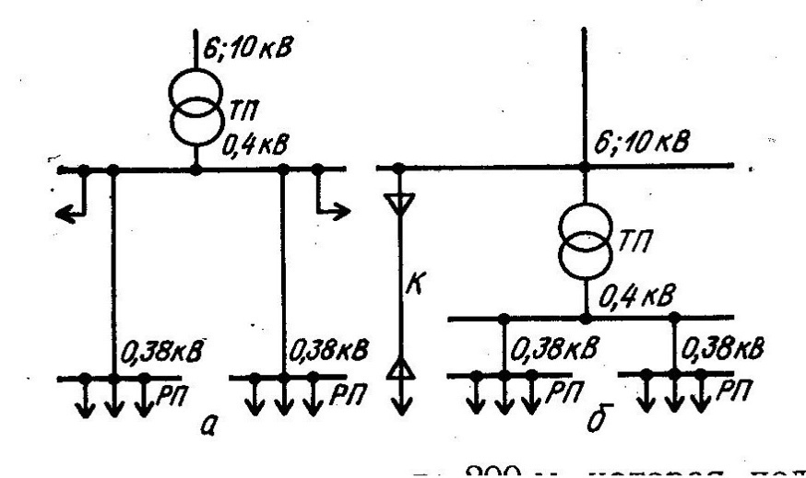
Рис. 4.1. Схемы электроснабжения пищевых предприятий:
а – от близко расположенной трансформаторной подстанции;
б – от подстанции, находящейся на территории предприятия.

Кабель К предусматривают для питания энергоёмких приёмников, использующих непосредственно первичное напряжение 6 или 10 кВ.
При электроснабжении пищевых комбинатов, состоящих из нескольких производственных корпусов, расположенных на значительном расстоянии друг от друга, целесообразно использовать несколько понизительных трансформаторных подстанций ТП, расположенных в отдельных корпусах, с питанием их глубокими вводами первичного напряжения 6 или 10 кВ, что сокращает расход цветного металла и уменьшает потери энергии в сетях вторичного напряжения 0,4 кВ (рис. 4.2 а, б).
Такие трансформаторные подстанции получают питание от главной распределительной подстанции ГРП (рис. 4.2, а) или от главной понизительной подстанции ГПП (рис. 4.2, б), находящихся на территории пищевого предприятия. Первая схема электроснабжения целесообразна при первичном напряжении 6 или 10 кВ, а вторая – при напряжении 35, 110 или 220 кВ.
От главной распределительной подстанции ГРП энергия поступает к цеховым трансформаторным подстанциям ПТ, которые преобразуют её и передают к цеховым распределительным пунктам РП при напряжении 0,4 кВ. При наличии главной понизительной подстанции ГПП напряжение сети энергосистемы 35…220 кВ снижают на 6 или 10 кВ, а затем при этом же напряжении её распределяют по цеховым трансформаторным подстанциям ТП.

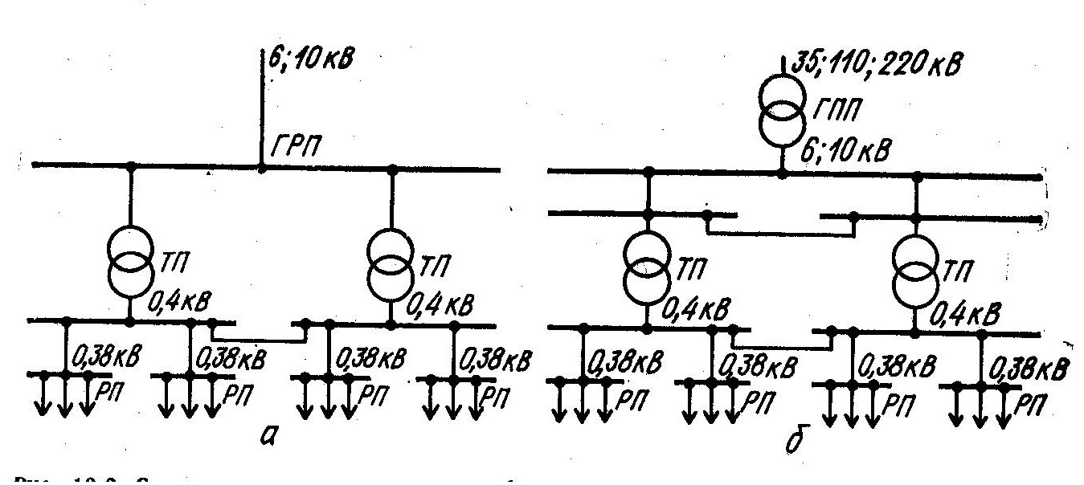
Рис. 4.2. Схемы питания цеховых трансформаторных подстанций:
а – от главной распределительной подстанции;
б – от главной понизительной подстанции.

Для повышения надёжности электроснабжения в схемах предусматривают кабельные связи между трансформаторными подстанциями, что даёт возможность при аварии обеспечить питание наиболее ответственных приёмников от соответствующей подстанции на время, необходимое для выполнения ремонтных работ.
В редких случаях пищевые предприятия получают электрическую энергию от собственной электростанции или используют систему смешанного электроснабжения, т.е. от неё и существующей энергосистемы.

4.2. Классификация приёмников
Согласно Правилам устройства электроустановок (ПУЭ) приёмники в отношении обеспечения надёжности электроснабжения разделяют на три категории.
К 1-й категории относят ответственные приёмники, перерыв электроснабжения которых может повлечь за собой опасность для жизни людей, нанести значительный ущерб народному хозяйству, привести к повреждению дорогостоящего основного оборудования, массовому браку продукции, расстройству сложного технологического процесса, нарушению функционирования особо важных элементов коммунального хозяйства.
К 2-й категории относят приёмники, для которых перерыв в электроснабжении связан с массовым недоотпуском продукции, простоем рабочих, технологического оборудования и промышленного транспорта, нарушением нормальной деятельности значительного количества городских и сельских жителей.
К 3-й категории относят все остальные приёмники, которые не подходят под определение приёмников 1-й и 2-й категорий.
Электроснабжение приёмников 1-й категории при любой аварии должно быть сохранено и автоматически восстановлено, для чего необходимо обеспечить питание приёмников от двух независимых источников, каждый из которых может полностью обеспечить необходимое количество энергии. В частности, при небольшой мощности приёмников 1-й категории в качестве второго источника питания можно использовать передвижную электростанцию либо предусмотреть питание их от ближайшей трансформаторной подстанции с независимым электроснабжением и автоматическим включением резерва при аварии с основным источником энергии.
К приёмникам 1-й категории на пищевых предприятиях относят основные производственные агрегаты крупных мукомольных заводов, зерновых элеваторов и хлебозаводов большой производительности, являющихся объектами важного народнохозяйственного значения, крупных мясокомбинатов и мясоперерабатывающих предприятий, молочных и молочноконсервных комбинатов, взрывоопасных цехов масложировых и спиртовых заводов, аммиачные компрессоры холодильных установок, а также насосные станции производственного и противопожарного водоснабжения, центральные компрессорные и котельные, устройства аварийного и эвакуационного освещения, собственных нужд электростанций и подстанций.
Подавляющее большинство приёмников пищевых предприятий относят ко 2-й категории, для которых в отдельных случаях допустим перерыв в электроснабжении длительностью порядка 30 мин и даже 1 ч. Для них в схемах электроснабжения предусматривают резервирующие устройства в виде кабельных линий между трансформаторными подстанциями или прокладку резервной линии, рассчитанной на 30…50% мощности предприятия, что обеспечивает при необходимости питание основных приёмников.
Приёмники некоторых пищевых предприятий небольшой производительности, а также приёмники различных вспомогательных и подсобных цехов, отделений и служб, ремонтно-механических мастерских и складов относят к 3-й категории – для них продолжительность перерыва в электроснабжении не должна превышать одних суток.
Следует иметь в виду, что в пределах одного цеха могут быть приёмники разных категорий, что требует в каждом отдельном случае разработки соответствующих схем электроснабжения.

4.3. Определение электрических нагрузок
Выбор элементов электроснабжения пищевого предприятия выполняют по расчётной мощности на отдельных участках, которая отвечает максимальной нагрузке в течение 30 мин и обуславливает наибольший нагрев каждого элемента.
При ориентировочных расчётах и разработке проектных заданий расчётная активная мощность силовых приёмников предприятия или цеха следующая:
$P_{р}=\frac{w_{уд}M_{год}}{T_{max}}$,
где $w_{уд}$ - удельный расход электрической энергии (табл. 4.1);
$M_{год}$ - производительность предприятия или цеха за год в единицах продукции;
$T_{max}$ – число часов использования расчётной активной мощности в течение года, которое отвечает числу часов работы силовых приёмников с неизменной мощностью $P_{р}$ при расходе электрической энергии, равном фактическому.
Число часов использования расчётной активной мощности в течение года зависит от типа предприятия и степени использования технологического оборудования во времени. Так, для силовых приёмников основного производства мукомольных и крупяных заводов $T_{max}=7200 ч,$ а для складов готовой продукции – 5000 ч. Для зерновых элеваторов – 3000 ч, предприятий хлебопекарных изделий – 5200 ч, кондитерских фабрик – 3000 ч, сахарных заводов – 2880 ч, предприятий по производству растительного масла и гидрогенизации жиров – 6000 ч. Для предприятий по производству спирта – 4000 ч, виноградных вин, шампанского, пива и безалкогольных напитков – 3000…3500 ч, коньяков – 5000…6000 ч, а также предприятий по производству плодоовощной продукции – 3000…3500 ч. Что касается предприятий мясомолочной и рыбной промышленности, то эта величина составляет для мясокомбинатов – 3500…4700 ч, молочных заводов – 4800…6800 ч и предприятий по производству рыбных изделий – 3500…5000 ч.
В среднем по пищевым предприятиям принимают $T_{max}=5000 ч,$ а предприятиям холодильной промышленности - 4000 ч.
Расчётную электрическую нагрузку предприятия или цеха можно определить по установленной мощности силовых приёмников и коэффициенту спроса, что даёт удовлетворительные результаты, когда число приёмников достаточно велико, а крупные из них не создают в общей нагрузке длительных максимумов.
Установленная мощность отдельного двигателя является его номинальной мощностью $P_{номi},$ которую он развивает на валу при номинальном напряжении. При этом мощность потребления электрической энергии, или присоединённая мощность, составит
$$P_{прi}=P_{номi}+∆P_{номi}=\frac{P_{номi}}{η_{номi}},$$
где $∆P_{номi}$ - номинальная мощность потерь в двигателе;
$η_{номi}$ - номинальный КПД двигателя.
Полная расчётная мощность двигателя
$$S_{pi}=\frac{P_{прi}}{cosφ_{номi}}=\frac{P_{номi}}{η_{номi}cosφ_{номi}},$$
где $cosφ_{номi}$ - номинальный коэффициент мощности двигателя.
Для двигателей повторно-кратковременного режима его номинальную мощность приводят к продолжительности включения $ПВ=100\%.$
Для электрических печей, нагревательных приборов ламп накаливания и электролизных установок установленная и присоединённая мощности одинаковы.
Расчётную активную мощность $P_{р}$ группы однородных по режиму работы приёмников, отнесённую к источнику питания, можно определить методом коэффициента спроса, при условии, что крупные приёмники не создают длительных максимумов в общей нагрузке, по формуле
$$P_{р}=К_{с}\sum_{i=1}^{i=n}{P_{номi},}$$
а расчётную реактивную мощность найти так:
$$Q_{p}=P_{p}tgφ,$$
где $К_{с}$ - коэффициент спроса по активной мощности для данной группы приёмников;
$n$ – число приёмников;
$tgφ$ - коэффициент реактивной мощности, соответствующий коэффициенту мощности $cosφ$ этой же группы приёмников.
Коэффициент спроса учитывает одновременность работы и степень нагрузки двигателей, их КПД и потери в электрической сети от источника до приёмника.
Ориентировочные коэффициенты спроса и мощности для некоторых групп однотипных приёмников имеют следующие значения:
Насосы и вентиляторы………………………………$K_{c}=0,70; cosφ=0,8$0
Конвейеры…………………………………………...$K_{c}=0,55; cosφ=0,75$
Электрические печи с резисторами……………….$K_{c}=0,80; cosφ=0,95$
Сварочные трансформаторы……………………….$K_{c}=0,35; cosφ=0,35$
Определяя для разнородных по режиму работы групп однотипных приёмников активные расчётные мощности $P_{р1}, P_{p2,}$…,$P_{pn},$ а затем – реактивные расчётные мощности $Q_{р1}, Q_{p2,}$…,$Q_{pn}$, находят полную расчётную мощность $S_{p}$ на шинах вторичного напряжения цеховой трансформаторной подстанции
$$S_{p}=K_{p.м}\sqrt{({\sum_{i=1}^{i=m}{P_{pi}})}^{2}+({\sum_{i=1}^{i=m}{Q_{pi}})}^{2}},$$
где $K_{p.м}$ - коэффициент разновремённости максимумов нагрузок, принимаемый равным от 0,85 до 0,95;
$m$ - число групп приёмников, однородных по режиму работы.
Выбор значения коэффициента спроса силовой нагрузки пищевых предприятий для определения их полной расчётной мощности затруднителен вследствие непрерывного технического прогресса в пищевой промышленности, связанного с внедрением механизации и автоматизации, а также техническим перевооружением предприятий. Завышение коэффициента спроса приводит к увеличению первоначальных затрат на приобретение и монтаж электрооборудования, а также на эксплуатационные расходы в связи с увеличением расхода электрической энергии на покрытие потерь в элементах электрооборудования и некоторым снижением коэффициента мощности установки. При выборе коэффициента спроса ниже фактического не удаётся обеспечить проектную производительность пищевого предприятия из-за перегрузки трансформаторов подстанции и другого электрооборудования, входящего в систему электроснабжения. Обычно при проектировании системы электроснабжения коэффициент спроса выбирают несколько выше его фактического значения, что впоследствии даёт возможность несколько расширить производства. Ниже приведены ориентировочные значения коэффициента спроса силовой нагрузки для некоторых пищевых предприятий:
Мукомольные заводы обойного помола………………………………0,75…0,80
Мукомольные заводы сортового помола………………………………0,70…0,75
Крупяные заводы………………………………………………………...0,65…0,70
Комбикормовые заводы…………………………………………………0,40…0,65
Склады готовой продукции……………………………………………..0,40…0,50
Зерновые элеваторы……………………………………………………..0,45…0,50
Хлебоприёмные пункты………………………………………………...0,35…0,50
Хлебозаводы……………………………………………………………..0,55…0,60
Макаронные фабрики…………………………………………………...0,65…0,70
Кондитерские фабрики………………………………………………….0,60…0,65
Сахарные заводы………………………………………………………...0,50…0,60
Предприятия по производству растительного масла, маргариновой
продукции и майонеза…………………………………………………...0,60…0,70
Предприятия по производству спирта, виноградных вин, шампанского
и коньяков………………………………………………………………...0,55…0,65
Пивоваренные заводы с цехом безалкогольных напитков……………0,55…0,60
Предприятия плодоовощного производства…………………………...0,50…0,60
Мясокомбинаты………………………………………………………….0,55…0,70
Предприятия по переработке птицы……………………………………0,55…0,65
Предприятия по производству молока и молочных продуктов………0,50…0,70
Предприятия по переработке рыбы и морепродуктов………………...0,40…0,50
Холодильники……………………………………………………………0,50…0,70

При отсутствии данных об установленной мощности отдельных двигателей можно суммарную установленную мощность их определить по производительности основного технологического оборудования. Так, для мукомольных заводов на 1 т перерабатываемого зерна в сутки необходима установленная мощность двигателей электроприводов основного технологического оборудования при помолах пшеницы: многосортных – 2,75…3,2 кВт, односортного 85% - 2,0…2,2 кВт и обойного – 1,0 кВт, а при помолах ржи: односортного 63% - 2,2 кВт, двухсортного 15 + 65% и односортного 87% - 1,75 кВт и обойного – 1,2 кВт. На крупяных заводах с внутрицеховым механическим транспортом для переработки 1 т зерна в крупу в течение суток требуется для проса – 0,7 кВт, риса, гречихи и гороха – 1,8 кВт, ячменя: в перловую крупу – 5,0 кВт, в ячневую крупу – 1,7 кВт, овса – 2,3 кВт и кукурузы – в пятиномерную крупу – 3,0 кВт
Для зерновых элеваторов на 1 т суммарной производительности всех ковшовых элеваторов в час необходимо: на мельничных элеваторах – 0,6…0,9 кВт и на хлебоприёмных элеваторах – 1,0…1,5 кВт. Для освещения и прочих вспомогательных приёмников мельничных комбинатов необходима дополнительная мощность, равная 10…15% установленной мощности основного технологического оборудования.
Более точно электрические нагрузки определяют на стадии технического и рабочего проекта методом упорядоченных диаграмм, при котором расчётную активную мощность группы разнородных по режиму работы приёмников предприятия или цеха находят так:
$$P_{р}=K_{max}\sum_{i=1}^{i=n}{K_{иi}P_{номi},}$$
где $K_{max}$ - коэффициент максимума активной мощности;
$n$ - число приёмников;
$K_{иi}$ - коэффициент использования активной мощности, равный отношению средней активной мощности приёмника за наиболее нагруженную смену к его установленной мощности $P_{номi}$.
Для определения коэффициента максимума активной мощности $K_{max}$ находят групповой коэффициент использования активной мощности
$$К_{и}=\frac{\sum_{i=1}^{i=n}{К_{иi}Р_{номi}}}{\sum_{i=1}^{i=n}{Р_{номi}}}$$
и приведенное , или эффективное число приёмников
$$n_{э}=\frac{{(\sum_{i=1}^{i=n}{Р_{номi}})}^{2}}{\sum_{i=1}^{i=n}{Р_{номi}^{2}}},$$
которое представляет собой число однородных по режиму работы приёмников одинаковой установленной мощности, обуславливающих ту же расчётную нагрузку, что и группа действительных приёмников, различных по номинальной мощности и режиму работы.
Пользуясь вычисленными значениями $К_{и}$ и $n_{э}$ а также кривыми $K_{max}(К_{и}, n_{э})$ (рис. 4.3), находят коэффициент максимума активной мощности $K_{max}$, который даёт возможность найти расчётную активную мощность $P_{р}$.
В том случае, когда приведенное число приёмников $n_{э} ≤10$, расчётную реактивную мощность находят по формуле
$$Q_{p}=1,1\sum_{i=1}^{i=n}{K_{иi}P_{номi}tgφ_{i},}$$
а если оно $n_{э}>10,$ то эту величину определяют так:
$$Q_{p}=\sum_{i=1}^{i=n}{K_{иi}P_{номi}tgφ_{i},}$$
где коэффициент реактивной мощности $tgφ_{i}$ определяют по коэффициенту мощности $cosφ_{i}$, отвечающему приёмникам данного режима работы.
Полную расчётную мощность со стороны первичного напряжения трансформаторной подстанции можно найти по формуле
$$S=kS_{p},$$
где $k$ - коэффициент, зависящий от коэффициента мощности приёмников, который при $cosφ$ = 0,6…1 имеет значения соответственно 1,09…1,02;
$S_{p}$ - полная расчётная мощность со стороны вторичного напряжения трансформаторной подстанции.

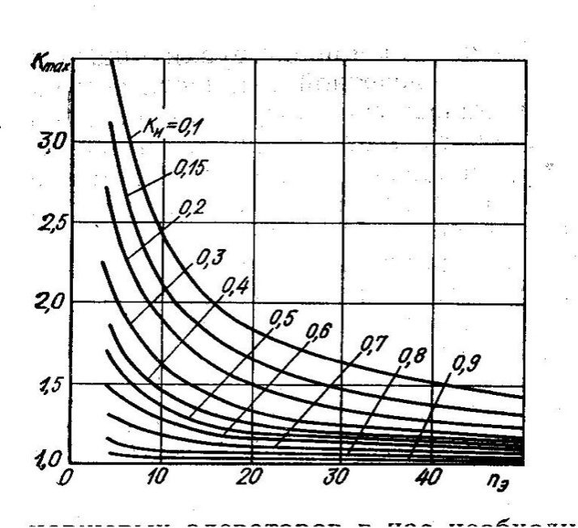
Рис. 4.3. Графики зависимости коэффициента максимума активной мощности от эффективного числа приёмников при различных коэффициентах использования активной мощности.

Электрическая нагрузка на шинах вторичного напряжения главной распределительной трансформаторной подстанции ГРП или главной понизительной трансформаторной подстанции ГПП предприятия определяется суммой нагрузок на шинах вторичного напряжения цеховых трансформаторных подстанций ТП, потерь в них и в заводских сетях с учётом несовпадения максимумов нагрузок по этим подстанциям во времени. Эта нагрузка является основанием для выбора электрооборудования трансформаторных подстанций, а также марок и сечений соответствующих проводов и жил кабелей. Нагрузка, создаваемая всеми приёмниками пищевого предприятия со стороны первичного напряжения главной понизительной трансформаторной подстанции ГПП, получится, если к её нагрузке со стороны вторичного напряжения прибавить потери в установленных на ней трансформаторах.

4.4. Графики электрических нагрузок
Графики электрических нагрузок – диаграммы, отражающие изменение активной Р, реактивной Q, а иногда и полной мощности S источника электрической энергии в течение определённого промежутка времени, где по оси ординат отложены электрические нагрузки, а по оси абсцисс – время. Иногда строят аналогичные графики $I\left(t\right), cosφ(t)$ и др.
Графики электрических нагрузок бывают эксплуатационные и проектные. Первые получают при эксплуатации пищевых предприятий в результате обработки показаний измерительных приборов, которые записывают в журнал через определённые промежутки времени. При построении таких графиков нагрузку между двумя соседними записями отчётов по приборам условно принимают неизменной, что даёт ступенчатое изменение мощности во времени. Удобнее и надёжнее аналогичные графики получать непосредственно с помощью самопишущих приборов в виде соответствующих кривых.
При эксплуатации электрооборудования обычно изучают потребительские графики электрических нагрузок на шинах трансформаторной подстанции или собственной электростанции. Для характеристики работы электрооборудования пищевых предприятий, работающих при неизменном режиме в течение года (мукомольные заводы, макаронные фабрики), достаточно располагать суточным графиком силовой нагрузки (рис. 4.4, а, б).
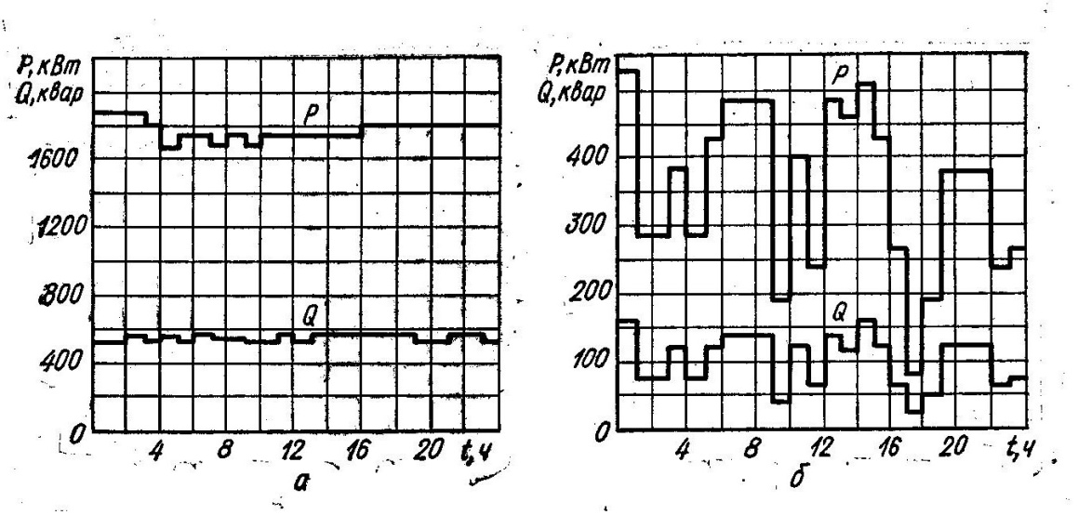
Рис. 4.4. Суточные эксплуатационные графики электрических нагрузок:
а – мукомольного завода производительностью 530 т муки в сутки;
б – зернового элеватора производительностью норий 350 т зерна в час.

Для сезонных предприятий (сахарные, пивоваренные и консервные заводы, хлебоприёмные пункты и их элеваторы), необходимо ещё иметь годовой график электрических нагрузок, у которого по оси абсцисс отложены месяцы года. Возможно, графики электрических нагрузок строить в относительных единицах, принимая максимальную мощность предприятия, равной 100% (рис. 4.5 а, б).
По графикам электрических нагрузок можно определить расход электрической энергии за определённый промежуток времени, составить план включения и отключения отдельных устройств на подстанциях и наметить мероприятия по выравниванию электрических нагрузок во времени со снижением временных максимумов, что повышает степень использования электрооборудования и создаёт более благоприятные условия для энергосистемы.
Для определения нагрева основного электрооборудования трансформаторных подстанций и собственных электростанций вводят коэффициент заполнения суточного графика
$$α=\frac{\sum{It}}{24I_{max}},$$
где $\sum{It}$ - площадь графика $It$;
$I_{max}$ - максимальный ток нагрузки 30-минутной длительности за сутки.

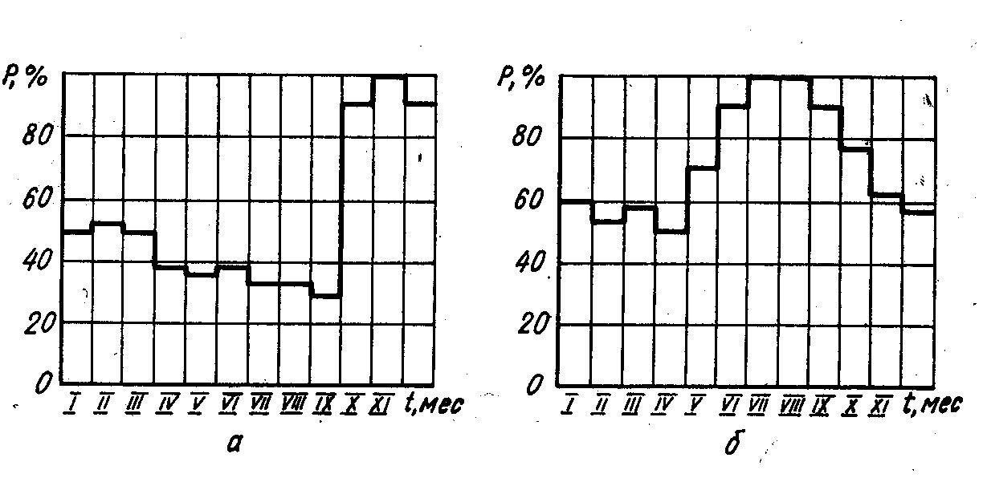
Рис. 4.5. Годовые графики электрических нагрузок заводов:
а – сахарного; б – пивоваренного.

По годовым графикам электрических нагрузок планируют текущий и капитальный ремонт агрегатов, выясняют вопросы необходимого резервирования мощности, а в практике проектирования они позволяют выбрать число и мощность агрегатов источника электроснабжения.
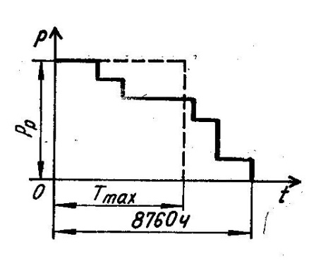
Выбор числа и мощности трансформаторов на подстанции или генераторов на электростанции удобно осуществлять с помощью годового графика электрических нагрузок по продолжительности. Последний представляет собой диаграмму электрических нагрузок за год (8760 ч), расположенных в порядке постепенного уменьшения (рис. 4.7).

Рис. 4.7. Годовой график электрических нагрузок по продолжительности:
а – сахарного; б - пивоваренного.

Площадь, заключённая между осями координат и кривой $P\left(t\right),$ представляет собой в определённом масштабе годовое потребление активной электрической энергии $W_{год}$. Если эту диаграмму заменить равновеликим прямоугольником, одна из сторон которого равна расчётной активной мощности $P_{p}$, то другой стороной его будет отрезокi
$$T_{max}=\frac{W_{год}}{P_{p}},$$
представляющий собой число часов использования расчётной нагрузки $P_{p}$ в течение года.
Зная расчётную нагрузку силовых приёмников $P_{p}$ и число часов её использования в течение года $T_{max}$, можно найти годовой расход активной электрической энергии так:
$$W_{год}=P_{p}T_{max}.$$
Годовой расход электрической энергии на освещение можно определить аналогично, принимая для осветительных приёмников внутреннего освещения производственных зданий с естественным освещением значение $T_{max}$ односменной работе – 500…700 ч, двухсменной – 2100 ч, трёхсменной – 4300 ч, а для наружного освещения заводской территории, включённого всю ночь – 3600 ч.

4.5. Трансформаторные подстанции
Трансформаторные подстанции – установки для преобразования и распределения электрической энергии, состоящие из трансформаторов, распределительных устройств и устройств управления, входящие в систему электроснабжения предприятия.
Число и месторасположение трансформаторных подстанций на генеральном плане предприятия определяют при разработке схемы электроснабжения и исходят при этом из минимальных первоначальных затрат и незначительных эксплуатационных расходов, относительно малой затраты цветных металлов при обеспечении необходимой надёжности электроснабжения с учётом категории отдельных приёмников и высоком качестве отпускаемой электрической энергии с перспективой развития предприятия на срок не менее 10 лет. Значительную экономию и снижение эксплуатационных расходов достигают применением глубоких вводов электрической энергии первичного напряжения 6, 10 или 35 кВ к энергоёмким цехам, а также приближением трансформаторных подстанций к месту потребления электрической энергии вторичного напряжения 0,38 или 0,66 кВ.
В том случае, когда предприятие имеет несколько энергоёмких цехов, расположенных на большой территории, используют несколько цеховых трансформаторных подстанций, что заметно сокращает расходы на сооружение кабельных линий вторичного напряжения и снижает потери электрической энергии в них при эксплуатации.
Главную понизительную или центральную распределительную подстанцию располагают вблизи теоретического центра электрических нагрузок с координатами x, y (рис. 11.11), определяем по формулам
$$x=\frac{\sum_{i=1}^{i=n}{P_{pi}x_{i}}}{\sum_{i=1}^{i=n}{P_{pi}}}=\frac{\sum_{i=1}^{i=n}{P_{pi}x_{i}}}{P_{p}};$$
$$y=\frac{\sum_{i=1}^{i=n}{P_{pi}y_{i}}}{\sum_{i=1}^{i=n}{P_{pi}}}=\frac{\sum_{i=1}^{i=n}{P_{pi}y_{i}}}{P_{p}},$$
где $n$ - число электрических нагрузок;
$P_{pi}$ - расчётная активная мощность приёмников i -го цеха с учётом перспективы его развития;
${x_{i} и y}_{i}$ - координаты точки приложения i-й нагрузки;
$P_{p}$ - суммарная расчётная активная мощность предприятия.
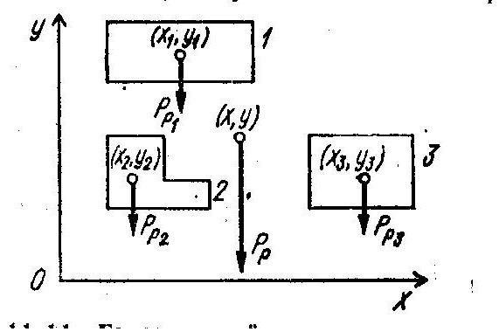
Рис. 4.8. Генеральный план предприятия с расчётными активными нагрузками приёмников цехов: 1, 2, 3 – цехи.

Окончательное расположение трансформаторной подстанции на генеральном плане предприятия согласуют с технологами, строителями и представителями пожарной инспекции того района, где расположено предприятие.
Номинальную мощность и число трансформаторов на подстанции определяют исходя из расчётных нагрузок с перспективой их роста, допустимых перегрузок трансформаторов, суточного графика нагрузки подстанции и категорий присоединённых приёмников с тем, чтобы обеспечить им достаточную надёжность электроснабжения.
Для питания приёмников цехов часто используют внутрицеховые комплектные трансформаторные подстанции, которые располагают в производственных корпусах возможно ближе к центру электрических нагрузок. Наиболее простыми и дешёвыми являются комплектные однотрансформаторные подстанции (рис. 4.8). Они состоят из вводного устройства первичного напряжения 6…10 кВ, трансформатора номинальной мощностью до 2500 кВ∙А включительно и распределительного устройства вторичного напряжения 0,4 кВ в виде металлических шкафов с вмонтированным в них электрооборудованием.
Предприятия-изготовители поставляют такие подстанции в собранном или полностью подготовленном к сборке виде. При наличии приёмников 1-й 2-й категорий, не допускающих перерыва в электроснабжении, устанавливают двухтрансформаторную подстанцию, состоящую из двух рядом расположенных, соединённых между собой комплектных однотрансформаторных частей, у которых номинальная мощность каждого трансформатора выбрана из условий обеспечения всех приёмников 1-й категории и основных приёмников 2-й категории при аварии с одним из них за счёт допустимой перегрузки трансформатора, оставшегося в работе, но не более чем на 140% номинальной мощности, что допустимо в аварийных режимах.
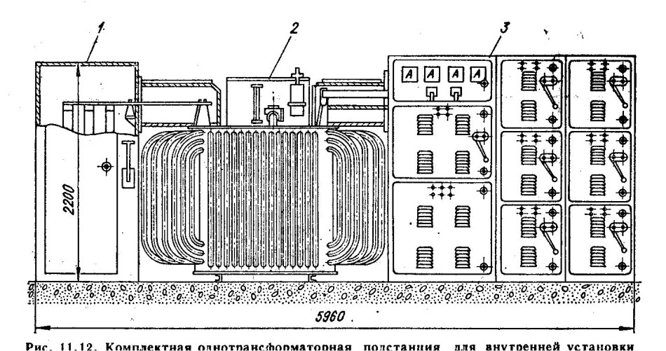
Рис. 4.8. Комплектная однотрансформаторная подстанция для внутренней установки номинальной мощностью 1000 кВ∙А:
1 – вводное устройство 6 или 10 кВ; 2 – трансформатор; 3 – распределительное устройство 0,4 кВ.

При нагрузке цеха порядка 3000…4000 кВ∙А целесообразно использовать трансформаторы номинальной мощностью 1600 кВ∙А или 2500 кВ∙А, а при меньшей нагрузке наиболее экономичными являются трансформаторы номинальной мощностью 400 кВ∙А, 630 кВ∙А и 1000 кВ∙А.
Трансформаторы номинальной мощностью до 400 кВ∙А включительно присоединяют к сети первичного напряжения 6…10 кВ с помощью разъединителей, свыше 400 кВ∙А и до 1000 кВ∙А включительно – выключателями нагрузки, а при большей номинальной мощности – масляными выключателями.
Кроме внутрицеховых трансформаторных подстанций с размещением электрооборудования в цеху и устройством необходимых ограждений по условиям техники безопасности используют также встроенные, пристроенные, или непосредственно примыкающие к основному зданию, а также закрытые и полностью или частично открытые подстанции, стоящие отдельно от производственных цехов.
Цеховые трансформаторные подстанции нужно размещать вне цеха только при отсутствии возможности размещения их внутри его или при расположении части приёмников вне цеха. При недостатке производственных площадей допустимо сооружать цеховые трансформаторные подстанции под землёй либо монтировать их на крышах или фермах зданий с устройством необходимых механически прочных ограждений из металлических сеток и листов с достаточно широкими проходами для осмотра, а также для удобного и безопасного обслуживания электрооборудования.
Трансформаторные подстанции не допускается размещать под помещениями с мокрым технологическим процессом, а также непосредственно под и над помещениями, где находится более 50 человек дольше 1 ч. Последнее требование не распространяется на трансформаторные подстанции, где установлены трансформаторы с сухими обмотками и с негорючим заполнителем.
Наряду с комплектными трансформаторными подстанциями используют также некомплектные с трансформаторами, установленными в отдельных камерах, а также распределительными устройствами первичного и вторичного напряжений с соответствующим стандартным электрооборудованием. Так, в некомплектной двухтрансформаторной подстанции с первичным напряжением 6…10 кВ и кабельными вводами в трансформаторные камеры установлены два трансформатора номинальной мощностью по 630 кВ∙А каждый, а распределительное устройство первичного напряжения имеет два отсека для раздельного обслуживания подстанции персоналом энергосистемы и предприятия. В распределительном устройстве вторичного напряжения, установлен многопанельный распределительный щит и батарея статических конденсаторов для компенсации реактивной мощности предприятия.
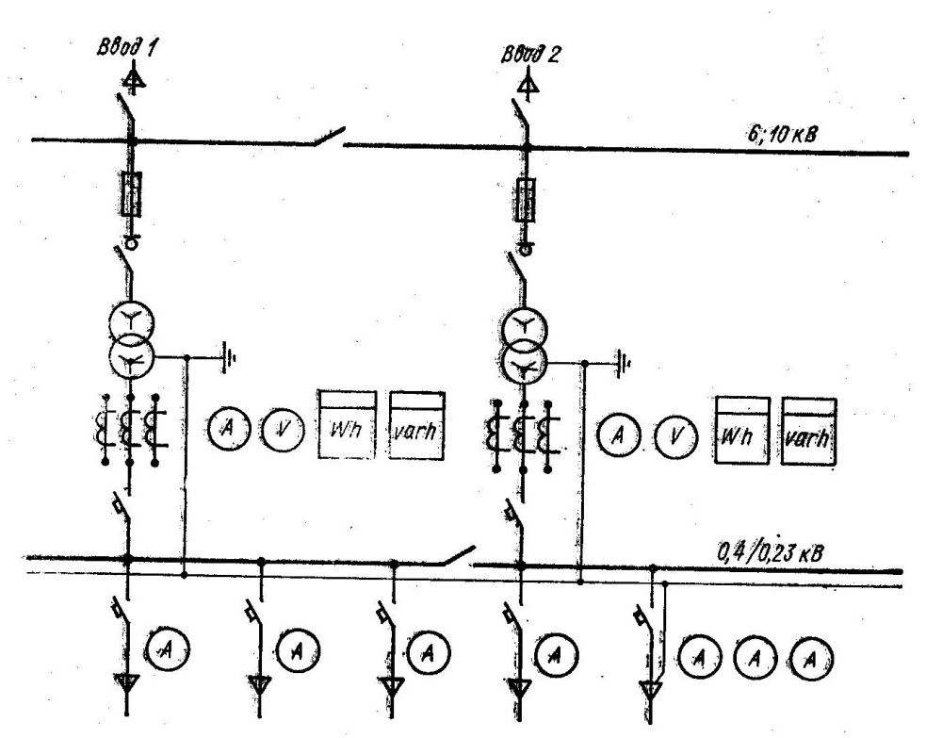
Рис. 4.9. Однолинейная схема двухтрансформаторной подстанции.
Наличие шинных разъединителей первичного и вторичного напряжений позволяет эксплуатировать трансформаторы как раздельно, так и при параллельной работе (рис. 4.9).
Защита трансформаторов от перегрузки и коротких замыканий обеспечена с первичной стороны плавкими предохранителями, а с вторичной стороны – автоматическими выключателями. Измерительные приборы, установленные с вторичной стороны – автоматическими выключателями. Измерительные приборы, установленные с вторичной стороны, позволяют контролировать нагрузку на отдельных линиях, качество поступающей электрической энергии, а также вести учёт активной и реактивной энергии по каждому трансформатору в отдельности.

4.6. Компенсация реактивной мощности
Приёмники, присоединённые к электрическим сетям предприятий, создают в них активные и реактивные нагрузки, в результате чего полная мощность
$$S=\sqrt{{(P)}^{2}+{(Q)}^{2}},$$
а коэффициент мощности
$$cosφ=\frac{P}{S},$$
где
$$P=S∙cosφ$$
и
$$Q=S∙sinφ,$$
представляет собой соответственно активную и реактивную мощности.
Коэффициент мощности установки зависит от характера присоединённых приёмников, а иногда и от их коэффициента нагрузки. Так, трёхфазные асинхронные двигатели в зависимости от режима работы имеют $cosφ=0,10…0,93$, электрические печи с резистивными элементами и лампы накаливания - $cosφ=1$, а осветительные установки с люминесцентными лампами - $cosφ=0,85…0,95.$
Наряду с коэффициентом мощности $cosφ$ в расчётах используют коэффициент реактивной мощности
$$tgφ=\frac{Q}{P},$$
который лучше отражает динамику изменения реактивной мощности
$$Q=Ptgφ,$$
поскольку при значении $cosφ$, близком к единице, реактивная мощность ещё достаточно велика.
Пониженный коэффициент мощности приёмников электрической энергии вызывает необходимость увеличения мощности питающей их трансформаторной подстанции
$$S_{тп}≥\frac{P_{p}}{cosφ}.$$
При этом расчётный ток трёхфазной установки
$$I_{p}=\frac{P_{p}}{\sqrt{3}Ucosφ}$$
при неизменных расчётной активной мощности $P_{p}$ и напряжении $U$ возрастает, в результате чего увеличиваются эксплуатационные расходы, обусловленные мощностью потерь электрической энергии в сетях
$$∆P=3RI_{p}^{2}=\frac{RP_{p}^{2}}{U^{2}\cos^{2}φ},$$
где $R$ - активное сопротивление одной фазы трёхфазной электрической сети.
Если нужно сохранить прежнюю мощность потерь $∆P$, обратно пропорциональную квадрату коэффициента мощности приёмников $cosφ$, приходится существенно увеличить сечение проводников, что вызывает большой перерасход цветных металлов на сооружение электрической сети (рис. 4.10).
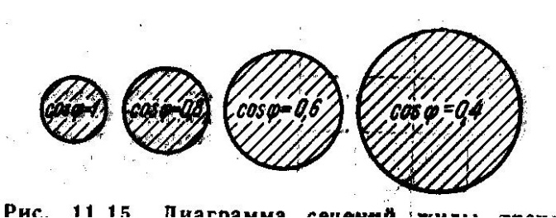
Рис. 4.10. Диаграмма сечений жилы трёхфазной кабельной линии, передающей одинаковую активную мощность при разном коэффициенте мощности установки потребителей.

Основные приёмники электрической энергии – трёхфазные асинхронные двигатели и трансформаторы, а также воздушные электрические линии – работают с токами, отстающими по фазе от напряжения, а такие устройства, как перевозбуждённые трёхфазные синхронные двигатели, статические конденсаторы и кабельные линии возбуждают в этих же линиях токи, опережающие по фазе напряжение. Первые принято считать потребителями реактивной энергии, а вторые – генераторами её. Реактивные нагрузки с опережающим током учитывают со знаком минус.
Из перечисленных приёмников электрической энергии трёхфазные асинхронные двигатели потребляют около 65…70% всей реактивной энергии предприятия, трёхфазные трансформаторы системы электроснабжения – около 15…25%, воздушные электрические сети, индукционные печи, реакторы, люминесцентные лампы и прочие приёмники – 5…10%.
Компенсация реактивной мощности имеет большое народнохозяйственное значение, поскольку она является частью проблемы повышения КПД системы электроснабжения за счёт разгрузки её элементов от реактивных нагрузок, что способствует улучшению качества электрической энергии, отпускаемой приёмником, и обеспечивает рациональное использование её в установках потребителей. Компенсация реактивной мощности в таких установках необходима также по той причине, что располагаемая реактивная мощность генераторов электростанций энергосистем недостаточна для покрытия нужд присоединённых приёмников.
Неэкономичность передачи реактивной мощности от источников электрической энергии, сопровождаемой увеличением потерь и снижением напряжения в системе электроснабжения, вынуждают принимать меры к снижению потребления реактивной мощности приёмниками и этим уменьшать не только полную мощность установки, но и потребную установленную мощность генераторов на электростанциях и трансформаторов на подстанциях. Такое снижение достигается рационализацией технологических процессов производственных агрегатов, установлением соответствующих режимов электрооборудования и его модернизацией с последующим применением различных компенсирующих устройств в распределительных сетях предприятия.
Упорядочение технологических процессов, улучшение энергетического режима оборудования, снижение расчётного максимума реактивной нагрузки, ограничение холостого хода трёхфазных асинхронных двигателей и других приёмников электрической энергии, если это возможно, замена по условиям производства, замена малонагруженного электрооборудования менее мощным позволяют заметно снизить реактивную нагрузку предприятия и одновременно с этим увеличить его коэффициент мощности.
Замена трёхфазных асинхронных двигателей со средней нагрузкой на валу до 45% другими на меньшую номинальную мощность всегда оправдана, поскольку при этом уменьшаются суммарные потери активной энергии в двигателе и питающей его системе электроснабжения. Замена двигателей со средней нагрузкой свыше 70% их номинальной мощности в большинстве случаев нецелесообразна. При средней нагрузке от 40 до 70% номинальной замена оправдана, если это приводит к уменьшению суммарных потерь
$$P_{2}\frac{η_{2}-η_{1}}{η_{2}η_{1}}+k_{э}(Q_{1}-Q_{2})>0,$$
где $P_{2}$ – мощность на валу двигателя, необходимая для нормального функционирования производственного агрегата;
$η_{1}$ и $η_{2}$ - КПД соответственно установленного и намеченного к установке двигателя, отвечающие их коэффициентам нагрузки $β_{1}$ и $β_{2};$
$k_{э}$ – коэффициент снижения потерь, или экономический эквивалент реактивной мощности, зависящий от коэффициента мощности приёмника, схемы электроснабжения предприятия и удалённости его от источника электрической энергии, равный (0,02…0,12) кВт/квар.
Численное значение реактивных мощностей $Q_{1}$ и $Q_{2}$ определяют по формуле
$$Q_{i}=m_{i}\frac{ P_{{ном}_{i}}}{η_{{ном}_{i}}}\left[1+β_{i}^{2}\left(\frac{tgφ_{{ном}_{i}}}{m_{i}}-1\right)\right],$$
где $i$ индекс двигателя, принимающий значение 1 или 2;
$m_{i}$ – коэффициент, зависящий от номинального коэффициента мощности cos$φ_{{ном}_{i}}$ -го двигателя;
$P_{{ном}_{i}}$ - номинальная мощность -го двигателя;
$η_{{ном}_{i}}$ - его номинальный КПД;
$β_{i}$ – коэффициент нагрузки -го двигателя;
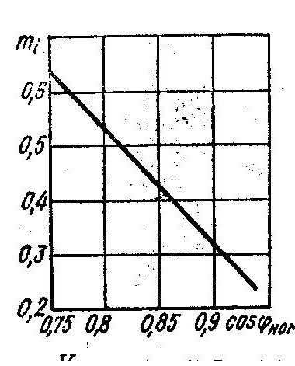
$tgφ_{{ном}_{i}}$ – его номинальный коэффициент реактивной мощности.

Рис. 4.11. График зависимости коэффициента $m_{i}$ от номинального коэффициента мощности двигателя cos$φ_{{ном}_{i}}$.

Кроме замены малонагруженных трёхфазных асинхронных двигателей, предназначенных для работы при номинальном напряжении 380/660 В, менее мощными, можно в электрических сетях с линейным напряжением 380 В включать фазы обмотки статора не треугольником, отвечающему этому напряжению, а звездой. При этом напряжение на зажимах двигателя окажется сниженным для соединения звездой в $\sqrt{3}$ раз, что вызовет существенное увеличение его коэффициента мощности и КПД. Такой способ улучшения энергетических показателей работы двигателя приемлем, если двигатель с переключаемой обмоткой статора способен преодолеть кратковременную перегрузку, определяемую по нагрузочной диаграмме электропривода, и обеспечить пуск производственного агрегата. Доукомплектование таких двигателей автоматическими переключателями фаз обмотки статора с треугольника на звезду, срабатывающими в функции нагрузки на валу, позволяет обеспечить автоматическое регулирование коэффициента мощности установки и рациональное использование электрической энергии.
Перспективно трёхфазные асинхронные двигатели нерегулируемых электроприводов с постоянным режимом работы производственных агрегатов заменить аналогичными синхронными, работающими с некоторым, автоматически изменяемым перевозбуждением, в функции нагрузки на валу, если установленные асинхронные двигатели подлежат демонтажу вследствие износа, изменения технологического процесса или могут быть использованы в других установках, не нуждающихся в компенсации реактивных нагрузок, либо в случаях, когда такая замена обоснована технико-экономическим расчётом. Во всех случаях замена трёхфазных асинхронных двигателей номинальной мощностью 200 кВт и выше синхронными, у которых КПД на 0,6…3,5% больше, чем у асинхронных, всегда оправдана, так как она обеспечивает снижение реактивной мощности при одновременном уменьшении расхода активной энергии. Однако трёхфазные синхронные двигатели малой мощности, отличающиеся более низким КПД, обеспечивают снижение реактивной нагрузки только за счёт дополнительного расхода активной энергии.
Для уменьшения потребления реактивной энергии и повышения коэффициента мощности установки следует отключать на трансформаторных подстанциях трёхфазные трансформаторы при холостом ходе, если это допустимо условиями режима электрической сети и работы приёмников, а также заменять трансформаторы менее мощными, когда они нагружены до 30% номинальной мощности, либо перегруппировать существующую нагрузку для лучшего их использования и снижения расхода электрической энергии на предприятии.
Выбор компенсирующих устройств, применяемых только по согласованию с энергоснабжающей организацией, задающей суточный режим их работы, определяется на основе технико-экономического сравнения различных вариантов.
Во всех существующих и вновь проектируемых системах электроснабжения предприятий с суммарной реактивной мощностью до 5000 квар при напряжении 6 кВ и 10000 квар при напряжении 10 кВ наиболее экономичны нерегулируемые и регулируемые конденсаторные установки поперечного включения. Основным элементом установок являются статические конденсаторы (рис. 11.17), которые изготовляют на напряжение до 1000 В однофазными и трёхфазными, номинальной мощностью 4,5…50 квар, а на напряжение выше 1000 В – однофазными, номинальной мощностью 13,0…75 квар.
Реактивная мощность, генерируемая конденсаторными установками, прямо пропорциональна квадрату напряжения на зажимах конденсаторов, а активная мощность удельных потерь на компенсацию составляет всего 0,002…0,005 кВт/квар. Такие установки целесообразно располагать в непосредственной близости к потребителям реактивной энергии для наибольшей разгрузки элементов электроснабжения от реактивных нагрузок со снижением потерь активной энергии в них при одновременном повышении напряжения сети.
Синхронные компенсаторы (синхронные двигатели облегчённой конструкции с уменьшенным воздушным зазором, работающие в режиме холостого хода с регулируемым возбуждением) используют на районных подстанциях энергосистем, где требуется реактивная мощность 10000…15000 квар и выше, не только для её компенсации, но и для плавного регулирования и поддержания нужного уровня напряжения изменением тока возбуждения. При этом удельные потери на компенсацию составляют 0,015…0,025 кВт/квар, т.е. значительно выше, чем у регулируемых конденсаторных установках с автоматическим включением и отключением секций конденсаторов от электрической сети. Число секций устанавливают, исходя из суточного графика реактивной мощности. Обычно оно равно двум или трём и только при резко переменной нагрузке доходит до шести. Большее число секций может быть оправдано соответствующим технико-экономическим расчётом.
В системах электроснабжения крупных предприятий возможно совмещённое использование конденсаторных установок, обеспечивающих постоянную реактивную мощность, и синхронных двигателей с регулируемым возбуждением, покрывающих переменную часть суточного графика реактивной мощности. Применение синхронных генераторов в качестве компенсаторов без расцепления с первичным двигателем допускается в виде исключения, так как они работают неэкономично, а удельные потери на компенсацию в них составляют 0,25…0,30 кВт/квар
Компенсирующие устройства размещают в распределительных сетях напряжением до 1000 В и выше с таким расчётом, чтобы их суммарная реактивная мощность $Q_{k}$равнялась или немного превышала расчётную мощность компенсирующего устройства предприятия, определяемую с учётом 10…15%-ного резерва так:
$$Q_{k}≥\left(1,1…1,15\right)\left(Q_{p}-Q_{э}\right),$$
где $Q_{p}$ – расчётная реактивная мощность предприятия в часы максимума активной нагрузки энергосистемы после проведения мероприятий по рационализации электрохозяйства без применения компенсирующих устройств;
$Q_{э}$ – оптимальная реактивная мощность, передаваемая предприятию и задаваемая энергосистемой из условий баланса реактивной мощности.
Степень компенсации реактивной мощности периодически контролируют представители энергоснабжающей организации, которые при необходимости применяют соответствующие меры к предприятиям, нарушающим режим работы компенсирующих устройств.
Конденсаторные установки размещают в сетях с напряжением до 1000 В и выше из условий наибольшего снижения потерь активной энергии от реактивной нагрузки, обеспечивая этим индивидуальную, групповую и централизованную компенсацию.
Индивидуальная компенсация отвечает установке конденсаторов 1 непосредственно у приёмника электрической энергии, если это допустимо условиями окружающей среды и характером производства, исключающими возможность возникновения пожара или взрыва. Она обеспечивает наибольшую разгрузку системы электроснабжения от реактивной нагрузки и даёт максимальный экономический эффект, но является целесообразной только для крупных потребителей с относительно низким коэффициентом мощности при большом числе часов работы в течение года, что гарантирует хорошее использование конденсаторов.
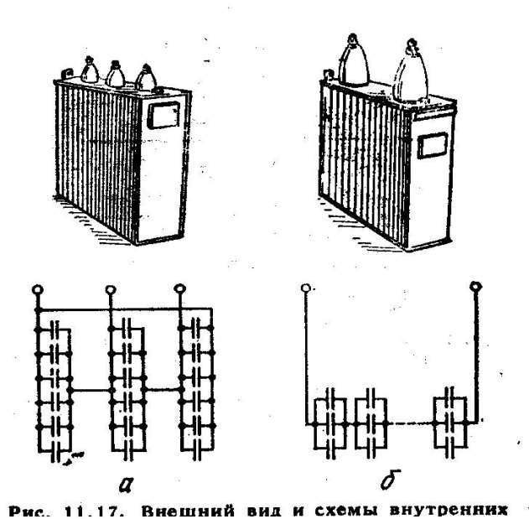
Рис. 4.12. Внешний вид и схемы внутренних соединений статических конденсаторов переменного тока частоты 50 Гц: а – трёхфазных до 1000 В;
б – однофазных выше 1000 В.

Групповая компенсация осуществима с помощью нерегулируемых конденсаторных установок 2 мощностью не менее 30 квар во избежание увеличения расходов на коммутационное устройство, измерительные приборы и установочный шкаф. В этом случае конденсаторные установки, располагаемые в цехах у групповых распределительных щитов, гарантируют лучшее их использование по сравнению с индивидуальной компенсацией, однако в этом случае распределительные сети приёмников не разгружаются от реактивных нагрузок. Групповую компенсацию нельзя применять в пожаро - и взрывоопасных производственных помещениях.
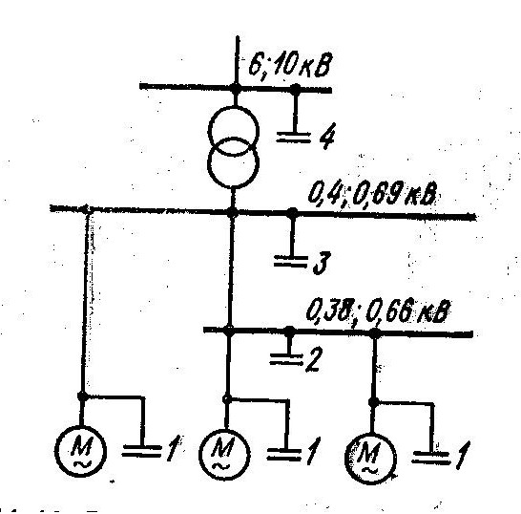
Рис. 4.13. Размещение статических конденсаторов при компенсации реактивной мощности: 1 – индивидуальной; 2 – групповой; 3 – централизованной на стороне вторичного напряжения; 4 – то же, на стороне первичного напряжения.

Централизованная компенсация на стороне вторичного напряжения цеховой трансформаторной подстанции предусматривает присоединение нерегулируемой конденсаторной установки 3 непосредственно к её шинам, что приводит к разгрузке от реактивной мощности только трансформаторов подстанции и линии, питающей её, при некотором повышении напряжения на зажимах параллельно включённых приёмников. Сети вторичного напряжения при этом несут прежнюю нагрузку. Аналогичная компенсация на стороне первичного напряжения с помощью конденсаторной установки 4 разгружает систему внешнего электроснабжения, а трансформаторы и все элементы внутреннего электроснабжения от реактивной мощности не разгружаются.
По экономическим соображениям мощность конденсаторной установки на номинальное напряжение 6 или 10 кВ должна быть не менее 400 квар при присоединении её через отдельный коммутационный аппарат и не меньше 100 квар, если её присоединяют через общее отключающее устройство совместно с трансформатором или другим приёмником.
Регулируемые конденсаторные установки, используемые при переменной реактивной нагрузке, размещают в сетях с учётом не только необходимой компенсации реактивной мощности путём ступенчатого регулирования ёмкости присоединенных конденсаторов, но и путём регулирования напряжения сети с целью поддержания его на заданном уровне. Такое регулирование необходимо, ибо в часы малой нагрузки предприятия работа сети происходит с перекомпенсацией, сопровождающейся недопустимым повышением напряжения и увеличением потерь электрической энергии, а в часы максимальной нагрузки сеть будет работать с недокомпенсацией, снижением напряжения на подстанции и ростом потерь электрической энергии во всех элементах электроснабжения. Передача реактивной энергии предприятием в сеть энергосистемы, как правило, не допускается.
Регулирование конденсаторных установок может быть ручным и автоматическим. Автоматическое регулирование в функции напряжения, тока нагрузки, времени суток, направления реактивной мощности или коэффициента мощности обязательно для конденсаторных установок мощностью боле 200 квар. Наиболее экономичны конденсаторные установки со ступенчатым регулированием реактивной мощности в геометрической прогрессии, например 100:200:400 квар и т.д.
Конденсаторы должны иметь разрядные устройства для быстрого снижения напряжения на их выводах после отключения от сети. Единичные конденсаторы рекомендовано применять со встроенными разрядными резисторами, хотя допускается использовать их и без них при условии непосредственного подключения к выводам единичного конденсатора или ряда последовательно соединённых конденсаторов внешнего разрядного устройства.
В конденсаторных установках напряжением до 1000 В (рис. 4.14, а) применяют разрядные резисторы с сопротивлением $R_{разр}$, выраженным в Омах, которое определяют так:
$$R_{разр}=15∙{10}^{6}\frac{U_{ф}^{2}}{Q},$$
где $U_{ф}$ - фазное напряжение сети, кВ;
$Q$ - мощность конденсаторной установки, квар.
При индивидуальной компенсации разрядные резисторы могут отсутствовать, так как их роль выполняют фазы обмотки статора двигателя или другого приёмника, к которым непосредственно присоединены конденсаторы.

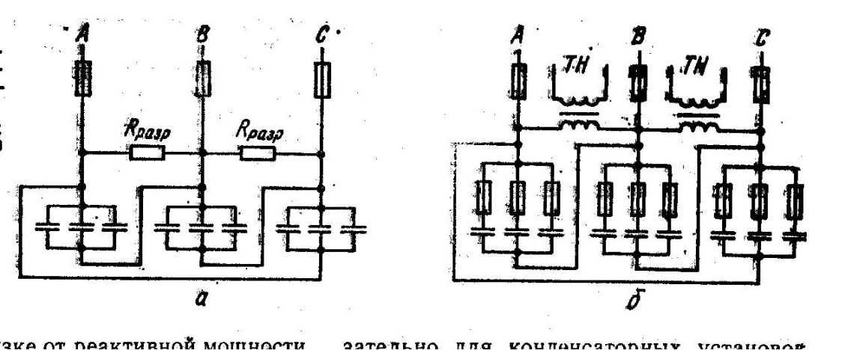
Рис. 4.14. Схемы присоединения конденсаторов на напряжение:
а – до 1000 В;
б – выше 1000 В.

В конденсаторных установках на напряжение выше 1000 В (рис. 4.14, б) в качестве разрядных сопротивлений обычно используют обмотки первичного напряжения трансформатора напряжения ТН, которые присоединяют непосредственно к линии конденсаторной установки.
Защиту конденсаторных установок от токов короткого замыкания осуществляют плавкими предохранителями, обеспечивающими надёжное отключение конденсаторов без выдержки времени при возникновении аварийных ситуаций. Конденсаторы на напряжение до 1000 В должны иметь встроенные внутрь корпуса плавкие предохранители по одному на каждую секцию, срабатывающие при пробое секции, а конденсаторы на напряжение выше 1000 В – быть защищены индивидуальными внешними предохранителями, срабатывающими при пробое единичных конденсаторов. Внешние предохранители должны иметь указатель их перегорания и быть доступными для осмотра при работе установки. Кроме того, необходима защита от повышения напряжения сверх 110% номинального, отключающая конденсаторную установку от сети с выдержкой времени 3…5 мин. Повторное включение допускается только после снижения напряжения в сети до номинального не ранее чем через 5 мин после отключения конденсаторной установки. Если конденсаторы выбраны с учётом наибольшего напряжения сети, защита от повышения напряжения не нужна. В электрических сетях с токами высших гармоник следует предусматривать релейную защиту, обеспечивающую отключение конденсаторной установки с выдержкой времени, когда действующий ток единичного конденсатора превысит 130% номинального тока.
Конструкция конденсаторной установки должна соответствовать условиям окружающей среды. Для внутренних установок с незапылёнными, химически не агрессивными и невзрывоопасными средами изготовляют комплектные конденсаторные установки одностороннего обслуживания типа УК на напряжение 0,38 кВ, номинальной мощностью 110…900 квар с числом регулируемых ступеней до 6, а также на напряжения 6 и 10 кВ, номинальной мощностью 450…1800 квар. Они состоят из металлических шкафов, где установлены конденсаторы с бумагой, пропитанной минеральным маслом, соволом или другим жидким диэлектриком, плавкие предохранители, аппараты управления и защиты, измерительные приборы и сигнальные устройства.
Несмотря на то что конденсаторные установки на напряжение выше 1000 В дешевле, чем аналогичные устройства на напряжение до 1000 В, первые имеют ограниченное применение, поскольку они не обеспечивают разгрузку элементов внутреннего электроснабжения от реактивных нагрузок, в результате чего возрастают потери активной энергии и возникает необходимость увеличения числа трансформаторов на подстанциях. По этой причине предпочтение отдают оптимальному варианту компенсации реактивной мощности с использованием конденсаторных установок на напряжение до 1000 В.
Применять конденсаторные установки для компенсации реактивной мощности нелинейной нагрузки – полупроводниковых устройств тиристорных электроприводов, вентильных преобразователей электротехнологических установок, дуговых печей и газоразрядных источников света – не рекомендуется, вследствие электромагнитной несовместимости приёмников и системы электроснабжения, что приводит к возникновению высших гармоник тока нагрузки и значительному повышению тока конденсаторной батареи по сравнению с его номинальным значением, в результате чего перегрев конденсаторов может оказаться недопустимым и они выйдут из строя. По этой причине в трёхфазных сетях с симметричными и несимметричными нелинейными нагрузками следует использовать комплектные фильтрокомпенсирующие фильтросимметрирующие устройства из последовательных индуктивно-ёмкостных цепей, присоединяемых к узлу подключения нелинейной нагрузки с целью компенсации и плавного регулирования реактивной мощности основной частоты, фильтрации высших гармоник, уменьшения колебаний напряжения и пофазного его симметрирования.

4.7. Экономия электрической энергии
Экономию электрической энергии, затрачиваемой на выполнение технологических процессов производства, определяют сопоставлением фактического расхода её с расходом, предусмотренным действующими технически обоснованными среднепрогрессивными нормами, учитывающими передовую технологию и возросшую техническую оснащённость предприятий. Эти нормы являются расчётными планируемыми величинами, отвечающими, как правило, затратам электрической энергии на единицу продукции. Наряду с общезаводскими нормами полезно применять нормы по энергоёмким видам технологического процесса и отдельным наиболее энергоёмким агрегатам, а также нормы для цехов с большим потреблением электрической энергии, выпускающими полуфабрикаты.
Все мероприятия, связанные с таким разделением норм в пределах одного предприятия, стимулируют борьбу за рациональное использование и экономию и электрической энергии по отдельным производственным объектам. При разработке научно обоснованных норм удельного расхода электрической энергии учитывают все возможности данного производства, способствующие повышению производительности технологического оборудования, уменьшению простоев, снижению брака, выбору наилучших режимов обработки и улучшению процессов производства.
Нормы расхода электрической энергии контролируют по показаниям соответствующих счётчиков при одновременном учёте выпускаемой продукции. Поэтому система учёта электрической энергии должна соответствовать структуре норм. Исходя из этого, необходимо помимо общего учёта активной и реактивной энергии, предназначенного для денежного расчёта с энергоснабжающей организацией, предусматривать ещё и учёт по отдельным цехам, группам оборудования и энергоёмким агрегатам для контроля фактического расхода электрической энергии по перечисленным объектам. Наличие этих данных позволяет установить фактический удельный расход электрической энергии путём деления действительного расхода электрической энергии на фактически выпущенное количество продукции за тот же период.
Удельные расходы электрической энергии являются одним из основных показателей правильности организации эксплуатации электрохозяйства предприятия и его технологии.
Учёт расхода электрической энергии по отдельным объектам производства позволяет осуществлять систематическое наблюдение за фактическим удельным расходом электрической энергии на соответствующие технологические процессы, выявлять узкие места на производстве и своевременно их ликвидировать.
С целью снижения удельных расходов электрической энергии необходимо в поточных линиях устанавливать производственные агрегаты одинаковой производительности, что позволяет осуществлять их работу в оптимальных условиях и этим заметно снижать расход потребления электрической энергии.
Нормальный эксплуатационный уход за производственными агрегатами, своевременный ремонт их с обеспечением своевременной смазки трущихся частей при строгом контроле за качеством смазочных материалов способствует снижению механических потерь в установленном оборудовании, а следовательно, и экономии электрической энергии. Профилактические испытания производственных агрегатов с измерением мощности потребления электрической энергии двигателями электроприводов как выходящими после капитального ремонта, так и действующими, позволяют своевременно выявить механические дефекты оборудования и устранить их, что приводит к экономии электрической энергии по соответствующим объектам. Во время профилактических испытаний необходимо систематически измерять сопротивление изоляции обмоток электрооборудования и электрических сетей, а также проводить необходимый ремонт.
Значительное снижение удельных расходов электрической энергии достигается заменой устаревшего технологического оборудования новым, модернизацией установленных производственных агрегатов и внедрением автоматизации с использованием прогрессивных высокопроизводительных процессов производства.
Для установления оптимального расхода электрической энергии на освещение производственных помещений следует пользоваться утверждёнными нормами освещённости рабочих мест, поддерживать необходимую освещённость отдельных участков цеха путём своевременного включения и отключения светильников общего освещения, за которыми должны быть обеспечены нормальный уход и комплектация новыми экономичными источниками света, а также шире использовать возможности естественного освещения, для чего поддерживать чистоту световых проёмов цехов.
Электрическую энергию необходимо экономить как в системе электроснабжения, так и в местах её непосредственного потребления.
В системе электроснабжения уменьшение потерь электрической энергии достигается использованием глубоких вводов напряжением 6 или 10 кВ непосредственно в цеха, приближением трансформаторных подстанций к центрам электрических нагрузок с отключением части трансформаторов в часы малой нагрузки производственных агрегатов, применением в цехах повышенного напряжения 660 В вместо напряжения 380 В для электроприводов различных устройств, обеспечением равномерности нагрузки фаз трёхфазной системы, необходимой компенсацией реактивной мощности с повышением коэффициента мощности установок данного предприятия. На трансформаторных подстанциях с несколькими параллельно работающими трансформаторами, а также на собственной ТЭЦ необходимо составить график работы трансформаторов и генераторов в экономически целесообразных режимах с целью обеспечения наименьших потерь электрической энергии при различных нагрузках.
В местах потребления электрической энергии её экономия достигается высоким коэффициентом нагрузки электрооборудования путём лучшего использования основного технологического оборудования, уменьшения механических потерь в производственных агрегатах и механических передачах, повышения коэффициента мощности каждого приёмника, применения автоматических выключателей электрооборудования, находящегося в режиме холостого хода, широкого внедрения современного автоматизированного электропривода, использованием энергетических и отходов технологических процессов и другими мероприятиями.
Организация комплексных бригад по экономии и рациональному использованию электрической энергии с участием электриков, механиков, технологов, экономистов и других специалистов, улучшение и распределение нормирования на все виды продукции, повышение культуры технической эксплуатации производственных установок, обмен опытом по экономии электрической энергии между цехами и родственными предприятиями, премирование производственников и других работников за высокие энергетические показатели способствуют проведению работ, связанных со снижением потребления электрической энергии на каждом предприятии.
Успех выполнения работ по экономии и рациональному использованию электрической энергии зависит от хорошо налаженного энергетического учёта, научно обоснованного нормирования удельных расходов электрической энергии на различные виды продукции и продуманного планирования электроснабжения предприятия.

4.8. Организация эксплуатации электрохозяйства
Основными руководящими документами для правильной организации эксплуатации электрохозяйства являются «Правила устройства электроустановок», «Правила технической эксплуатации электроустановок потребителей», «Правила техники безопасности при эксплуатации электроустановок потребителей» и «Правила пользования электрической энергией», которые являются обязательными как для энергоснабжающих организаций, так и для потребителей электрической энергии независимо от их ведомственной принадлежности.
Пользование электрической энергией допускается только на основании типового договора, заключаемого между энергоснабжающей организацией и предприятием, установки которого присоединены к сетям энергоснабжающей организации с чётким разграничением балансовой принадлежности электрических сетей и эксплуатационной ответственности сторон. Предприятие имеет право присоединять к своим сетям установки напряжением до 1000 В в пределах мощности, указанной в договоре, без дополнительного разрешения энергоснабжающей организации, а выше 1000 В только с её разрешения. Энергоснабжающая организация имеет право при необходимости вводить лимиты по мощности для предприятий, которым планируется в установленном порядке отпуск электрической энергии. При наличии у предприятия собственной электростанции ему устанавливают суммарный план потребления электрической энергии с определением того, сколько электрической энергии должна отпустить энергоснабжающая организация, и какая часть её должна быть выработана собственной электростанцией. Предприятие обязано по требованию энергоснабжающей организации при наличии определённой ею технической возможности присоединять к своим сетям установки других потребителей электрической энергии.
Все вновь присоединяемые и реконструируемые установки должны быть обеспечены проектной и технической приёмно-сдаточной документацией и после испытания, проведенного совместно с монтажной организацией, при наличии соответствующего электротехнического персонала и лица, назначенного ответственным за электрохозяйство, предъявлены для осмотра и допуска её в эксплуатацию представителю органов энергетического надзора – инспектору энергоснабжающей организации, предписания которого строго обязательны для своевременной ликвидации предприятием замеченных недочётов.
После проверки и установки расчётных приборов учёта активной и реактивной энергии на границе раздела сетей энергоснабжающей организации и предприятия, а также заключения договора на пользование электрической энергией, энергоснабжающая организация подаёт напряжение для эксплуатации установок предприятия, но не несёт ответственность за их нормальное функционирование, поскольку обязанности по эксплуатации возлагаются на электротехнический персонал предприятия.
Предприятие несёт полную ответственность за техническое состояние, технику безопасности и эксплуатацию всех установок, присоединённых к её сетям, за рациональное использование и экономию электрической энергии, за соблюдение её качества и поддержание соответствующей оперативной дисциплины, а также за своевременное выполнение предписаний представителей органов энергетического надзора.
Для обеспечения надёжной, экономичной и безопасной эксплуатации установок предприятия необходимо производить систематическую проверку состояния и ремонт всего электрооборудования в установленные нормами сроки, совершенствовать систему электроснабжения с соблюдением утверждённого режима потребления электрической энергии и обеспечением необходимого её учёта, проводить мероприятия по регулированию суточного графика нагрузки для обеспечения экономичных режимов работы производственных агрегатов и компенсирующих установок. Кроме того, предприятие обязано обеспечить обслуживание всех установок персоналом требуемой квалификации, организовать его обучение со снабжением необходимыми справочными материалами, инструкциями, защитными средствами и инструментом, а также разрабатывать и осуществлять мероприятия противоаварийные, противопожарные и по технике безопасности. Предприятие должно гарантировать беспрепятственный допуск в любое время суток представителей энергетического надзора для контроля за режимом потребления электрической энергии, её рациональным использованием и проверки технического состояния электрохозяйства, а при аварийных разгрузках в энергосистеме безоговорочно выполнять все её требования о снижении или отключении нагрузки либо ограничения потребления электрической энергии. Обо всех неисправностях расчётных приборов учёта электрической энергии, авариях и повреждениях основного электрооборудования, поражениях электрическим током людей и животных, а также дефектах электрооборудования энергоснабжающей организации, размещённого на территории предприятия, надлежит немедленно сообщать энергоснабжающей организации.
Предприятия обязаны представлять энергоснабжающей организации отчётность о расходе электрической энергии, выполнении норм расхода её и других энергетических показателях, предусмотренных действующими положениями о порядке представления отчётности, а также вести записи суточного расхода электрической энергии и фактической нагрузки в часы максимума энергосистемы в пронумерованном и прошнурованном журнале. Два раза в год необходимо представлять энергоснабжающей организации суточные графики активной и реактивной нагрузок за характерный рабочий зимний и летний дни.
Общее техническое руководство электрохозяйством предприятия осуществляет главный электрик, который совместно с подчинённым ему электротехническим персоналом обеспечивает эксплуатацию электрических станций и подстанций, компенсирующих устройств, магистральных и распределительных сетей, распределительных устройств, электроприводов производственных агрегатов, электротехнологических установок и других приёмников электрической энергии, осуществляет надзор за всеми электротехническими установками, организует ремонт электрооборудования с изготовлением необходимых запасных частей.
Все лица до назначения на самостоятельную работу по обслуживанию электротехнических установок должны под руководством опытного работника данного предприятия пройти производственное обучение на рабочем месте для приобретения практических знаний, ознакомления с оборудованием, изучения правил по технической эксплуатации и технике безопасности, соответствующих производственных инструкций и дополнений, обеспечивающих качественную и безопасную работу по занимаемой должности. По окончании обучения и проверке знаний в квалификационной комиссии каждый работник оперативного и оперативно-ремонтного персонала должен под руководством опытного работника пройти стажировку в роли дублёра сроком не менее 2-х недель, после чего он может быть допущен к самостоятельной работе. Для ремонтного персонала работа в качестве дублёра не требуется.
Периодической индивидуальной проверке знаний в квалификационной комиссии подвергаются:
- персонал электролабораторий;
- лица по непосредственному обслуживанию действующего электрооборудования или проведению наладочных, электромонтажных, ремонтных работ или профилактических испытаний;
- а также персонал, оформляющий распоряжения и организующий эти работы, - один раз в год;
- а инженерно-технические работники, не связанные с оперативной работой в действующих электротехнических установках, - один раз в три года.
В квалификационные комиссии входят не менее 3-х человек, определяемых категорией квалифицируемого работника. Так, для лица, ответственного за электрохозяйство предприятия, и его заместителя, инженера по технике безопасности в состав комиссии входят:
- главный инженер или руководитель предприятия – председатель, представитель энергетического надзора энергоснабжающей организации и представитель технической инспекции профсоюза;
- для начальников электроцехов, начальников лабораторий и старших мастеров-электриков производственных цехов – лицо, ответственное за электрохозяйство, или его заместитель – председатель, представитель отдела техники безопасности, представитель отдела главного энергетика;
- для остального инженерно-технического персонала – лицо, прошедшее проверку в комиссии и имеющее V квалификационную группу, а для установок напряжением до 1000 В – IV квалификационную группу – председатель, представители отделов главного энергетика, отдела техники безопасности и месткома.
Каждому работнику, успешно прошедшему проверку, выдают установленной формы удостоверение на право обслуживания тех или иных электротехнических установок с проведением определённых работ на них и присваивают ему соответствующую квалификационную группу по технике безопасности от II до V включительно. Если работник в процессе работы допустил нарушение правил и инструкций, он должен пройти внеочередную проверку знаний. При неудовлетворительной оценке знаний повторная проверка разрешается не ранее чем через 2 недели. Персонал, показавший неудовлетворительные знания при третьей проверке, не допускается к работе с электрифицированными установками и должен быть переведен на другую работу, не связанную с обслуживанием электрооборудования.
Все лица, обслуживающие электрохозяйство, должны хорошо знать схему электроснабжения, конфигурацию сетей внутреннего электроснабжения и в соответствии с занимаемой должностью и выполняемой ролью в электрохозяйстве уметь быстро и безопасно ликвидировать возникающие аварии на электротехнических установках, иметь навыки тушения пожаров и оказания первой помощи пострадавшим от действия электрического тока.

ЛИТЕРАТУРА

1. Иванов А.А. Электрооборудование пищевых предприятий. - К.: Вища школа, 1985. – 287 с.
2. Иванов А.А. Справочник по электротехнике. - К.: Вища школа, 1984. – 304 с.
3. ОстапенковА.М., Птушкин А.Т. Электрооборудование пищевых предприятий. - М.: Агропромиздат, 1989. – 215 с.
4. Ястребов П.П., Смирнов И.П. Электрооборудование и электротехнология. – М.: Высшая школа, 1987. – 199 с.

Составил к.т.н. доцент кафедры электромеханики ОНАПТ
Галиулин А.А.

